PRITARTA
Šiaulių miesto savivaldybės tarybos
2014 m. balandžio 24 d. sprendimu
Nr. T-99

Šiaulių miesto savivaldybės visuomenės sveikatos biuras

ŠIAULIŲ MIESTO SAVIVALDYBĖS VISUOMENĖS SVEIKATOS STEBĖSENOS 2012 METŲ ATASKAITA

Turinys

I. ĮVADAS 3
II. ŠIAULIŲ MIESTO GYVENTOJŲ DEMOGRAFINĖ IR SOCIALINĖ-EKONOMINĖ BŪKLĖ 4
2.1. Demografinė situacija 4
2.2. Gyventojų užimtumas 16
2.3. Motinos ir vaiko sveikata 19
III. SVARBIAUSI SVEIKATOS BŪKLĖS RODIKLIAI 23
3.1. Vaikų sveikata 24
3.2. Sergamumas širdies ir kraujagyslių ligomis 27
3.3. Sergamumas užkrečiamomis ligomis 29
3.4. Sergamumas lytiškai plintančiomis ligomis 37
3.5. Sergamumas psichikos ir elgesio sutrikimais 40
3.6. Sergamumas piktybiniais navikais 42
3.7. Traumos ir nelaimingi atsitikimai 44
3.8. Laikinas nedarbingumas ir neįgalumas 51
IV. VYKDOMOS PREVENCINĖS PROGRAMOS 57
V. SVEIKATOS PRIEŽIŪROS ĮSTAIGŲ VEIKLA 62
5.1. Sveikatos personalo ištekliai 62
5.2. Ambulatorines paslaugas teikiančių įstaigų veikla 64
5.3. Greitosios medicinos pagalbos darbas 66
5.4. Stacionarines paslaugas teikiančių sveikatos priežiūros įstaigų veikla 68
VI. APLINKA 74
6.1. Aplinkos oro kokybės stebėjimas 74
6.2. Triukšmas, jo šaltiniai ir poveikis žmonių sveikatai 78
6.3. Paviršinio vandens telkinių stebėjimas ir vertinimas 81
VII. APIBENDRINIMAS 90
VIII. PASIŪLYMAI 92

I. ĮVADAS

Leidinyje ,,Šiaulių miesto savivaldybės visuomenės sveikatos stebėsenos 2012 metų ataskaita“ pateikiami statistiniai duomenys ir jų analizė apie demografinę situaciją Šiaulių mieste, gyventojų sveikatą, sveikatos priežiūros įstaigų veiklą, miesto gyvenamosios aplinkos oro taršą, miesto paplūdimių ir jų maudyklų sanitarinę būklę. Aptariamos vykdomos prevencinės programos ir jų rezultatai. Daugelis miesto demografinių, gyventojų sveikatos ir jos priežiūros rodiklių lyginami su Šiaulių apskrities ir Lietuvos Respublikos atitinkamais rodikliais. Rengiant leidinį naudoti Lietuvos statistikos departamento, Higienos instituto Sveikatos informacijos centro, Užkrečiamųjų ligų ir AIDS centro, Valstybinio psichikos sveikatos centro, Valstybinės darbo inspekcijos, Neįgalumo ir darbingumo nustatymo tarnybos prie Socialinės apsaugos ir darbo ministerijos, Vilniaus universiteto Onkologijos instituto ir daugelio Šiaulių apskrities bei miesto institucijų duomenys, jų metinės statistinės ataskaitos, kompiuterizuotos duomenų bazės.

II. ŠIAULIŲ MIESTO GYVENTOJŲ DEMOGRAFINĖ IR SOCIALINĖ-EKONOMINĖ BŪKLĖ

2.1 Demografinė situacija

Du dešimtmečius Lietuvoje besitęsiančios socialinės ekonominės permainos demografinius procesus keičia nepalankia linkme. Gyventojų skaičiaus mažėjimą lemia aukštas mirtingumo lygis, per žemas gimstamumo lygis, neužtikrinantis kartų kaitos, dideli jaunų žmonių emigracijos srautai, šeimos sampratos kitimas, kai šeimos kūrimas nukeliamas vėlesniam laikui.
Gyventojų tankumas - gyventojų skaičius tenkantis tam tikros teritorijos plotui. Vadovaujantis Lietuvos Respublikos 2011 m. visuotinio gyventojų surašymo rezultatais, šalyje 2011 m. pradžioje gyventojų tankis siekė 46,7 žm./km², Šiaulių apskrityje - 35,5 žm./km². Dėl nuolatinių gyventojų skaičiaus sumažėjimo 2012 m. pradžioje šis rodiklis mažėjo ir Lietuvoje (46,0 žm./km²), ir apskrityje (34,6 žm./km²). 2013 m. pradžioje rodiklis toliau mažėjo (šalyje gyventojų tankis siekė 45,5 žm./km², Šiaulių apskrityje – 34,0 žm./km²).
Vadovaujantis Lietuvos Respublikos 2011 m. visuotinio gyventojų ir būstų surašymo rezultatais, buvo iš naujo perskaičiuotas 2001 - 2012 m. gyventojų skaičius. Paaiškėjo, kad per penkerius paskutinius metus gyventojų skaičius šalyje sumažėjo 211,9 tūkst. 2009 m. pradžioje Lietuvoje gyveno 3 183,8 tūkst. gyventojų, 2011 m. pradžioje - 3 052,6 tūkst., 2013 m. pradžioje - 2 971,9 tūkst. 2009 m. pradžioje Šiaulių mieste gyveno 116 196 žmonės, 2011 m. pradžioje - 109 748, 2013 m. pradžioje - 106 470 (žr. 2.1.1 pav.). Šiaulių mieste gyventojų skaičius nuo 2009 m. iki 2013 m. sumažėjo 9,7 tūkst.
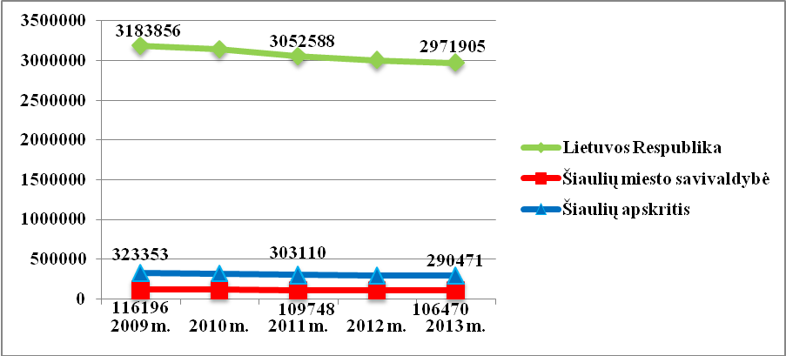
2.1.1 pav. Gyventojų skaičius Šiaulių miesto savivaldybėje, apskrityje ir Lietuvos Respublikoje 2009-2013 m. pradžioje (abs. sk.)
Šaltinis: Lietuvos statistikos departamentas

Dėl didesnio tiek jaunų, tiek vidutinio amžiaus vyrų mirtingumo Šiaulių mieste moterų gyvena 1,25 karto daugiau nei vyrų (žr. 2.1.2 pav.).
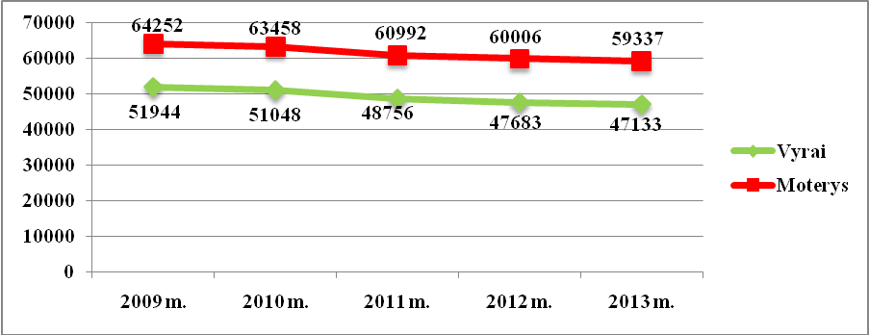
2.1.2 pav. Šiaulių miesto savivaldybės gyventojų skaičius pagal lytį
2009-2013 m. pradžioje (abs. sk.)
Šaltinis: Lietuvos statistikos departamentas

Lietuvos statistikos departamento duomenimis, 2011 m. pradžioje 100 - ui darbingo amžiaus (15 - 64 m.) Lietuvos gyventojų teko 49 išlaikomo amžiaus žmonės (vaikai nuo 0 iki 14 m. ir vyresni nei 65 m. amžiaus žmonės), Šiaulių mieste - 46 žmonės. 2012 m. pradžioje šis rodiklis šalyje išliko toks pat - 49 žmonės, o Šiaulių mieste padidėjo iki 47 žmonių. 2013 m. pradžioje išlaikomo amžiaus žmonių koeficientas nesikeitė nei Lietuvoje (49 žmonės), nei Šiauliuose - 47 žmonės.
Mažėjant gimstamumui ir ilgėjant vidutinei gyvenimo trukmei, stebima gyventojų senėjimo tendencija. 2011 m. pradžioje šalyje pensinio amžiaus žmonių buvo 669 986 (21,9 proc.), Šiaulių mieste - 23 498 (21,4 proc.), o apskrityje - 69 164 (22,8 proc.). Vaikai (0 - 15 m. amžiaus) šalyje sudarė 492 205 (16,1 proc.), Šiaulių mieste - 16 993 (15,5 proc.), o apskrityje - 49 239 (16,2 proc.).
2012 m. pradžioje pensinio amžiaus gyventojų skaičius padidėjo tiek Lietuvoje 673 010 (22 proc.), tiek Šiaulių mieste 23 685 (21,6 proc.), o Šiaulių apskrityje nekito - 69 282 (22,8 proc.). Vaikų (0 - 15 m. amžiaus) dalis nuo bendro gyventojų skaičiaus sumažėjo.
2013 m. pradžioje darbingo amžiaus gyventojų ir vaikų skaičius mažėjo, o pensinio amžiaus gyventojų skaičius augo (Lietuvoje jie sudarė 22,4 proc., Šiauliuose - 22,1 proc., o Šiaulių apskrityje - 23,5 proc. nuo visų gyventojų). Vaikų nuo (0 - 15 m. amžiaus) dalis toliau mažėjo (šalyje sudarė 15,8 proc., Šiaulių mieste - 15,4 proc., o Šiaulių apskrityje - 15,7 proc. nuo visos populiacijos) (žr. 2.1.3 pav.).

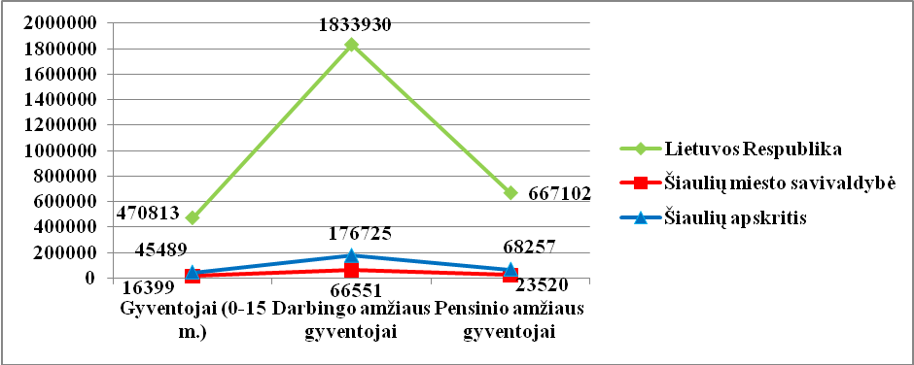
2.1.3 pav. Gyventojų skaičius pagal amžiaus grupes Šiaulių miesto savivaldybėje, apskrityje ir Lietuvos Respublikoje 2013 m. pradžioje
Šaltinis: Lietuvos statistikos departamentas

Demografinės senatvės koeficientas parodo pagyvenusių (60 m. ir vyresnio amžiaus) žmonių skaičių, tenkantį šimtui vaikų iki 15 m. amžiaus (2005 - 2012 m. rodiklis buvo patikslintas pagal gyventojų skaičių, perskaičiuotą vadovaujantis Lietuvos Respublikos 2011 m. visuotinio gyventojų ir būstų surašymo rezultatais).
Šis rodiklis kasmet tolygiai didėjo šalyje, Šiaulių mieste ir apskrityje. Lietuvoje 2009 m. pradžioje demografinės senatvės koeficientas siekė 114, 2011 m. pradžioje - 120, o 2013 m. pradžioje - 124. Šiaulių mieste 2009 m. pradžioje šis rodiklis siekė 113, 2011 m. pradžioje buvo 121, o 2013 m. pradžioje - 126. Šiaulių apskrities rodiklis 2009 m. pradžioje siekė 114, 2011 m. pradžioje - 125, 2013 m. pradžioje išaugo iki 134 (žr. 2.1.4 pav.).
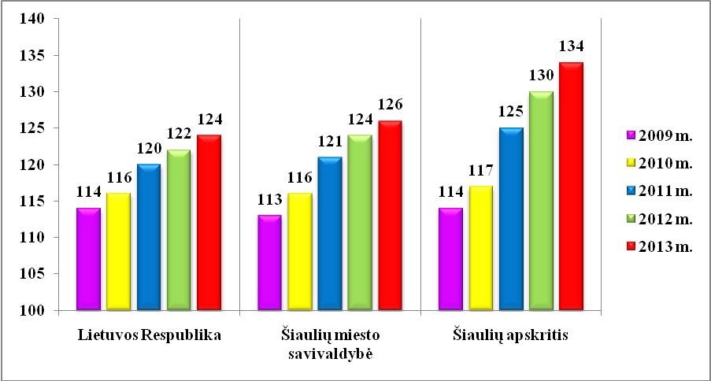
2.1.4 pav. Demografinės senatvės koeficientas Šiaulių miesto savivaldybėje, apskrityje ir Lietuvos Respublikoje 2009-2013 m. pradžioje
Šaltinis: Lietuvos statistikos departamentas
Gyventojų skaičiaus mažėjimą nemaža dalimi lemia ir dideli emigracijos srautai. Emigracija – tai išvykimas iš nuolatinės gyvenamosios vietos šalies teritorijoje ketinant apsigyventi kitoje valstybėje nuolat arba ilgesniam kaip 6 mėn. laikotarpiui. Pagrindinės emigracijos priežastys susijusios su darbo ir materialinės gerovės paieškomis užsienyje.
Lietuvos statistikos departamento duomenimis, per paskutinius penkerius metus tiek iš Lietuvos, tiek iš Šiaulių miesto daugiausiai gyventojų išvyko 2010 m. (iš šalies į užsienį išvyko 83 157 gyventojai, atvyko - 5 213, tarptautinė neto migracija buvo -77 944. Iš Šiaulių į užsienį išvyko 5 136 žmonės, o atvyko tik 336).
Tarptautinė migracija 2011 m. (lyginant su 2010 m.) sumažėjo ir Lietuvoje (į užsienį išvyko 53 863 žmonės, atvyko - 15 685 asmenys), ir Šiaulių mieste (emigravo 3 022 gyventojai, atvyko 989 žmonės), tačiau neto migracija išliko neigiama -2 033.
2012 m. toliau mažėjo išvykstančių į užsienį ir augo atvykstančių asmenų skaičius. Iš šalies išvyko 41 100 gyventojų, atvyko 19 843 asmenys, iš Šiaulių išvyko 2 146 gyventojai, o atvyko 1 212 žmonių (žr. 2.1.5 pav.).
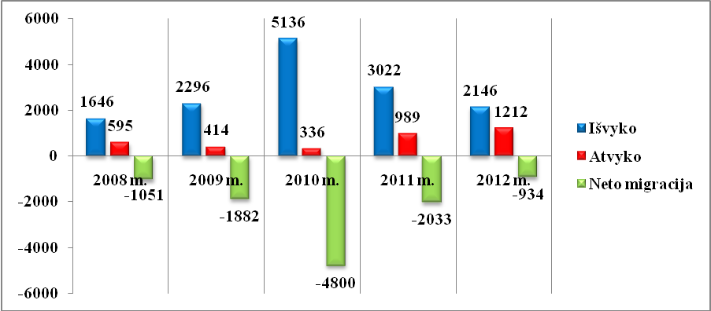
2.1.5 pav. Tarptautinė migracija Šiaulių miesto savivaldybėje 2008-2012 m. (abs. sk.)
Šaltinis: Lietuvos statistikos departamentas

Patikslinus gimusiųjų užsienyje skaičių, gimusiųjų skaičius 2001 - 2011 m. sumažėjo, dėl ko sumažėjo ir gimstamumas. Per dešimtmetį gimstamumo rodiklis kito netolygiai. Ir šalyje, ir Šiauliuose 2007 - 2009 m. gimstamumas augo. Nuo 2010 m. tiek Lietuvoje, tiek Šiaulių mieste gimstamumas vėl pradėjo mažėti.
2012 m. vėl stebimos šio rodiklio augimo tendencijos. Šalyje jis siekė 10,2/1 000 gyv., Šiaulių mieste rodiklis per dešimtmetį buvo didžiausiais, pralenkė Lietuvos rodiklį ir siekė 10,5/1 000 gyv. (žr. 2.1.6 pav.).

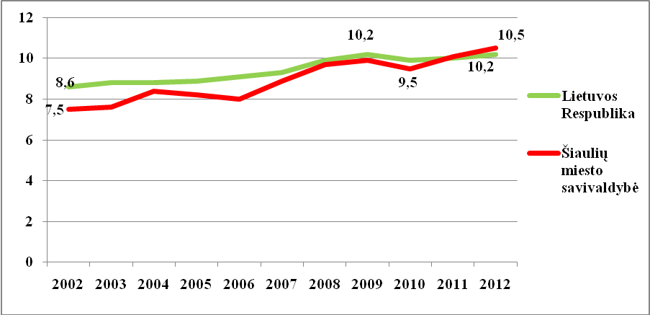
2.1.6 pav. Gimstamumo dinamika Šiaulių miesto savivaldybėje ir Lietuvos Respublikoje 2002-2012 m. (1 000 gyv.)
Šaltinis: Lietuvos statistikos departamentas

Kiekvienais metais tiek Lietuvoje, tiek Šiaulių apskrityje gimdo vis vyresnės moterys. Vidutinis gimdančių moterų amžius 2008 m. šalyje buvo 28,1 metų, 2010 m. - 28,9 metų, 2012 m. - 29 metai. Apskrityje 2008 m. šis rodiklis siekė 27,7 metų, 2010 m. - 28,3 metų, 2012 m. 28,5 - metų (žr. 2.1.7 pav.).
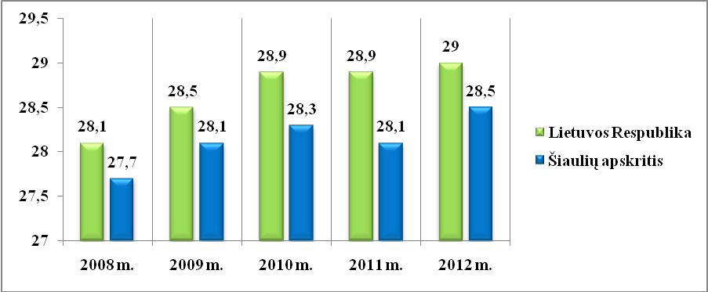
2.1.7 pav. Vidutinis gimdančių moterų amžius Lietuvos Respublikoje ir Šiaulių
apskrityje 2008-2012 m. (metais)
Šaltinis: Lietuvos statistikos departamentas

Pastaraisiais dešimtmečiais įvykę Lietuvos gyventojų mirtingumo pokyčiai buvo susiję su šalies politine, ekonomine ir socialine raida. Nuo trečiojo tūkstantmečio pradžios Šiaulių mieste mirtingumas susilygino su gimstamumu, o nuo 2001 m. gyventojų mirtingumas pradėjo augti. Per dešimtmetį mirtingumo rodiklis mieste visada buvo didesnis už gimstamumo rodiklį. Gimstamumas 2012 m. siekė 10,5/1 000 gyv., mirtingumas - 12,4/1 000 gyv. (žr. 2.1.8 pav.).
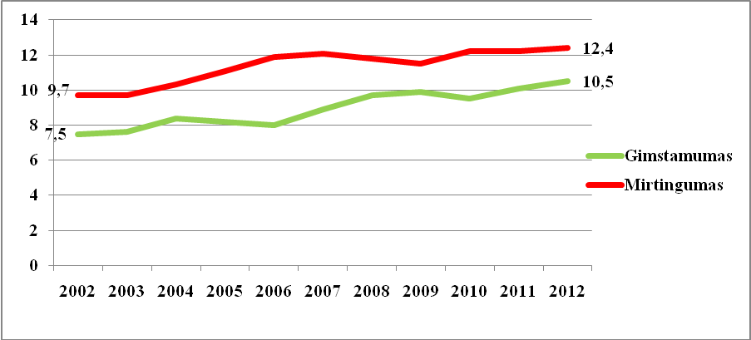
2.1.8 pav. Gimstamumo ir mirtingumo dinamika Šiaulių miesto savivaldybėje
2002-2012 m. (1 000 gyv.)
Šaltinis: Lietuvos statistikos departamentas

Lyginant mirtingumo dinamiką 2008 - 2012 m. Lietuvoje, Šiaulių mieste ir apskrityje, rodiklis kito netolygiai. Didžiausias jis buvo Šiaulių apskrityje (2008 m. siekė 14,2/1 000 gyv., 2010 m. - 14,5/1 000 gyv., o 2012 m. - 15,0/1 000 gyv.), o mažiausias išliko Šiaulių mieste (2008 m. - 11,8/1 000 gyv., 2010 m. - 12,2/1 000 gyv., o 2012 m. - 12,4/1 000 gyv.) (žr. 2.1.9 pav.).
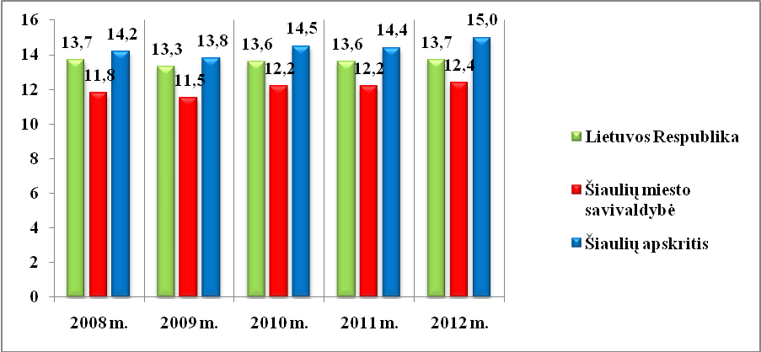
2.1.9 pav. Mirtingumo dinamika Šiaulių miesto savivaldybėje, apskrityje ir Lietuvos Respublikoje 2008-2012 m. (1 000 gyv.)
Šaltinis: Lietuvos statistikos departamentas
Lyginat pagal lytį, Šiaulių mieste 2008 - 2012 m. tiek vyrų, tiek moterų mirtingumas taip pat kito netolygiai. 2009 m. sumažėjęs, 2010 m. mirtingumas augo, daugiau mirė moterų (693) nei vyrų (680), o 2011 m. šis rodiklis sugrįžo į 2009 m. lygį (mirė 670 vyrų ir 655 moterų). 2012 m. Šiauliuose mirė 670 moterų ir 653 vyrai (žr. 2.1.10 pav.).
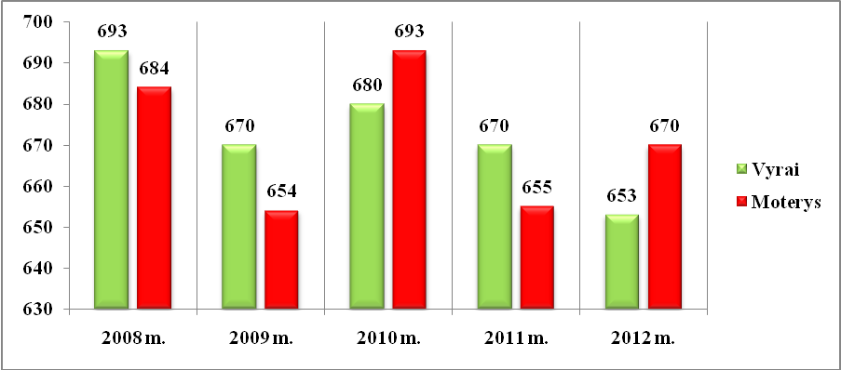
2.1.10 pav. Mirtingumo dinamika pagal lytį Šiaulių miesto savivaldybėje
2008-2012 m. (abs. sk.)
Šaltinis: Higienos instituto Sveikatos informacijos centras

Natūralus gyventojų prieaugis - skirtumas tarp gimstamumo ir mirtingumo rodiklių. Dėl aukštų mirtingumo rodiklių ir per mažo gimstamumo natūralus gyventojų prieaugis yra neigiamas. Šiaulių apskrityje natūralios gyventojų kaitos rodiklis 2010 m. siekė (-5,6) 1 000 gyv., 2011 m. - (-5) 1 000 gyv. Šiaulių mieste 2011 m. šis rodiklis siekė -2,1 (2010 m. - -2,7) 1 000 gyv., šalyje - -3,6 (2010 m. - -3,7) 1 000 gyv. 2012 m. natūralus gyventojų prieaugis Šiauliuose buvo - -1,9/1 000 gyv., Lietuvoje - -3,5/1 000 gyv., apskrityje - -5,6/1 000 gyv. (žr. 2.1.11 pav.).
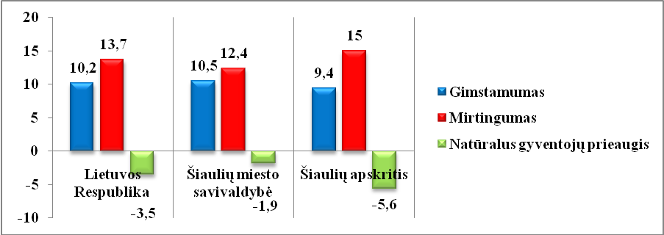
2.1.11 pav. Natūralus gyventojų prieaugis Šiaulių miesto savivaldybėje, apskrityje ir Lietuvos Respublikoje 2012 m. (1 000 gyv.)
Šaltinis: Lietuvos statistikos departamentas

Vertinant gyventojų sveikatą labai svarbus rodiklis yra kūdikių iki 1 metų mirtingumas, kuris realiai atspindi šalies socialinę - ekonominę situaciją bei sveikatos priežiūros kokybę. Vaiko mirties tikimybė pirmaisiais jo gyvenimo metais nėra vienoda. Ji ypač didelė pirmosiomis gyvenimo dienomis ir pirmą mėnesį.
Lietuvos statistikos departamento duomenimis, Šiaulių mieste ir apskrityje kūdikių iki 1 metų mirtingumas 2011 m. sumažėjo perpus (mieste 2010 m. rodiklis siekė 5,6/1 000 gim., o 2011 - 1,8/1 000 gim., apskrityje 2010 m. siekė 7,7/1 000 gim., o 2011 - 2,9/1 000 gim.). Šalyje šis rodiklis 2010 m. buvo 4,9/1 000 gim., 2011 m. - 4,7/1 000 gim.
2012 m. Lietuvoje kūdikių iki 1 metų mirtingumas mažėjo ir rodiklis siekė 3,9/1 000 gim., Šiauliuose rodiklis nekito ir siekė 1,8/1 000 gim., apskrityje šiek tiek padidėjo ir siekė 3,3/1 000 gim. (žr. 2.1.12 pav.).
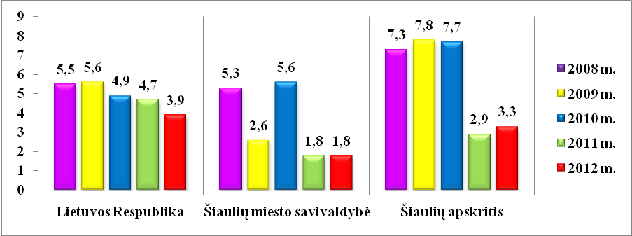
2.1.12 pav. Kūdikių iki 1 m. mirtingumas Šiaulių miesto savivaldybėje, apskrityje ir Lietuvos Respublikoje 2008-2012 m. (1 000 gim.)
Šaltinis: Lietuvos statistikos departamentas

Perinatalinis mirtingumas - tai vaisiaus ar naujagimio mirtis perinataliniu periodu. Perinatalinė mirtis apima vaisiaus mirtį iki gimdymo, vaisiaus mirtį gimdymo metu ir gyvo gimusiojo mirtį per pirmas 7 dienas po gimimo (ankstyvas neonatalinis mirtingumas). Šis rodiklis parodo akušerijos ir naujagimių sveikatos priežiūros įstaigų darbo kokybę.
Perinatalinis mirtingumas 2008 - 2012 m. laikotarpiu Šiaulių mieste ir apskrityje kito netolygiai. Lyginant su 2009 m., šis rodiklis 2010 m. buvo padidėjęs beveik 2 kartus, o 2011 m. vėl sumažėjo, ir Šiauliuose siekė 4,4/1 000 gim., apskrityje - 4,3/1 000 gim. Lietuvoje tolygiai mažėjęs, 2011 m. vėl pakilo ir siekė 6,2/1 000 gim. 2012 m. šalyje šis rodiklis sumažėjo ir siekė 5,4/1 000 gim., o Šiaulių apskrityje ir mieste išaugo (perinatalinis mirtingumas apskrityje siekė 7,2/1 000 gim., mieste - 6,8/1 000 gim.) (žr. 2.1.13 pav.).
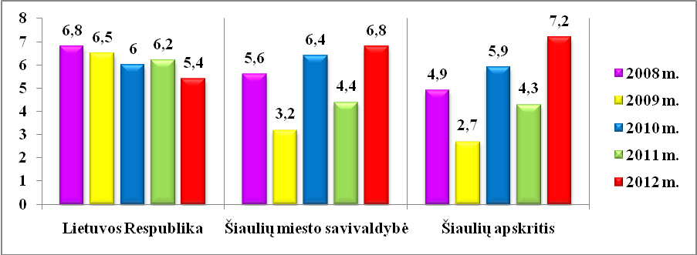
2.1.13 pav. Perinatalinis mirtingumas Šiaulių miesto savivaldybėje, apskrityje ir
Lietuvos Respublikoje 2008-2012 m. (1 000 gim.)
Šaltinis: Higienos instituto Sveikatos informacijos centras

Perinatalinio mirtingumo didėjimą ar mažėjimą didžiąja dalimi lemia negyvagimių skaičius. 2010 m. Šiaulių apskrityje ir mieste gimė 12 negyvų naujagimių, 2011 m. apskrityje gimė 9 negyvagimiai (3,8/1 000 gim.), mieste - 8 (4,0/1 000 gim.). Didžiausias apskrityje negyvagimių skaičius buvo 2012 m. Gimė 14 negyvagimių, rodiklis atitinkamai siekė 6,0/1 000 gim. Šiaulių mieste gimė 12 negyvagimių, rodiklis siekė 5,8/1 000 gim. Ankstyvasis neonatalinis mirtingumas per šį laikotarpį kito nežymiai (žr. 2.1.14 pav.).
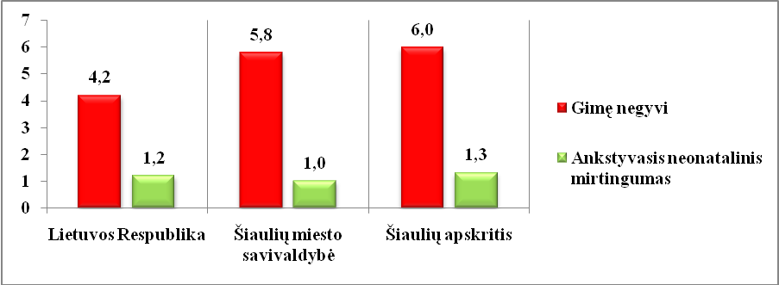
2.1.14 pav. Perinatalinis mirtingumas 2012 m. Šiaulių miesto savivaldybėje, apskrityje
ir Lietuvos Respublikoje (1 000 gim.)
Šaltinis: Higienos instituto Sveikatos informacijos centras

Per paskutinius dešimt metų Lietuvoje, Šiaulių mieste ir apskrityje daugiausia žmonių mirė nuo kraujotakos sistemų ligų, piktybinių navikų ir dėl išorinių mirties priežasčių (savižudybių, transporto įvykių, apsinuodijimų alkoholiu, paskendimų, sušalimų).
Lietuvoje 2012 m. daugiau nei pusės visų mirusiųjų mirties priežastis - kraujotakos sistemos ligos 23 170 (775,5/100 000gyv.), beveik penktadalio mirties priežastis - piktybiniai navikai 7 998 (267,7/100 000gyv.), beveik dešimtadalio mirties priežastis - išorinės mirties priežastys 3 660 (122,5/100 000gyv.).
Šiaulių mieste ir apskrityje 2012 m. mirusieji nuo kraujotakos sistemos ligų sudarė daugiau nei pusę visų mirusiųjų (Šiaulių mieste rodiklis siekė 717 (669,6/100 000gyv.), Šiaulių apskrityje - 2 531 (863,4/100 000gyv). Apskrityje 2012 m. mirtingumas nuo kraujotakos sistemos ligų buvo didesnis už Lietuvos ir Šiaulių miesto gyventojų mirtingumą. Taip pat Šiaulių apskrityje buvo didesnis mirtingumas ir nuo piktybinių navikų 838 (285,9/100 000gyv.), lyginant su šalies 7 998 (267,7/100 000gyv.) ir Šiaulių miesto 269 (251,2/100 000gyv.) mirtingumo rodikliais (žr. 2.1.15 pav.).
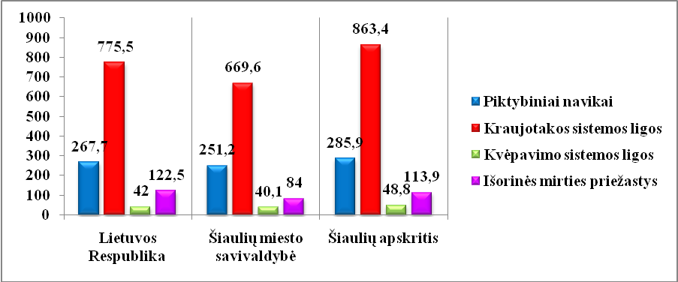
2.1.15 pav. Mirties priežasčių struktūra Šiaulių miesto savivaldybėje, apskrityje ir
Lietuvos Respublikoje 2012 m. (100 000 gyv.)
Šaltinis: Higienos instituto Sveikatos informacijos centras

Apžvelgiant mirties priežasčių struktūrą 2008 - 2012 m. Šiaulių mieste matyti, kad nuo 2010 m. augo mirtingumas nuo kraujotakos sistemos ligų. 2010 m. šis rodiklis siekė 630,5/100 000 gyv., 2011 m. - 643,3/100 000 gyv., 2012 m. padidėjo iki 669,6/100 000 gyv.
Mirtingumas nuo piktybinių navikų nuo 2009 m. pradėjo mažėti. 2008 m. rodiklis siekė 276/100 000 gyv., 2010 m. - 259,5/100 000 gyv., o 2012 m. - 251,2/100 000 gyv.
Mirtingumas dėl išorinių mirties priežasčių nuo 2010 m. mažėjo. 2008 m. rodiklis siekė 103,4/100 000 gyv., 2011 m. - 93,8/100 000 gyv., o 2012 m. nukrito iki 84/100 000 gyv.) (žr. 2.1.16 pav.).
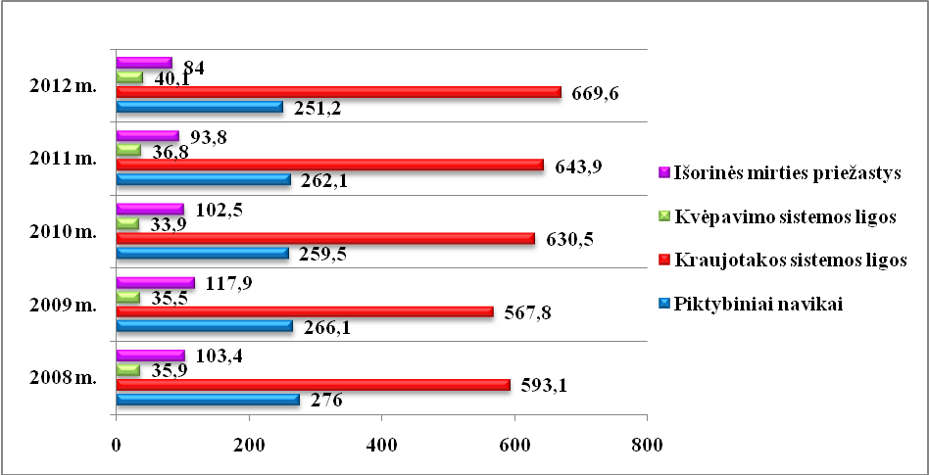
2.1.16 pav. Mirties priežasčių struktūra Šiaulių miesto savivaldybėje 2008-2012 m.
(100 000 gyv.)
Šaltinis: Higienos instituto Sveikatos informacijos centras

Lyginant vyrų ir moterų mirtingumą pagal pagrindines mirties priežastis Šiaulių mieste 2012 m., daugiau vyrų nei moterų numirė nuo piktybinių navikų (vyrų mirtingumas - 305,9/100 000 gyv., moterų - 207,8/100 000 gyv.) ir nuo išorinių mirties priežasčių (vyrų mirtingumas siekė 141,3/100 000 gyv., moterų - 38,5/100 000 gyv). Moterų mirtingumas nuo kraujotakos sistemos ligų 683,7/100 000 gyv., o vyrų - 651,8/100 000 gyv. (žr. 2.1.17 pav.).
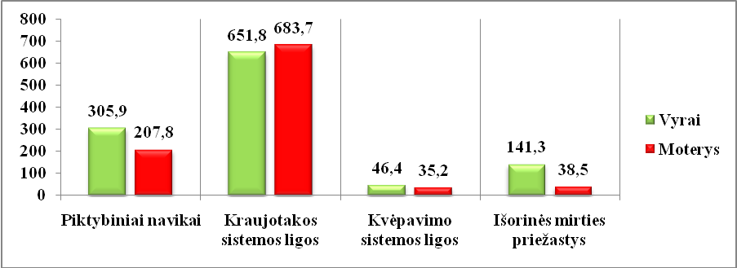
2.1.17 pav. Mirties priežasčių struktūra Šiaulių miesto savivaldybėje 2012 m., lyginant pagal lytį (100 000 gyv.)
Šaltinis: Higienos instituto Sveikatos informacijos centras

Analizuojant išorinių mirties priežasčių struktūrą, daugiausia mirčių buvo dėl tyčinių susižalojimų (savižudybių), kurie Šiaulių mieste ir apskrityje sumažėjo (mieste 2011 m. sudarė 34,9/100 000 gyv., o 2012 m. - 21,5/100 000 gyv., apskrityje 2011 m sudarė 45,7/100 000 gyv., o 2012 m. - 39,9/100 000 gyv.) (žr. 2.1.18 pav.).
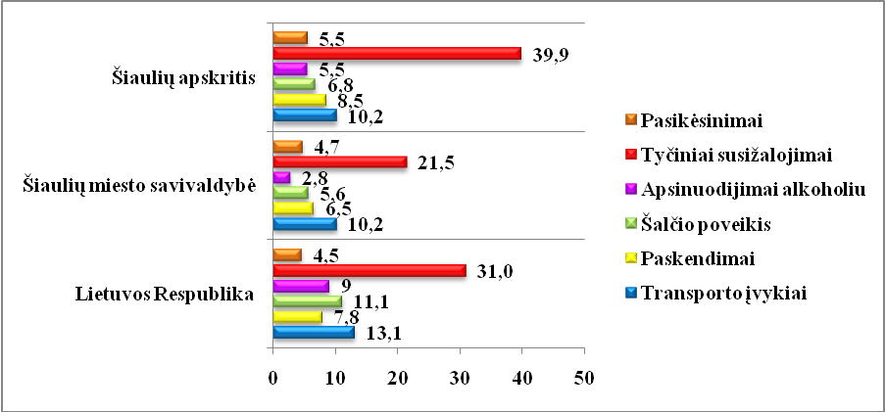
2.1.18 pav. Išorinių mirties priežasčių struktūra Šiaulių miesto savivaldybėje, apskrityje ir Lietuvos Respublikoje 2012 m. (100 000 gyv.)
Šaltinis: Higienos instituto Sveikatos informacijos centras

Analizuojant išorinių mirties priežasčių struktūrą pagal lytį, 2012 m. Šiaulių mieste nusižudė daugiau vyrų nei moterų (vyrų - 42,4/100 000 gyv., moterų - 5,0/100 000 gyv.), žuvo transporto įvykių metu (vyrų - 12,7/100 000 gyv., moterų - 8,4/100 000 gyv.), paskendo (vyrų - 10,6/100 000 gyv., moterų - 3,4/100 000 gyv.), numirė apsinuodiję alkoholiu (vyrų - 6,4/100 000 gyv., moterų nebuvo nė vieno atvejo) ar sušalo (vyrų - 8,5/100 000 gyv., moterų - 3,4/100 000 gyv.) (žr. 2.1.19 pav.).
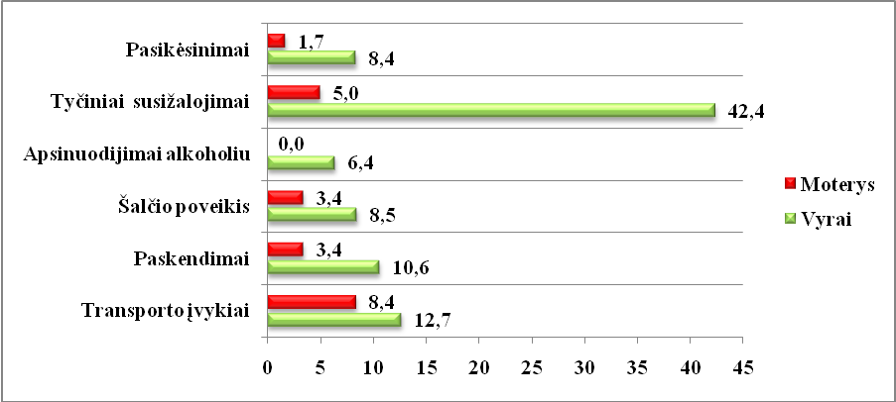
2.1.19 pav. Išorinių mirties priežasčių struktūra Šiaulių miesto savivaldybėje 2012 m., lyginant pagal lytį (100 000 gyv.)
Šaltinis: Higienos instituto Sveikatos informacijos centras

Mirtingumą bei jo pokyčius atspindi vidutinė tikėtina gyvenimo trukmė (VGT). Šis rodiklis parodo, kiek vidutiniškai metų gyvens kiekvienas gimęs arba sulaukęs tam tikro amžiaus žmogus, jeigu visą būsimos tiriamos kartos gyvenimą mirtingumo lygis kiekvienoje gyventojų amžiaus grupėje liks nepakitęs.
2012 m. Lietuvos vyrų vidutinė tikėtina gyvenimo trukmė buvo 68,4 metai, moterų - 79,5 metai. Nuo 2001 m. sparčiau mažėjantis vyrų mirtingumas lėmė, kad jų vidutinė gyvenimo trukmė padidėjo 2,5 metų. Moterų vidutinė gyvenimo trukmė per tą patį laikotarpį padidėjo 2,1 metų. Šiek tiek sumažėjo skirtumas tarp vyrų ir moterų vidutinės gyvenimo trukmės. Dabar jis sudaro 11,1 metų.
Šiaulių apskrityje 2012 m. abiejų lyčių vidutinė tikėtina gyvenimo trukmė buvo 73,85 metų. Moterų vidutinė tikėtina gyvenimo trukmė (79,33 metų) buvo ilgesnė už vyrų (68,28 metų). Skirtumas tarp vyrų ir moterų vidutinės gyvenimo trukmės sudaro 11,05 metų.
Ilgiausia abiejų lyčių VGT buvo Kauno apskrities - 75,23 metai, trumpiausia abiejų lyčių VGT - Utenos apskrities - 72,31 metai. Ilgiausia vyrų VGT buvo Klaipėdos apskrities - 69,85 metai, trumpiausia vyrų VGT - Utenos apskrities - 66,29 metai. Ilgiausia moterų VGT buvo Alytaus apskrities - 80,65 metai, trumpiausia - Utenos apskrities - 78,95 metai (žr. 1 lentelę).
1 lentelė.
Vidutinė tikėtina gyvenimo trukmė lyginant pagal apskritis ir lytį 2012 m. (metais)
Apskritis | Abi lytys | Vyrų | Moterų
Alytaus | 73,83 | 67,60 | 80,65
Kauno | 75,23 | 69,82 | 80,17
Klaipėdos | 75,02 | 69,85 | 79,94
Marijampolės | 73,68 | 67,80 | 79,93
Panevėžio | 73,91 | 67,59 | 80,45
Šiaulių | 73,85 | 68,28 | 79,33
Tauragės | 73,50 | 67,79 | 79,79
Telšių | 73,94 | 68,18 | 79,96
Utenos | 72,31 | 66,29 | 78,95
Vilniaus | 74,32 | 68,54 | 79,68
Lietuvos Respublika | 73,98 | 68,39 | 79,45
Šaltinis: Lietuvos statistikos departamentas

2.2 Gyventojų užimtumas

Lietuvos statistikos departamentas, siekdamas įvertinti gyventojų užimtumą, atlieka gyventojų užimtumo tyrimus. Apklausiami 15 m. ir vyresni gyventojai, kurie tiriamąją savaitę ne trumpiau kaip valandą yra dirbę bet kokį darbą, už kurį gavo darbo užmokestį ar iš kurio turėjo pelno, taip pat gyventojai, kurie tiriamąją savaitę sirgo, atostogavo, nedirbo dėl prastovų, augino vaikus iki 3 metų, tai yra nebuvo nutraukę oficialių ryšių su darboviete.
Gyventojų užimtumo tyrimo duomenimis, 2010 m. Lietuvoje dirbo 1 343,7 tūkst. gyventojų, Šiaulių apskrityje - 127,9 tūkst., Šiaulių mieste - 55,9 tūkst.
2011 m. užimtųjų skaičius mažėjo ir šalyje siekė 1 256,5 tūkst. gyventojų, apskrityje - 115,9 tūkst., mieste - 50,6 tūkst.
2012 m. Lietuvoje užimtųjų gyventojų dalis šiek tiek padidėjo ir siekė 1 278,5 tūkst. Šiaulių mieste ir apskrityje dirbančiųjų skaičius toliau mažėjo ir mieste siekė 50,4 tūkst., apskrityje - 114,8 tūkst.
Šiaulių apskrityje 2009 - 2011 m. užimtųjų vyrų ir moterų skaičius mažėjo. Per šį laikotarpį užimtųjų vyrų skaičius buvo mažesnis už moterų skaičių. 2009 m. vyrų užimtumas siekė 68,6 tūkst., moterų - 74 tūkst., 2010 m. moterų užimtumas siekė 66 tūkst., vyrų - 62 tūkst. 2011 m. vyrų užimtumas sumažėjo iki 56,5 tūkst., moterų iki 59,4 tūkst. 2012 m. vyrų užimtumas apskrityje padidėjo ir siekė 58,1 tūkst., moterų - toliau mažėjo ir siekė 56,7 tūkst. (žr. 2.2.1 pav.).
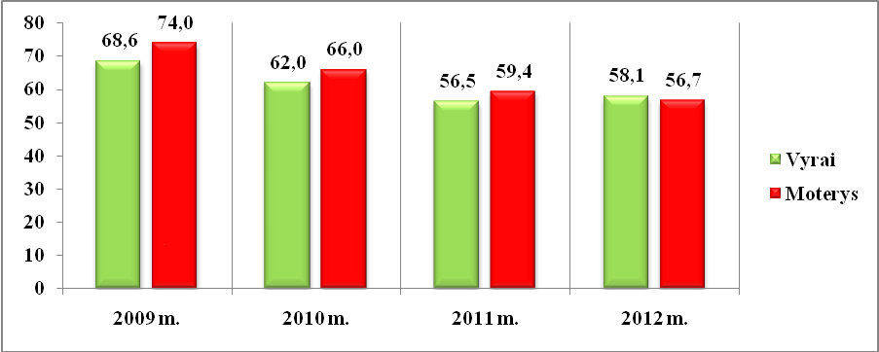
2.2.1 pav. Vyrų ir moterų užimtumo dinamika Šiaulių apskrityje
2009-2012 m. (tūkst.)
Šaltinis: Lietuvos statistikos departamentas

Darbo jėgos aktyvumo lygis Šiaulių apskrityje 2010 m. siekė 67,5 proc., šalyje - 70,5 proc. Aktyvumo lygis 2011 m. tiek Šiaulių apskrityje, tiek respublikoje augo (Lietuvoje siekė 71,4 proc., Šiaulių apskrityje - 69 proc.). 2012 m. darbo jėgos aktyvumo lygis taip pat augo ir šalyje siekė 71,9 proc., apskrityje - 69,5 proc. Daugiausia Šiaulių apskrities gyventojų 2011 m. dirbo paslaugų srityje (71,4 tūkst.), pramonėje (20,4 tūkst.) ir žemės ūkyje (18,3 tūkst.). 2012 m. apskrityje sumažėjo dirbančiųjų paslaugų sektoriuje (67,6 proc.) ir žemės ūkyje (17,6 proc.), tačiau padidėjo pramonėje (22,7 proc.).
Šiaulių apskrityje 2010 m. bedarbių buvo 29,8 tūkst., 2011 m. bedarbių skaičius sumažėjo iki 24 tūkst., o 2012 m. iki 22,2 tūkst. Mažiausias bedarbių skaičius buvo užfiksuotas 2007 m. - 6,8 tūkst. (žr. 2.2.2 pav.). Lietuvoje 2010 m. bedarbių skaičius siekė 291,1 tūkst., 2011 m. jų skaičius sumažėjo iki 226,1 tūkst., o 2012 m. - iki 195,2 tūkst.
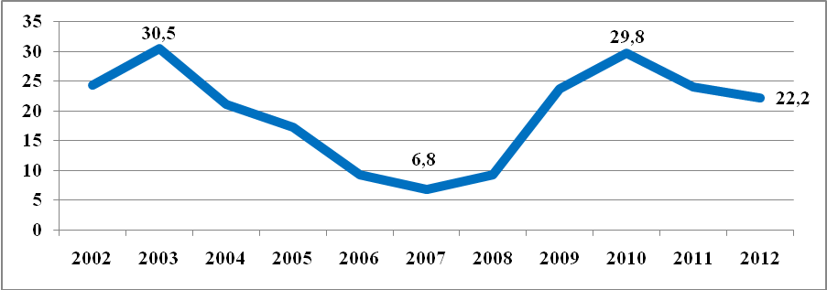
2.2.2 pav. Bedarbių skaičius Šiaulių apskrityje 2002-2012 m. (tūkst.)
Šaltinis: Lietuvos statistikos departamentas

Šiaulių mieste per dešimtmetį mažiausias bedarbių skaičius buvo 2006 - 2007 m. (1,7 tūkst.), didžiausias - 2010 m. (10,4 tūkst.). 2012 m. bedarbių skaičius mieste sumažėjo ir siekė 6,1 tūkst. (žr. 2.2.3 pav.).
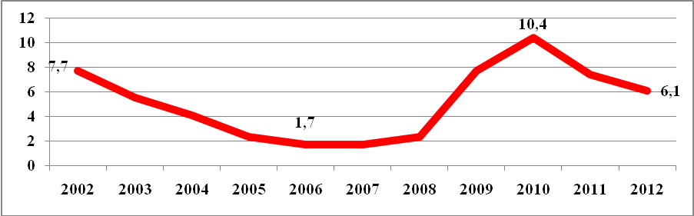
2.2.3 pav. Bedarbių skaičius Šiaulių miesto savivaldybėje 2002-2012 m. (tūkst.)
Šaltinis: Lietuvos statistikos departamentas

Šiaulių apskrityje nuo 2002 m. mažiausias vyrų nedarbo lygis buvo 2008 m. (4,3 proc.), moterų - 2007 m. (4,4 proc.). Prasidėjus ekonominiam sunkmečiui, vyrų nedarbo lygis ženkliai išaugo ir buvo didesnis už moterų nedarbo lygį. Moterų nedarbo lygis 2010 m. buvo 15,9 proc., o vyrų - 21,8 proc. 2011 m. vyrų nedarbo lygis sumažėjo ir siekė 18,4 proc., moterų išliko nepakitęs - 15,9 proc. 2012 m. vyrų nedarbo lygis toliau mažėjo ir siekė 16,5 proc., moterų išliko nepakitęs - 15,9 proc. (žr. 2.2.4 pav.).
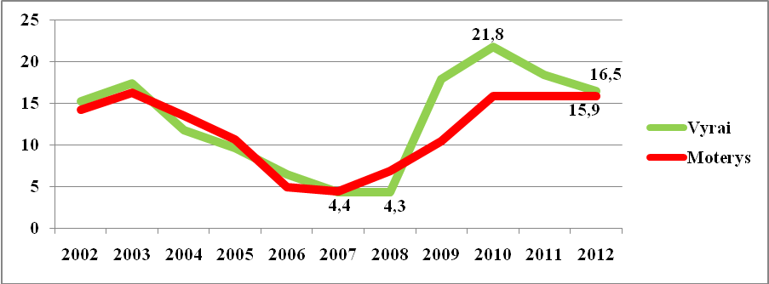
2.2.4 pav. Vyrų ir moterų nedarbo lygis Šiaulių apskrityje 2002-2012 m. (proc.)
Šaltinis: Lietuvos statistikos departamentas

Šiaulių apskrityje per pastaruosius keturis metus ypač išaugo jaunų žmonių nedarbas. Nuo 2008 m. šis rodiklis sparčiai didėjo ir 2011 m. siekė net 42,0 proc. 2012 m. 15 - 24 m. amžiaus žmonių nedarbo lygis sumažėjo ir siekė 25,8 proc. (žr. 2.2.5 pav.). Mažiausias 15 - 24 m. amžiaus žmonių nedarbo lygis Šiaulių apskrityje buvo 2007 m. - 6,4 proc. Šalyje jaunų žmonių nedarbas 2010 m. siekė 35,1 proc., 2011 m. sumažėjo iki 32,2 proc., o 2012 m. sumažėjo iki 26,4 proc.
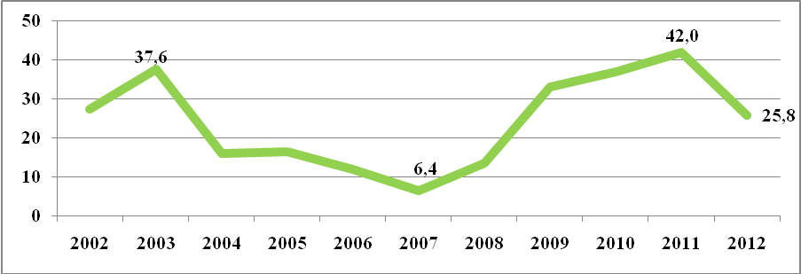
2.2.5 pav. Jaunų žmonių (15–24 m.) nedarbo lygis Šiaulių apskrityje
2002-2012 m. (proc.)
Šaltinis: Lietuvos statistikos departamentas

2.3. Motinos ir vaiko sveikata

Lietuvoje nėščiųjų, gimdyvių ir naujagimių sveikata - prioritetinė sveikatos priežiūros sritys. Būsimų kartų sveikata priklauso nuo šiandienos motinų bei vaikų sveikatos būklės.
Daugiau nei pusę (55,7 proc.) Šiaulių miesto gyventojų sudaro moterys, iš kurių 43,6 proc. yra vaisingo amžiaus (15 - 49 m.)
Šiaulių mieste 2001 - 2006 m. gimusiųjų skaičius kito netolygiai. 2007 - 2009 m. jų skaičius augo (2007 m. gimė 1 058, 2009 m. - 1 138 naujagimiai). 2010 m. gimusiųjų (1 066) skaičius mažėjo, o nuo 2011 m vėl pradėjo didėti (2011 m. gimė 1 094, o 2012 m. - 1 127 naujagimiai).
Daugiausia šalyje ir Šiaulių mieste pastarąjį dešimtmetį gimdė 25 - 29 m. amžiaus moterys. Šiauliuose šios amžiaus grupės moterys 2010 m. pagimdė 458, 2011 m. - 459, 2012 m. - 454 naujagimius (žr. 2.3.1 pav.).
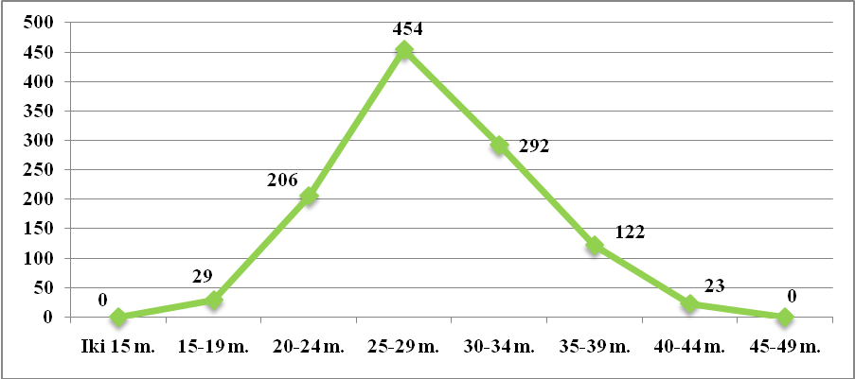
2.3.1 pav. Gimusiųjų skaičius pagal moters amžių Šiaulių miesto savivaldybėje
2012 m. (abs. sk.)
Šaltinis: Lietuvos statistikos departamentas

Lietuvoje aborto problema nėra plačiai ir nuodugniai ištirta. Moters sprendimą pasirinkti abortą dažnai lemia ne tiek išoriniai, kiek vidiniai veiksniai: iš anksto susiformuota neigiama nuostata nėštumo atžvilgiu. Nepageidaujamas nėštumas yra tam tikra krizė moteriai ir ji gali būti nepajėgi priimti sau palankių sprendimų, lengviau pasiduoda artimųjų spaudimui. Bendras abortų skaičius šalyje kasmet mažėjo. Šiaulių mieste jų skaičius kito netolygiai (2009 m. užregistruoti 504, 2010 m. - 652, 2011 m. - 571, 2012 m. - 713 abortų).
Higienos instituto Sveikatos informacijos centro duomenimis, pastaraisiais metais dirbtinių abortų skaičius šalyje mažėjo. Šiaulių mieste ir apskrityje 2009 m. rodiklis yra sumažėjęs, o 2010 m. išaugo du kartus. Šiauliuose dirbtinių abortų skaičius siekė 10,1/1 000 vaisingo amžiaus moterų, apskrityje - 4,7/1 000 vaisingo amžiaus moterų.
2011 m. Šiaulių mieste dirbtinių abortų skaičiaus rodiklis (10,9/1 000 vaisingo amžiaus moterų) padidėjo ir buvo didesnis už šalies (8,5/1 000 vaisingo amžiaus moterų) ir už apskrities rodiklį (4,8/1 000 vaisingo amžiaus moterų).
2012 m. Šiaulių mieste ir apskrityje dirbtinų abortų skaičius dar labiau augo (mieste siekė 13,7/1 000 vaisingo amžiaus moterų, apskrityje - 5,9/1 000 vaisingo amžiaus moterų). Lietuvoje šis rodiklis siekė 8,5/1 000 vaisingo amžiaus moterų (žr. 2.3.2 pav.).
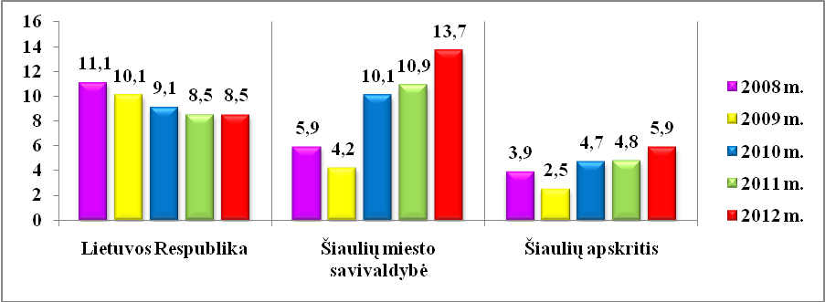
2.3.2 pav. Dirbtinių abortų skaičius Šiaulių miesto savivaldybėje, apskrityje ir
Lietuvos Respublikoje 2008-2012 m. (1 000 vaisingo amžiaus moterų)
Šaltinis: Higienos instituto Sveikatos informacijos centras

2012 m. Lietuvoje (56,1 proc.) daugiau nei pusė, Šiaulių mieste (49,9 proc.) beveik pusė abortų buvo atlikta moterims prašant. Savaiminiai persileidimai mieste sudarė 43,9 proc., šalyje - 24,9 proc. Šiaulių apskrities abortų struktūroje pagal jų tipus pirmoje vietoje buvo savaiminiai persileidimai (53,1 proc.), antroje vietoje – pagal moters norą (38,7 proc.) (žr. 2.3.3 pav.).
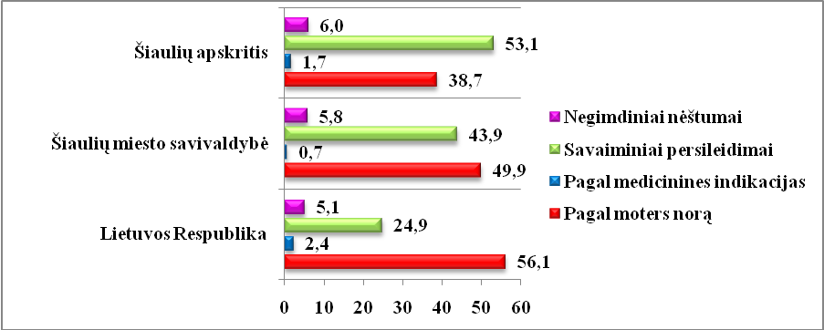
2.3.3 pav. Abortai pagal tipus Šiaulių miesto savivaldybėje, apskrityje ir Lietuvos Respublikoje 2012 m. (proc.)
Šaltinis: Higienos instituto Sveikatos informacijos centras

Šiaulių mieste 2009 m. buvo atlikti 128 nėštumo nutraukimai moterims prašant. 2010 m. šių abortų skaičius šoktelėjo iki 297 atvejų , 2011 m. siekė 295.
2012 m. Šiaulių mieste buvo atlikti 355 dirbtiniai abortai moters pageidavimu. Daugiausia tokių nėštumo nutraukimų buvo atlikta 20 - 24 m. (87 (24,5 proc.)) moterims. 75 (21,1 proc.) abortus pasidarė 30 - 34 m. amžiaus moterys (žr. 2.3.4 pav.). Neramina tai, kad dirbtiniai abortai daromi nepilnametėms ir, kad jos dažnai nutraukia savo pirmąjį nėštumą. Iš keturiolikos 15 - 17 m. amžiaus merginų nutrauktų nėštumų, dešimt buvo pirmojo nėštumo nutraukimas.
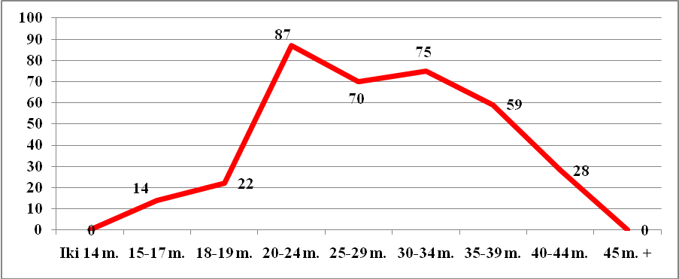
2.3.4 pav. Dirbtinių abortų moters pageidavimu skaičius Šiaulių miesto savivaldybėje, lyginant pagal amžiaus grupes 2012 m. (abs. sk.)
Šaltinis: Higienos instituto Sveikatos informacijos centras

III. SVARBIAUSI SVEIKATOS BŪKLĖS RODIKLIAI

Gyventojų sergamumas - vienas svarbiausių sveikatos statistikos rodiklių. Tai naujai nustatytų ligų atvejų skaičius per tam tikrą laikotarpį tarp tam tikros teritorijos gyventojų. Skirtingai nuo mirtingumo, kuris yra vienkartis reiškinys, sergamumas pasikartoja ir dažniausiai trunka ilgai. Mirtingumas neatspindi paplitimo tų ligų, kurios retai baigiasi mirtimi, bet dažnai riboja žmonių darbingumą, sukeldamos didelius socialinius-ekonominius nuostolius. Todėl duomenys apie sergamumą tam tikromis ligomis yra labai svarbūs, vertinant gyventojų sveikatą, nustatant prioritetines sveikatos problemas. Nuolat analizuojami sergamumo duomenys leidžia prognozuoti pokyčius, skatina visuomenės sveikatos mokslo plėtotę.
Higienos instituto Sveikatos informacijos centro duomenimis, 2012 m. Šiaulių miesto ambulatorines ir stacionarines paslaugas teikiančiose sveikatos priežiūros įstaigose buvo užregistruoti 144 002 sergantys asmenys, kuriems diagnozuota bent viena liga ar susirgimas, 1 000 gyventojų teko 1 348,8 sergantys asmenys (2011 m. - 154 234). 2012 m., kaip ir 2011 m. daugiausia užregistruota asmenų, sirgusių kvėpavimo sistemos ligomis (444,6/1 000 gyv.), jungiamojo audinio ir skeleto - raumenų sistemos ligomis (126,6/1 000 gyv.), virškinimo sistemos ligomis (119,8/1 000 gyv.). 1 000 gyventojų teko 84,9 traumas, sužalojimų patyrusių asmenų (žr. 3.1 pav.).
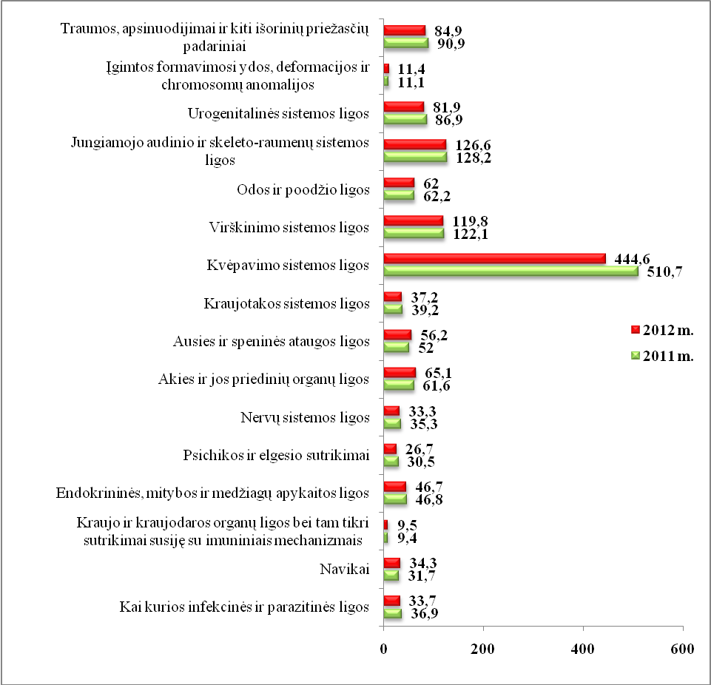
3.1 pav. Šiaulių miesto savivaldybės gyventojų sergamumas 2011-2012 m. (1 000 gyv.)
Šaltinis: Higienos instituto Sveikatos informacijos centras

3.1. Vaikų sveikata

Higienos instituto Sveikatos informacijos centro duomenimis, 2012 m. Šiaulių mieste ir apskrityje bei visoje šalyje vaikų sergamumas buvo didesnis nei suaugusiųjų: Šiaulių mieste 1 000 vaikų teko 2 601,3 naujai registruoti susirgimo atvejai, o suaugusiųjų - 1 072,7/1 000 suaugusiųjų (žr. 3.1.1 pav.).
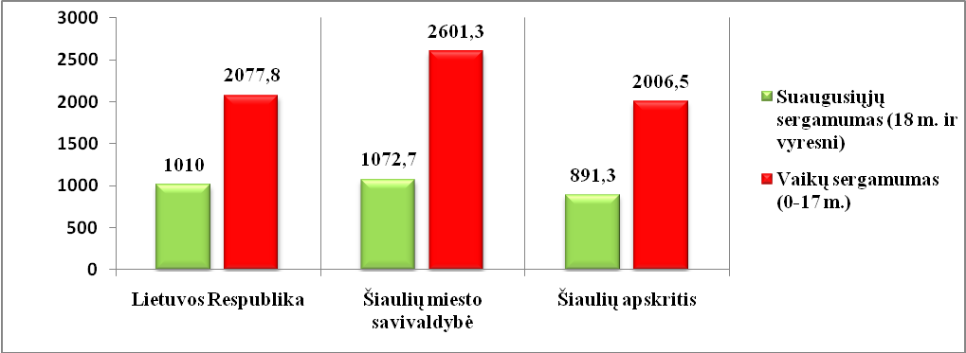
3.1.1 pav. Suaugusiųjų ir vaikų sergamumas Šiaulių miesto savivaldybėje, apskrityje ir Lietuvos Respublikoje 2012 m. (naujai užregistruoti susirgimai ambulatorinę pagalbą teikiančiose įstaigose 1 000 vaikų ir 1 000 suaugusiųjų)
Šaltinis: Higienos instituto Sveikatos informacijos centras

Vadovaujantis Lietuvos Respublikos sveikatos apsaugos ministro 2000 m. gegužės 31 d. įsakymu Nr. 301 ,,Dėl profilaktinių sveikatos tikrinimų sveikatos priežiūros įstaigose“ kiekvienais metais iki rugsėjo 15 d. mokiniai turi pateikti sveikatos pažymėjimą. Taip pat vaiko sveikatos pažymėjimas turi būti pateiktas, priimant vaiką į ikimokyklinę įstaigą ir vėliau kiekvienais metais.
Šiaulių miesto ikimokyklines įstaigas lanko 4 469 vaikai: 2 277 berniukai ir 2 192 mergaitės. Profilaktiškai pasitikrinus sveikatą, vaikams buvo nustatyti 2 869 sutrikimai. Daugiausia 2013 m. ikimokyklinukams buvo nustatyti regos (30,6 proc. mergaičių ir 28,9 proc. berniukų), nervų sistemos (22,8 berniukų ir 15,1 proc. mergaičių), širdies ir kraujagyslių sistemos (15,4 proc. berniukų ir 14,4 proc. mergaičių) ir kvėpavimo sistemos (9,2 proc. berniukų ir 8,3 proc. mergaičių) sutrikimų (žr. 3.1.2 pav.).
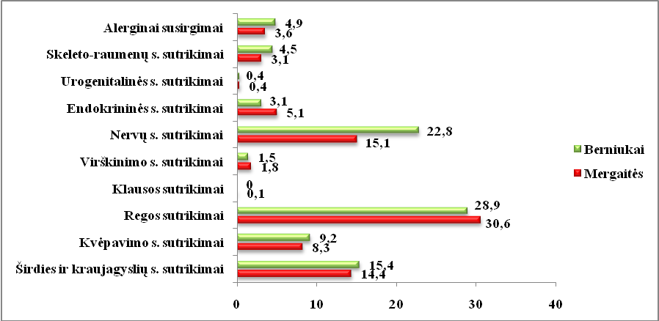
3.1.2 pav. Profilaktiškai pasitikrinusių ikimokyklinę įstaigą lankančių vaikų sveikata
2013 m. (proc.) Šaltinis: Šiaulių miesto savivaldybės visuomenės sveikatos biuras

Pagal mokyklų visuomenės sveikatos priežiūros specialistų pateiktus duomenis, Šiaulių miesto mokiniams daugiausiai nustatyti regėjimo sutrikimai. Šie sutrikimai nustatyti 36,9 proc. pasitikrinusių sveikatą vaikų: 38,9 proc. mergaitėms ir 34,8 proc. berniukams. Taip pat daugiausiai mergaičių serga endokrininės sistemos ligomis (26,2 proc.). Iš viso endokrininės sistemos ligomis sirgo 22,4 proc. vaikų (2 838:). Iš jų: 1 063 nustatytas antsvoris, 828 struma, 607 sumažėjęs svoris ir 31 cukrinis diabetas. 12,9 proc. sirgo širdies ir kraujagyslių sistemos ligomis, tai yra 13 proc. mergaičių ir 12,8 proc. berniukų. 19,7 proc. vaikų nustatyti skeleto - raumenų sistemos sutrikimai: 20,7 proc. berniukų ir 18,6 proc. mergaičių. Iš jų: 11,2 proc. netaisyklinga laikysena, 3,4 proc. skoliozė ir 1,6 proc. plokščiapėdystė. Kvėpavimo sistemos ligomis sirgo 8,8 proc. berniukų ir 6,2 proc. mergaičių. 505 vaikams nustatyti nervų sistemos sutrikimai, tai sudaro 4 proc. visų pasitikrinusių sveikatą. Iš jų: 0,4 proc. sirgo epilepsija ir 0,2 proc. skundėsi galvos įtampos skausmais. Alerginiai susirgimai nustatyti 6,1 proc. mokinių, (7 proc. berniukų ir 4,5 proc. mergaičių) (žr. 3.1.3 pav.).

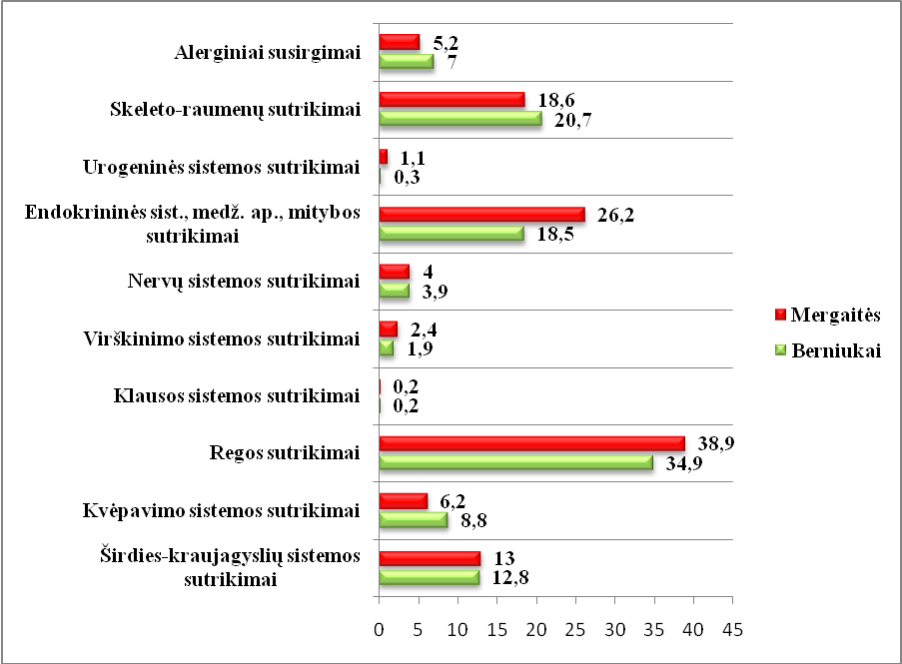
3.1.3 pav. Mergaičių ir berniukų sergamumas lyginant pagal ligų klasifikaciją
2013 m. (proc.)
Šaltinis: Šiaulių miesto savivaldybės visuomenės sveikatos biuras

Analizuojant ketverių metų mokinių sveikatos sutrikimų dinamiką matyti, kad profilaktinių patikrinimų metu išaiškinama vis daugiau regos sutrikimų. 2010/2011 m. m. šis sutrikimas buvo nustatytas 34,8 proc. vaikų, 2011/2012 m. m. jau 36,4 proc., o 2013/2014 m. m. - 36,9 proc. (žr. 3.1.4 pav.).

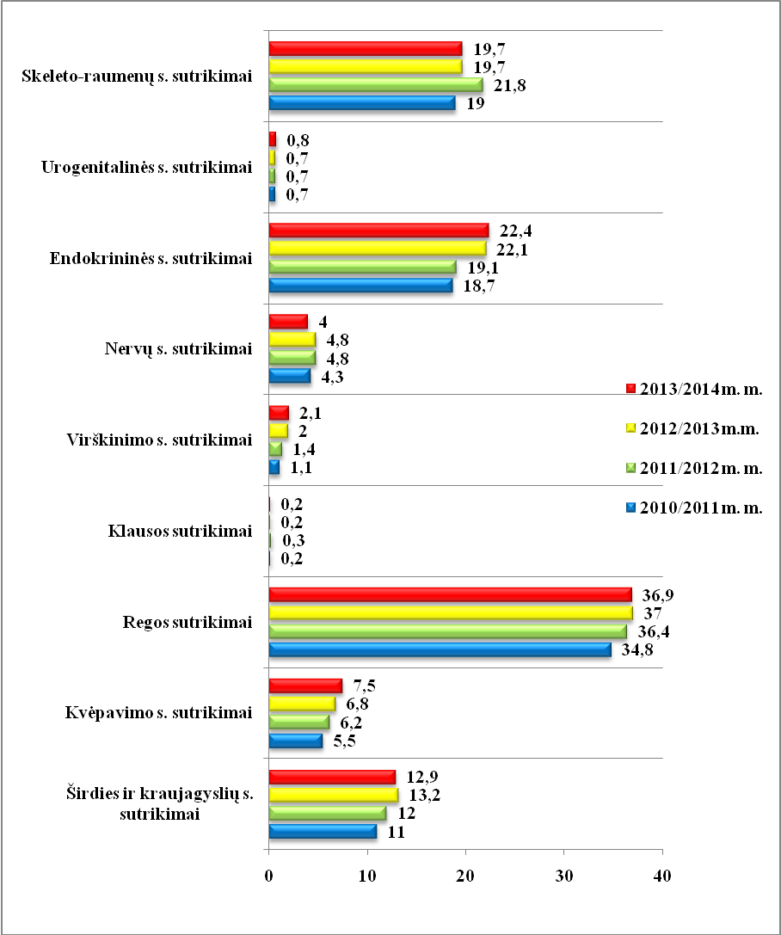
3.1.4 pav. Profilaktiškai pasitikrinusių mokinių sveikatos sutrikimų dinamika
lyginant pagal mokslo metus (proc.)
Šaltinis: Šiaulių miesto savivaldybės visuomenės sveikatos biuras

3.2. Sergamumas širdies ir kraujagyslių ligomis

Širdies ir kraujagyslių ligos yra viena svarbiausių ne tik medicinos, bet ir socialinių problemų. Kraujotakos sistemos ligos nėra iš pagrindinių vyraujančių ligų Šiaulių mieste, tačiau mirtingumas nuo kraujotakos sistemos ligų tiek Šiauliuose, tiek šalyje išlieka didžiausias ir sudaro apie pusę visų mirčių. Taip pat minėtos ligos šalyje sudaro vieną trečdalį invalidumo priežasčių bei nulemia 15-20 proc. apsilankymų sveikatos priežiūros įstaigose.
2012 m. Šiaulių miesto ambulatorines paslaugas teikiančiose asmens priežiūros įstaigose užregistruoti 3 988 nauji sergamumo kraujotakos sistemos ligomis atvejai, tai sudarė 37,2/1 000 gyv. Kraujotakos sistemos ligomis sirgo 2 328 moterys ir 1 660 vyrų. Daugiausia jų sirgo hipertenzine liga (10/1 000 gyv.), 4/1 000 gyv. teko išeminei (koronarinei) širdies ligai, kitoms širdies ligų formoms teko 4,2/1 000 gyv., 4,3/1 000 gyv. sirgo cerebrovaskulinėmis ligomis, 2/1 000 gyv. - kitomis smegenų kraujagyslių ligomis, 1,6/1 000 gyv. - arterijų, arteriolių ir kapiliarų ligomis, 4,1/1 000 gyv. - apatinių galūnių venų varikoze (žr. 3.2.1 pav.).
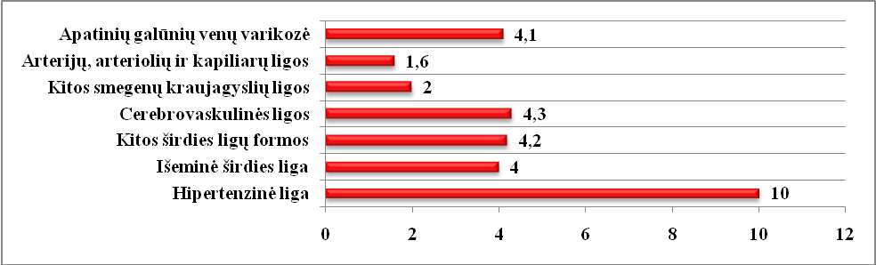
3.2.1 pav. Sergamumas kraujotakos sistemos ligomis Šiaulių miesto savivaldybėje 2012 m. (1 000 gyv.)
Šaltinis: Higienos instituto Sveikatos informacijos centras

2012 m. hipertenzine liga sirgo 1 067 (10,0/1000 gyv.) Šiaulių miesto gyventojai, tai yra 24 gyventojais daugiau nei 2011 m. Nežymiai 2012 m. sumažėjo sergamumas širdies veiklos nepakankamumu, ūminiu ir pakartotiniu miokardo infarktu bei išemine širdies liga. Cerebrovaskulinėmis ligomis 2012 m. sirgo 118 žmogumi mažiau nei 2011 m. (žr. 3.2.2 pav.).
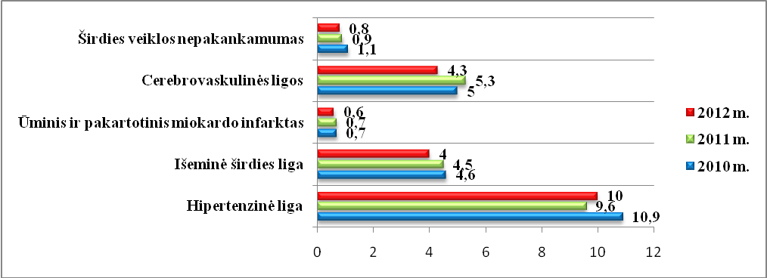3.2.2 pav. Sergamumas kraujotakos sistemos ligomis Šiaulių miesto savivaldybėje 2010-2012 m. (1 000 gyv.)
Šaltinis: Higienos instituto Sveikatos informacijos centras
Išemine širdies liga 2012 m. sirgo 425 (3,9/1 000 gyv.) Šiaulių miesto gyventojai. Krūtinės angina (stenokardija) sudarė 0,6/1 000 gyv., ūmus ir pakartotinis miokardo infarktas - 0,5/1 000 gyv., o kitos ūminės išeminės ligos - 2,7/1 000 gyv. (žr. 3.2.3 pav.).
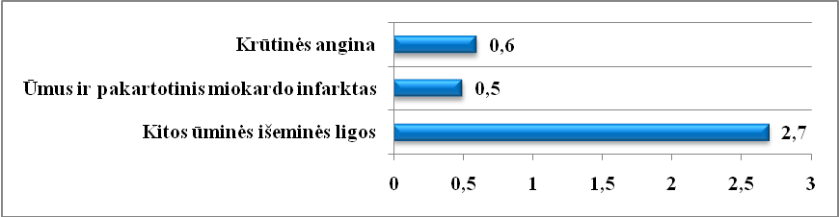
3.2.3 pav. Sergamumas išeminės širdies ligos formomis Šiaulių miesto savivaldybėje 2012 m. (1 000 gyv.)
Šaltinis: Higienos instituto Sveikatos informacijos centras

Kitomis širdies ligų formomis 2012 m. sirgo 428 (3,9/1 000 gyv.) Šiaulių miesto gyventojai. Laidumo sutrikimai ir širdies aritmijos sudarė 2,6/1 000 gyv., širdies veiklos (kraujotakos) nepakankamumas 0,8/1 000 gyv., nereumatinės vožtuvų ydos 0,6/1 000 gyv. ir kardiomiopatija 0,1/1 000 gyv. (žr. 3.2.4 pav.).
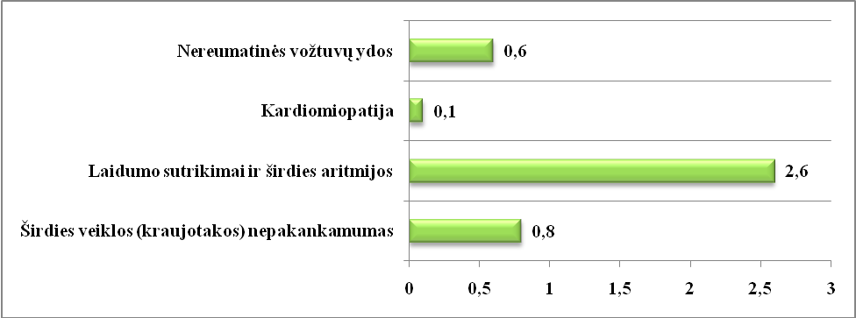
3.2.4 pav. Sergamumas kitomis širdies ligų formomis Šiaulių miesto savivaldybėje 2012 m.
(1 000 gyv.)
Šaltinis: Higienos instituto Sveikatos informacijos centras

3.3. Sergamumas užkrečiamomis ligomis

Lietuvoje užkrečiamomis ligomis kasmet serga apie 0,5 milijono žmonių. Šiauliuose 2012 m. įregistruoti 31 538 Šiaulių miesto gyventojai (1 131 gyventojais mažiau nei 2011 m.) užsikrėtę ir susirgę ūmiomis užkrečiamomis ligomis. Kaip ir kasmet, didžiąją dalį (92,9 proc.) visų susirgimų sudaro ūmios viršutinių kvėpavimo takų infekcijos (ŪVKTI) (29 314 atv.). Kitų epidemiologiškai valdomų infekcijų užregistruota 6,8 proc. (2 150 atv.), o gripo 0,3 proc. (74 atv.) (žr. 3.3.1 pav.).
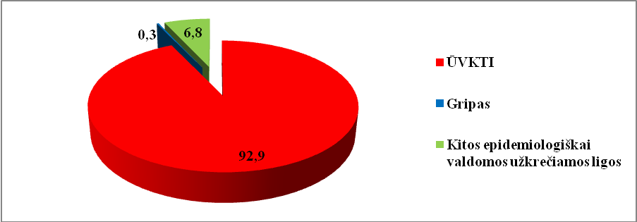
3.3.1 pav. Sergamumas ūmiomis užkrečiamomis ligomis Šiaulių miesto savivaldybėje 2012 m. (proc.)
Šaltinis: Šiaulių visuomenės sveikatos centras

Palyginus su 2011 m., ūminių viršutinių kvėpavimo takų infekcijų atvejų skaičius 2012 m. yra mažesnis 261 atvejais, nors sergamumo rodiklis (273,8 1 000 gyv.) buvo didesnis. Taip pat 2012 m. padidėjo sergamumas kitomis epidemiologiškai valdomomis užkrečiamomis ligomis (2011 m. - 2 095 (19,3/1 000 gyv.), 2012 m. - 2 150 (20/1 000 gyv.)). Sergamumas gripu 2012 m. sumažėjo daugiau nei dešimt kartų (rodiklis siekė 0,7/1 000 gyv.) (žr. 3.3.2 pav.). 2012 m. Šiaulių mieste įvairiomis užkrečiamomis ligomis sirgo 25 067 (0 - 17 m. amžiaus vaikai). Šis skaičius sudaro 79,5 proc. bendros sergamumo užkrečiamomis ligomis struktūros. Tai įtakoja epidemiologiniai dėsningumai, ligų plitimo savitumai, kai kurios ligos epidemiologiškai būdingos vaikiškam amžiui.
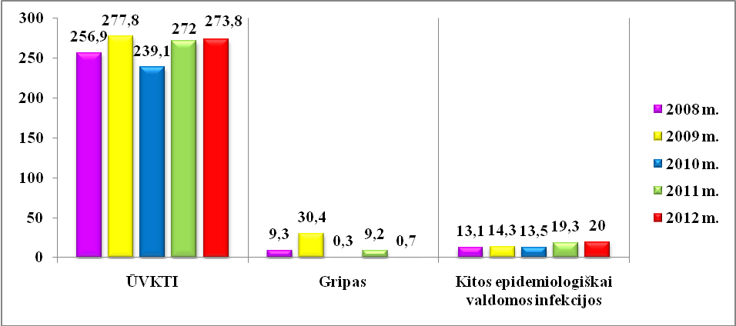
3.3.2 pav. Sergamumas ūmiomis užkrečiamomis ligomis Šiaulių miesto savivaldybėje
2008-2012 m. (1 000 gyv.)
Šaltinis: Šiaulių visuomenės sveikatos centras

Gripas - tai ūminė kvėpavimo takų infekcija, plintanti oro lašeliniu būdu. Skirtingai nuo kitų kvėpavimo takų infekcijų, gripas sukelia ūmią ligą ir yra pavojingas dėl sukeliamų komplikacijų. Tai viena dažniausiai epidemijomis pasireiškiančių ligų. Kasmet gripu suserga 5 - 10 proc. gyventojų. Lietuvoje sergamumo gripu padidėjimas stebimas rudens - žiemos sezonu. 2012 m. šalyje buvo užregistruoti 2 918 asmenys, kurie sirgo gripu, tai sudaro 1/1 000 gyv., o Šiaulių mieste gripu sirgo 74 asmenys (0,7/1 000 gyv.) (žr. 3.3.3 pav.).
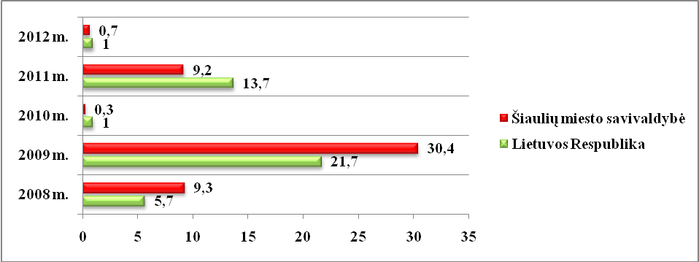
3.3.3 pav. Gripo atvejų skaičius Šiaulių miesto savivaldybėje ir Lietuvos Respublikoje
2008-2012 m. (1 000 gyv.)
Šaltinis: Šiaulių visuomenės sveikatos centras

2012 m. Šiaulių mieste buvo 29 314 (273,8/1 000 gyv.) susirgimų ŪVKTI, šalyje užregistruota 205,9/1 000 gyv. (žr. 3.3.4 pav.). Šiaulių mieste (23 522) ir šalyje (352 796) daugiausia sirgo 0 - 17 m. vaikai.
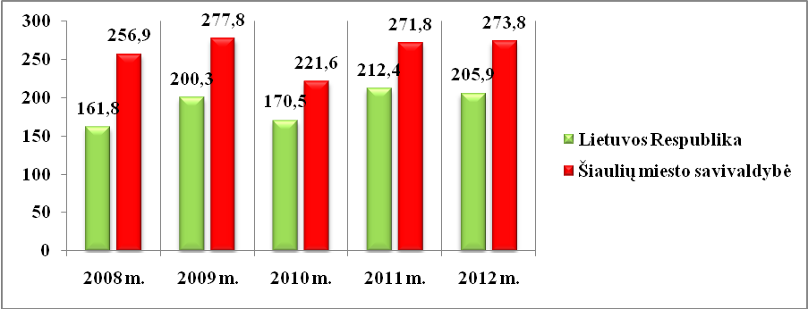
3.3.4 pav. ŪVKTI atvejų skaičius Šiaulių miesto savivaldybėje ir Lietuvos Respublikoje
2008-2012 m. (1 000 gyv.)
Šaltinis: Šiaulių visuomenės sveikatos centras

Epidemiologiškai valdomos užkrečiamos ligos, išskyrus gripą ir ŪVKTI, bendroje sergamumo struktūroje sudaro apie 6,8 proc. visų užkrečiamųjų ligų. Minėtų užkrečiamųjų ligų struktūroje dominuoja oro lašelinės infekcijos, kurios sudaro 39,9 proc. visos užkrečiamųjų ligų struktūros, ūmios žarnyno infekcijos - 36,2 proc., erkių platinamos ligos – 3,9 proc., odos infekcijos - 14,7 proc., parazitozės - 2 proc., LPL (lytiškai plintančios ligos) ir ŽIV (žmogaus imunodeficito virusas) - 1,1 proc., tuberkuliozė - 1,6 proc. ir kitos, retai diagnozuojamos infekcijos - 0,7 proc. Pastebima, kad 2012 m. padidėjo sergamumas oro lašelinėmis infekcijomis (39,9 proc.), bet sumažėjo sergamumas ūmiomis žarnyno infekcijomis (36,2 proc.). (žr. 3.3.5 pav.).
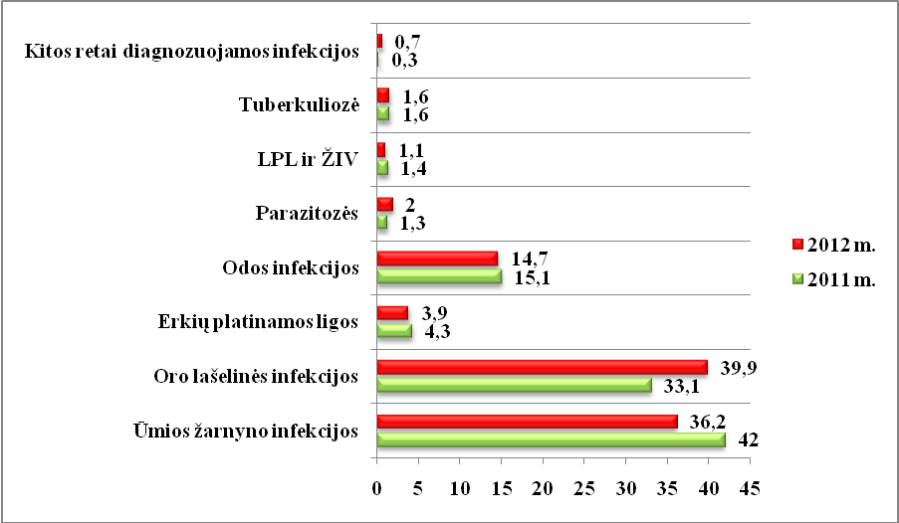
3.3.5 pav. Sergamumas epidemiologiškai valdomomis užkrečiamomis ligomis Šiaulių miesto savivaldybėje 2011-2012 m. (proc.) (išskyrus gripą ir ŪVKTI)
Šaltinis: Šiaulių visuomenės sveikatos centras

Tuberkuliozė (TB) - labiausiai išplitusi visame pasaulyje užkrečiamoji liga. Jos plitimui svarbiausią reikšmę turi medicininiai, socialiniai ir ekonominiai faktoriai. 2012 m. Šiauliuose tuberkuliozės sergamumo dinamika didėja, tačiau neviršija šalies vidutinio sergamumo rodiklio. Šiaulių mieste užregistruoti 32 nauji plaučių tuberkuliozės atvejai. (žr. 3.3.6 pav.). Taip pat 2012 m. užregistruoti ir 2 ekstrapulmoninės tuberkuliozės atvejai.
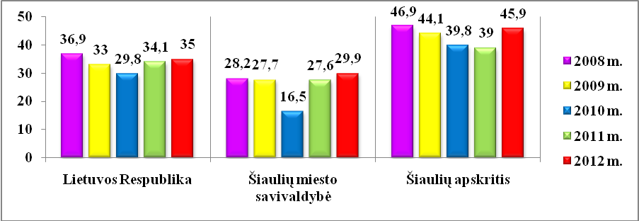
3.3.6 pav. Sergamumo plaučių tuberkulioze dinamika Šiaulių miesto savivaldybėje, apskrityje ir Lietuvos Respublikoje 2008-2012 m. (100 000 gyv.)
Šaltinis: Šiaulių visuomenės sveikatos centras

Plaučių tuberkuliozės sergamumo dinamika 2008 - 2012 m. rodo, kad plaučių tuberkulioze dažniau serga vyrai nei moterys. 2012 m. tuberkulioze sirgo 10 moterų ir 22 vyrai (žr. 3.3.7 pav.).
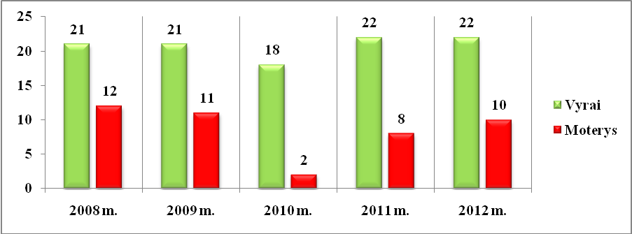
3.3.7 pav. Sergamumas plaučių tuberkulioze Šiaulių miesto savivaldybėje 2008-2012 m., lyginant pagal lytį (abs. sk.)
Šaltinis: Šiaulių visuomenės sveikatos centras

Ūmių žarnyno infekcijų struktūroje mažėja nepatikslintos bei patikslintos etiologijos virusinės žarnyno infekcijos, nepatikslintos bei patikslintos bakterinės etiologijos žarnyno infekcijos ir didėja salmoneliozės sergamumas. Ūmių žarnyno infekcijų per 2012 m. užregistruota 779 atvejai (2011 m. 890 atvejų). 2012 m. registruotas šiek tiek mažesnis sergamumas rotovirusine žarnyno infekcija. Iš viso užregistruota 219 rotovirusinės žarnyno infekcijos atvejų (2011 m. 259,0/100 000 gyv.). Didžioji dalis rotovirusinės žarnyno infekcijos atvejų (apie 85 proc.) užregistruota sausio - gegužės mėn., likusiais mėnesiais registruoti pavieniai ligos atvejai. Nepatikslintos virusinės etiologijos žarnyno infekcijų sergamumas sumažėjo nuo 182,9/100 000 gyv. 2011 m. iki 149,4/100 000 gyv. 2012 m. Patikslintos virusinės etiologijos žarnyno infekcijų sergamumas sumažėjo nuo 238/100 000 gyv. 2011 m. iki 204,5/100 000 gyv. 2012 m. Nepatikslintos bakterinės etiologijos žarnyno infekcijų sergamumas sumažėjo nuo 240,8/100 000 gyv. 2011 m. iki 201,7/100 000 gyv. 2012m. salmoneliozės sergamumas padidėjo nuo 73,5/100 000 gyv. 2011 m. iki 103,7/100 000 gyv. 2012 m. (žr. 3.3.8 pav.).
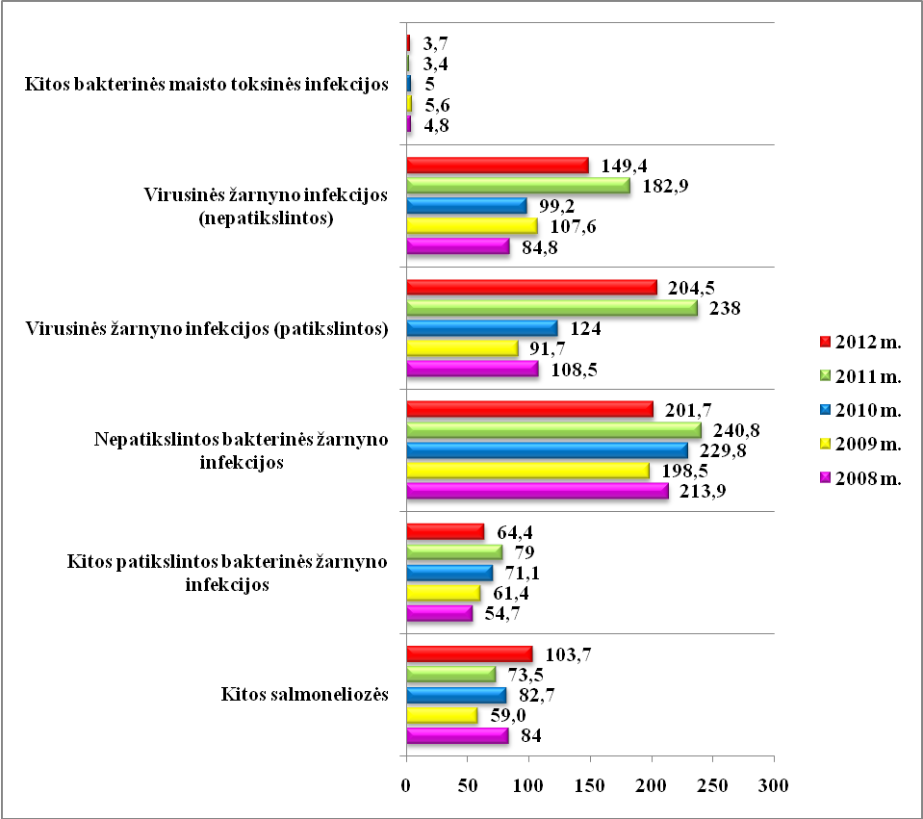
3.3.8 pav. Sergamumas ūmiomis žarnyno infekcijomis Šiaulių miesto savivaldybėje 2008-2012 m. (100 000 gyv.)
Šaltinis: Šiaulių visuomenės sveikatos centras

Sergamumas parazitinėmis ligomis Šiaulių mieste išlieka žemas, neatspindintis realios sergamumo situacijos (dėl nepakankamai atliekamų diagnostinių ir profilaktinių tyrimų). 2012 m. parazitinėmis ir pirmuonių sukeltomis ligomis sirgo 43 Šiaulių miesto gyventojai, iš kurių daugiau nei pusė užregistruotų atvejų sudaro enterobiozės susirgimai (27 atvejai, tai yra 13 atvejų daugiau nei 2011 m.). Registruoti pavieniai amebiazės (9,3/100 000 gyv.), askaridozės (5,6/100 000 gyv.) ir nė vieno toksoplazmozės susirgimo atvejo (žr. 3.3.9 pav.). 2012 m. Šiaulių mieste užregistruota 9 erkinio encefalito ir 74 Laimo ligos atvejai. Laimo liga sirgo 3 vaikai iki 18 metų amžiaus.

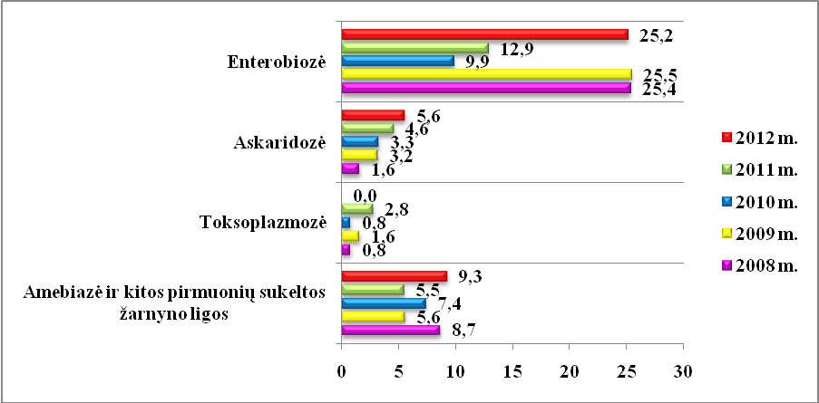
3.3.9 pav. Sergamumas parazitinėmis ligomis Šiaulių miesto savivaldybėje 2008-2012 m.
(100 000 gyv.)
Šaltinis: Šiaulių visuomenės sveikatos centras

Bendras užregistruotų odos infekcijų (pedikuliozės, niežų, dermatofitijos) skaičius per 2012 m. sumažėjo nežymiai - užregistruota 315 atvejų (2011 m. - 316), iš jų daugiau užregistruota grybelinių infekcijų (232,5/100 000 gyv.). Niežų atvejų skaičius padidėjo nuo 25,7/100 000 gyv. 2011 m. iki 33,6/100 000 gyv. 2012 m. Sergamumas pedikulioze nuo 2009 m. mažėja, tačiau išlieka aktuali socialinė problema, ypatingai vaikų ugdymo įstaigose (žr. 3.3.10 pav.).
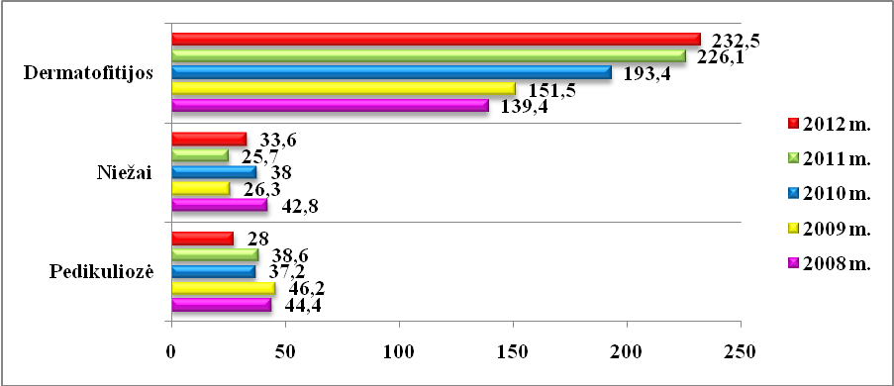
3.3.10 pav. Sergamumas odos infekcijomis Šiaulių miesto savivaldybėje 2008-2012 m.
(100 000 gyv.)
Šaltinis: Šiaulių visuomenės sveikatos centras

Šiaulių visuomenės sveikatos centro duomenimis, 2012 m. paskiepytų nuo tuberkuliozės, hepatito B, difterijos, tymų, vėjaraupių gyventojų skaičius mažėjo. Tačiau didėjo paskiepytų gyventojų skaičius nuo gripo, stabligės ir erkinio encefalito (žr. 2 lentelę).

2 lentelė.
Paskiepytų gyventojų skaičius Šiaulių mieste 2012 m. (abs. sk.)
1. Nuo tuberkuliozės, hepatito B infekcijų paskiepytų asmenų skaičius
Ligos  pavadinimas | Vakcina | Amžiaus grupės
Ligos  pavadinimas | Vakcina | naujagimiai, kūdikiai  (iki 1 metų) | kiti  (1–17 metų vaikai) | 18 metų ir vyresni
1 | 2 | 3 | 4 | 5
1. Tuberkuliozė | BCG | 1028 | - | -
2. Hepatitas B | HB1 | 1078 | 36 | 70
 | HB2 | 1210 | 7 | 64
 | HB3 | 1184 | 33 | 38
2. Nuo difterijos, stabligės, kokliušo, poliomielito, B tipo haemophilus influenzae infekcijų paskiepytų asmenų skaičius
Ligos  pavadinimas | Vakcina | Amžiaus grupės
Ligos  pavadinimas | Vakcina | 0−17 metų | 18 metų ir vyresni
1 | 2 | 3 | 4
1. Difterija, stabligė, kokliušas, poliomielitas, B tipo haemophilus influenzae infekcija | DTaP/IPV/Hib1 | 1155 | X
 | DTaP/IPV/Hib2 | 1158 | X
 | DTaP/IPV/Hib3 | 1166 | X
 | DTaP/IPV/Hib4 | 1190 | X
 | DTaP/IPV5 | 1001 | X
 | Td6 | 1369 | X
2. Difterija, stabligė | Td1 | - | -
2. Difterija, stabligė | Td2 | - | -
2. Difterija, stabligė | Td3 | - | -
2. Difterija, stabligė | Td rev. | X | 989
2. Difterija, stabligė | Td rev.  (valstybės lėšomis) | X | 297
3. Nuo tymų, epideminio parotito, raudonukės infekcijų paskiepytų asmenų skaičius
Ligos pavadinimas | Vakcina | Amžiaus grupės
Ligos pavadinimas | Vakcina | 0−17 metų | 18 metų ir vyresni
1 | 2 | 3 | 4
1. Tymai, epideminis parotitas, raudonukė | MMR1 | 1210 | -
1. Tymai, epideminis parotitas, raudonukė | MMR2 | 1007 | 1

4. Nuo pneumokokinės infekcijos paskiepytų asmenų skaičius
Ligos  pavadinimas | Vakcina (konjuguota) | Amžiaus grupės
Ligos  pavadinimas | Vakcina (konjuguota) | 0−17 metų | 18 metų ir vyresni
1 | 2 | 3 | 4
1. Pneumokokinė infekcija | PCV1 | - | X
1. Pneumokokinė infekcija | PCV2 | - | X
1. Pneumokokinė infekcija | PCV3 | - | X
1. Pneumokokinė infekcija | PCV4 | - | X
5. Nuo gripo, pneumokokinės, meningokokinės infekcijų paskiepytų asmenų skaičius
Ligos  pavadinimas | Vakcina | Amžiaus grupės
Ligos  pavadinimas | Vakcina | 0−17 metų | 18−64 metų | 65 metų ir vyresni
1 | 2 | 3 | 4 | 5
1. Gripas | Gr1 | 33 | 1620 | 57
1. Gripas | Gr2 ² | - | X | X
1. Gripas | Paskiepyta valstybės lėšomis | 118 | 1367 | 1922
2. Pneumokokinė  infekcija | PPV | 51 | 16 | 3
3. Meningokokinė infekcija | MenPV | 2 | 11 | -
6. Nuo meningokokinės infekcijos paskiepytų asmenų skaičius
Ligos  pavadinimas | Vakcina  (konjuguota) | Amžiaus grupės
Ligos  pavadinimas | Vakcina  (konjuguota) | 0−17 metų | 18 metų ir vyresni
1 | 2 | 3 | 4
1.C tipo meningokokinė infekcija | MenCCV1 | - | X
1.C tipo meningokokinė infekcija | MenCCV2 | - | X
1.C tipo meningokokinė infekcija | MenCCV3 | - | X
1.C tipo meningokokinė infekcija | MenCCV4 | - | X

7. Nuo rotavirusinės, žmogaus papilomos viruso infekcijų paskiepytų asmenų skaičius
Ligos  pavadinimas | Vakcina | Amžiaus grupės
Ligos  pavadinimas | Vakcina | naujagimiai, kūdikiai  (iki 1 metų) | 1−17 metų | 18 metų ir vyresni
1 | 2 | 3 | 4 | 5
1. Rotavirusinė infekcija | RV1 | 61 | X | X
1. Rotavirusinė infekcija | RV2 | 61 | X | X
1. Rotavirusinė infekcija | RV3 | 5 | X | X
2. Žmogaus papilomos viruso infekcijos | HPV1 | X | 4 | 7
2. Žmogaus papilomos viruso infekcijos | HPV2 | X | 3 | 9
2. Žmogaus papilomos viruso infekcijos | HPV3 | X | 2 | 22

8. Nuo vėjaraupių, hepatito A, erkinio encefalito infekcijų paskiepytų asmenų skaičius
Ligos  pavadinimas | Vakcina | Amžiaus grupės
Ligos  pavadinimas | Vakcina | 0−17 metų | 18 metų ir vyresni
1 | 2 | 3 | 4
1. Vėjaraupiai | V1 | 47 | 2
1. Vėjaraupiai | V2 | 4 | -
2. Hepatitas A | HepA1 | 2 | 63
2. Hepatitas A | HepA2 | 7 | 23
2. Hepatitas A | HepA3¹ | - | 14
3. Erkinis encefalitas | TBE1 | 115 | 955
3. Erkinis encefalitas | TBE2 | 94 | 1379
3. Erkinis encefalitas | TBE3 | 64 | 912
3. Erkinis encefalitas | TBE rev. | 132 | 194
4. Geltonasis drugys |  | - | 27
5. Vidurių šiltinė |  | - | 32
6. Cholera |  | - | -
7. Twinrix |  | - | 53
8. Pneumo 23 |  | - | 37
9.Dultavax |  | - | 30
9. Pasyvios imunizacijos preparatais paskiepytų asmenų skaičius
Ligos  pavadinimas | Pasyvios imunizacijos preparatai | Amžiaus grupės
Ligos  pavadinimas | Pasyvios imunizacijos preparatai | naujagimiai, kūdikiai  (iki 1 metų) | 1−17 metų | 18 metų ir vyresni
1 | 2 | 3 | 4 | 5
1. Stabligė | Imunoglobulinas | - | - | -
1. Stabligė | Serumas | - | 4 | 45
Šaltinis: Šiaulių visuomenės sveikatos centras
Pastabos: ¹ HepA3 žymima, jei skiepyta kombinuota vakcina nuo hepatitų A ir B (kursas − 3 dozės); ² Gr2 žymima vaikams, kuriems tą patį sezoną skiriama antroji gripo vakcinos dozė.
Santrumpos: BCG − tuberkuliozės vakcina; DTaP/IPV/Hib − difterijos, stabligės, neląstelinio kokliušo, inaktyvinta poliomielito, B tipo Haemophilus influenzae infekcijos vakcina; Gr − gripo vakcina; HepA − hepatito A vakcina; HepB − hepatito B vakcina; HPV − žmogaus papilomos viruso vakcina; MenCCV − konjuguota meningokokinės infekcijos vakcina; MenPV − polisacharidinė meningokokinės infekcijos vakcina; MMR − tymų, epideminio parotito, raudonukės vakcina; PCV − konjuguota pneumokokinės infekcijos vakcina; PPV − polisacharidinė pneumokokinės infekcijos vakcina; rev. – revakcinacija; RV − rotavirusinės infekcijos vakcina; TBE − erkinio encefalito vakcina; Td − difterijos, stabligės vakcina; V − vėjaraupių vakcina.

3.4. Sergamumas lytiškai plintančiomis ligomis

Lytiniu būdu plintančios ligos (LPL) yra vienos iš labiausiai paplitusių užkrečiamųjų ligų pasaulyje. Pasaulinės sveikatos organizacijos (PSO) duomenimis, kasmet pasaulyje sifiliu užsikrečia apie 12 mln., gonorėja - 62 mln. ir chlamidijomis - 89 mln. žmonių. Dažniausiai šiomis ligomis užsikrečiama nesaugių lytinių santykių metu su mažai pažįstamu ar atsitiktiniu asmeniu nenaudojant prezervatyvų.
2012 m. sergamumo sifiliu rodiklis Šiaulių mieste (9,3/100 000 gyv.), lyginant su 2008 - 2011 m. padidėjo, o sergamumo gonorėja rodiklis nuo 2010 m. sumažėjo iki 5,6/100 000 gyv. 2012 m. chlamidioze sirgo 1 (0,9/100 000 gyv.) Šiaulių miesto 25 - 34 m. amžiaus gyventojas (žr. 3.4.1 pav.). Šiaulių mieste buvo užregistruota 10 naujų sifilio atvejų. 2 atvejai užregistruoti 18 - 24 m. amžiaus grupėje, 5 atvejai 35 - 34 m. ir 3 atvejai 35 - 44 m. amžiaus grupėje. Gonorėja (6 atv.) užregistruota: 0 - 17 m. - 1 atvejis, 18 - 24 m. - 2 atvejai, 25 - 34 m. - 3 atvejai. Analizuojant duomenis pagal lytį, sifiliu sirgo daugiau moterų (6 atv., vyrų - 4 atv.), o gonorėja - vyrų (5 atv., moterų - 1 atv.).
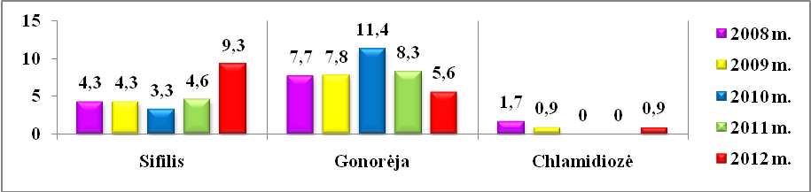
3.4.1 pav. Sergamumas lytiškai plintančiomis ligomis Šiaulių miesto savivaldybėje
2008-2012 m. (100 000 gyv.)
Šaltinis: Užkrečiamųjų ligų ir AIDS centras

2012 m. Lietuvoje užregistruoti 228 susirgimo sifiliu atvejai (107 vyrai ir 121 moterys), tai yra 45 atvejais mažiau nei 2011 m. Sergamumo sifiliu rodiklis 2012 m. šalyje siekė 7,6/100 000 gyv. , Šiauliuose - 9,3 /100 000 gyv., Šiaulių apskrityje - 9,9/100 000 gyv. (žr. 3.4.2 pav.).
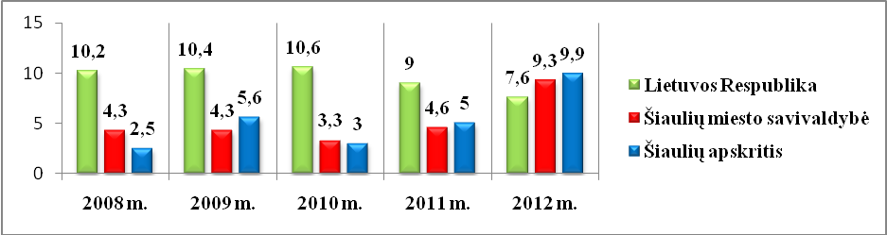
3.4.2 pav. Sergamumas sifiliu Šiaulių miesto savivaldybėje, apskrityje ir Lietuvos Respublikoje 2008-2012 m. (100 000 gyv.)
Šaltinis: Užkrečiamųjų ligų ir AIDS centras

Analizuojant sergamumo sifiliu rodiklius savivaldybėse, daugiausiai susirgimo atvejų - 96 užregistruoti Vilniaus mieste (17,9/100 000 gyv.). Lyginant su 2011 m. užfiksuotų atvejų skaičius Vilniuje sumažėjo 50 atvejų. 2012 m. nė vieno naujo sifilio atvejo nebuvo užregistruota Alytaus mieste, o Šiaulių mieste užregistruota 10 (9,3/100 000 gyv.) naujų susirgimo atvejų (žr. 3 lentelę).

3 lentelė.
Sergamumas sifiliu Lietuvos miestuose 2009-2012 m.
Eil. Nr. | Administracinė teritorija | Užregistruota susirgimų 100 000 gyv.
Eil. Nr. | Administracinė teritorija | 2009 m. | 2010 m. | 2011 m. | 2012 m.
1. | Vilniaus m. | 25,3 | 31,5 | 26,4 | 17,9
2. | Kauno m. | 4,5 | 4,9 | 5,4 | 4,2
3. | Klaipėdos m. | 3,2 | 3,2 | 6,1 | 9,4
4. | Alytaus m. | 15,9 | 1,5 | 3,2 | 0,0
5. | Šiaulių m. | 3,9 | 3,2 | 4,2 | 9,3
6. | Panevėžio m. | 16,5 | 5,3 | 0,9 | 2,0
Šaltinis: Užkrečiamųjų ligų ir AIDS centras

2012 m. Lietuvoje užregistruota 219 gonorėjos atvejų. Sergamumas gonorėja sumažėjo lyginant 2008 m. ir 2012 m. - atitinkamai nuo 16,7 iki 7,3/100 000 gyv. Šiaulių mieste sergamumas šia liga taip pat sumažėjo nuo 11,4/100 000 gyv. 2010 m. iki 5,6/100 000 gyv. 2012 m. (žr. 3.4.3 pav.).
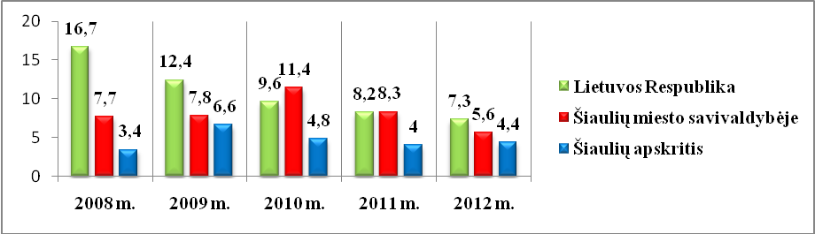
3.4.3 pav. Sergamumas gonorėja Šiaulių miesto savivaldybėje, apskrityje ir Lietuvos Respublikoje 2008-2012 m. (100 000 gyv.)
Šaltinis: Užkrečiamųjų ligų ir AIDS centras

2012 m. Lietuvoje užregistruoti 160 naujų ŽIV infekcijos atvejų. Atitinkamai 2011 m. - 166, 2010 m. - 153, 2009 m. - 180. Šalyje sergamumo ŽIV infekcija rodiklis 2012 m. siekė 5,4/100 000 gyv. Šiaulių mieste 2012 m. užregistruoti 6 (5 vyrai ir 1 moteris) sergamumo atvejai (1 - 25 - 34 m., 5 - 35 - 44 m. amžiaus), tai yra 5,6/100 000 gyv. Nuo 2012 m. sergamumas ŽIV mieste sumažėjo dvigubai (žr. 3.4.4 pav.). Šiaulių mieste buvo atlikti 2 957 ŽIV tyrimai. Dėl ŽIV ištirtos 2 017 nėščios moterys.
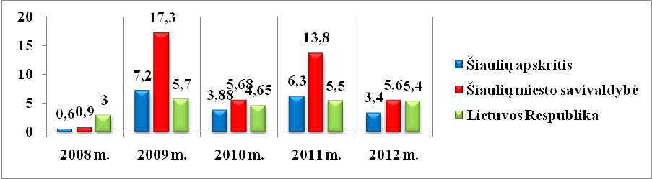
3.4.4 pav. Naujai išaiškintų ŽIV infekcijos atvejų skaičius Šiaulių miesto savivaldybėje, apskrityje ir Lietuvos Respublikoje 2008-2012 m. (100 000 gyv.)
Šaltinis: Užkrečiamųjų ligų ir AIDS centras

Aukščiausi sergamumo ŽIV rodikliai 2012 m. buvo užregistruoti Klaipėdos (8,8/100 000 gyv.), Alytaus (8,6/100 000 gyv.) ir Vilniaus (8,2/100 000 gyv.) miestuose. Šiaulių mieste 2012 m. naujų ŽIV atvejų skaičius sumažėjo (rodiklis siekė 5,6/100 000 gyv.) (žr. 4 lentelę).
4 lentelė.
Nauji ŽIV atvejai Lietuvos miestuose 2009-2012 m.
Eil. Nr. | Administracinė teritorija | Užregistruota susirgimų 100 000 gyv.
Eil. Nr. | Administracinė teritorija | 2009 m. | 2010 m. | 2011 m. | 2012 m.
1. | Vilniaus m. | 7,4 | 5,9 | 7,6 | 8,2
2. | Kauno m. | 3,9 | 3,9 | 2,7 | 7,1
3. | Klaipėdos m. | 17,5 | 10,2 | 12,5 | 8,8
4. | Alytaus m. | 1,6 | 2,9 | 6,4 | 8,6
5. | Šiaulių m. | 22,7 | 5,6 | 12,5 | 5,6
6. | Panevėžio m. | 2,6 | 1,8 | 1,8 | 5,1
Šaltinis: Užkrečiamųjų ligų ir AIDS centras

3.5. Sergamumas psichikos ir elgesio sutrikimais

Psichikos sveikata yra neatsiejama bendrosios sveikatos priežiūros dalis. Visuomenės psichikos sveikatai didelės įtakos turi biologiniai, socialiniai ir psichologiniai veiksniai.
Higienos instituto Sveikatos informacijos centro duomenimis, 2009 - 2012 m. laikotarpiu sergamumas psichikos ligomis Šiaulių apskrityje, Šiaulių mieste bei Lietuvoje kito nežymiai. Šiaulių mieste užfiksuotas didžiausias sergamumas psichikos ligomis buvo 2008 m. - 189,5/100 000 gyv., mažiausias buvo 2009 m. - 85,0/100 000 gyv. 2012 m. Šiaulių mieste sergamumas psichikos ligomis padidėjo ir siekė 124,8/100 000 gyv. (žr. 3.5.1 pav.).
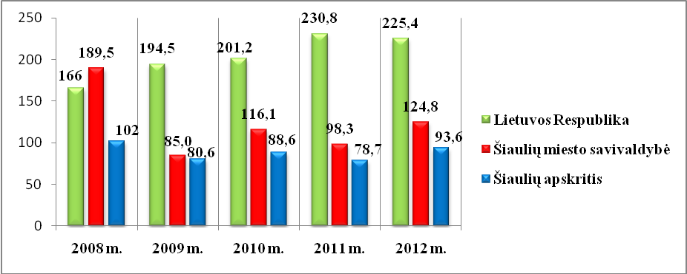
3.5.1 pav. Sergamumas psichikos ligomis Šiaulių miesto savivaldybėje, apskrityje ir Lietuvos Respublikoje 2008-2012 m. (100 000 gyv.)
Šaltinis: Higienos instituto Sveikatos informacijos centras

Iki 2008 m. Šiaulių mieste nebuvo užregistruoto nė vieno atvejo, kad asmuo kreiptųsi į sveikatos priežiūros įstaigą dėl psichikos ir elgesio sutrikimų vartojant narkotines ir psichotropines medžiagas. 2012 m. jų užregistruota 0,9/100 000 gyv., 2011 m. - 7,4/100 000 gyv., 2010 m. - 6,5/100 000 gyv.
2012 m. Lietuvoje užregistruoti 92,3/100 000 gyv. sergamumo priklausomybės ligomis atvejai, Šiaulių miesto savivaldybėje šis rodiklis buvo gerokai mažesnis - 11,2/100 000 gyv. (žr. 3.5.2 pav.).
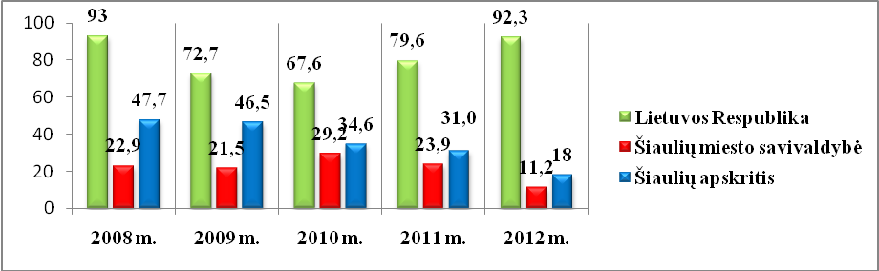
3.5.2 pav. Sergamumas priklausomybės ligomis Šiaulių miesto savivaldybėje, apskrityje ir Lietuvos Respublikoje 2008-2012 m. (100 000 gyv.)
Šaltinis: Higienos instituto Sveikatos informacijos centras

2012 m. Šiaulių mieste buvo užregistruoti 2 864 asmenys, sergantys psichikos ir elgesio sutrikimais, tai sudarė 2 674,6/100 000 gyv. Psichologinės raidos sutrikimams teko 1 113,2/100 000 gyv., elgesio ir emocijų sutrikimams, prasidedantiems vaikystėje ir paauglystėje - 386,6/100 000 gyv.,. nuotaikos sutrikimams - 180,2/100 000 gyv (žr. 3.5.3 pav.).
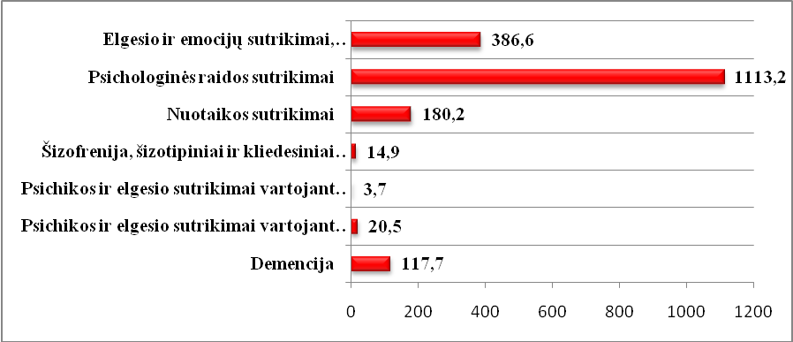
3.5.3 pav. Sergamumas psichikos ir elgesio sutrikimais Šiaulių miesto savivaldybėje
2012 m. (100 000 gyv.)
Šaltinis: Higienos instituto Sveikatos informacijos centras

3.6. Sergamumas piktybiniais navikais

Lietuvos gyventojų mirties priežasčių struktūroje vėžiui tenka antroji vieta. Auga sergamumas vėžiu, būdinga vėlyva ligos diagnostika - tai lemia būtinybę ir toliau tobulinti onkologinės pagalbos teikimą, prieinamumą Lietuvos gyventojams ir skatinti žmonių sąmoningumą.
Vilniaus universiteto Onkologijos instituto duomenimis, 2012 m. Lietuvoje diagnozuota 17 734 nauji susirgimo piktybiniais navikais atvejai (9 078 vyrams ir 8 656 moterims). Šiaulių apskrityje diagnozuoti 1 742 nauji susirgimų piktybiniais navikais atvejai. Šie susirgimai diagnozuoti 926 vyrams ir 816 moterims. Šiaulių mieste diagnozuoti 701 nauji susirgimai piktybiniais navikais (340 vyrams ir 361 moterims) (žr. 3.6.1 pav.). 15 Šiaulių miesto gyventojų nustatyti navikai in situ (įtariamas vėžys), 2 nervų sistemos gerybiniai navikai ir 15 nepatikslintos ir nežinomos eigos navikai.
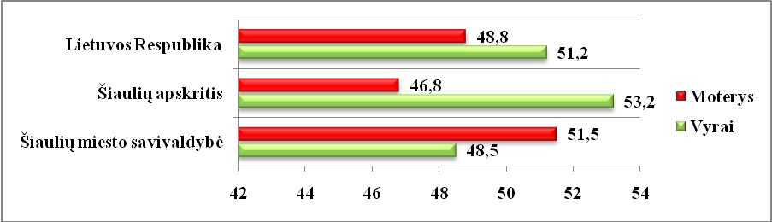
3.6.1 pav. Sergamumas visomis piktybinių navikų lokalizacijomis Šiaulių miesto savivaldybėje, apskrityje ir Lietuvos Respublikoje, pagal lytį 2012 m. (proc.)
Šaltinis: Vilniaus universiteto Onkologijos institutas

2012 m. Šiauliuose gyvenantys vyrai dažniausiai sirgo priešinės liaukos (30,6 proc.), plaučių (12,4 proc.), kitais odos piktybiniais navikais (11,8 proc.), gaubtinės žarnos (6,5 proc.) vėžiu. Moterys dažniausiai sirgo: kitais odos piktybiniais navikais (21,3 proc.), krūties (19,9 proc.), gaubtinės žarnos vėžiu (8,7 proc.) ir gimdos kaklelio (6,6 proc.) vėžiu. 2012 m. padaugėjo sergančiųjų gaubtinės žarnos (10 atvejų), kasos, priešinės liaukos, inkstų vėžiu. Tačiau sumažėjo sergančių gimdos kūno, kiaušidžių vėžiu (žr. 3.6.2 pav.).
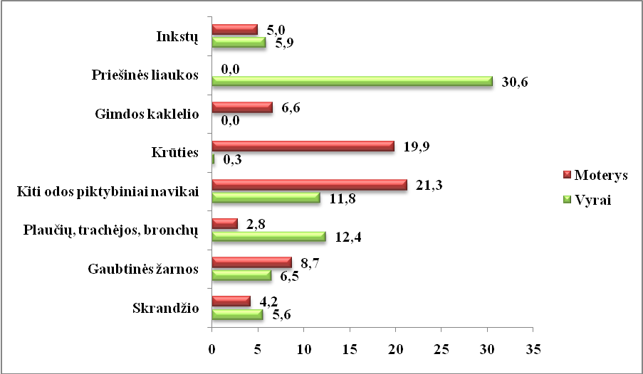
3.6.2 pav. Sergamumas piktybiniais navikais pagal lokalizacijas ir lytį Šiaulių miesto savivaldybėje 2012 m. (proc.)
Šaltinis: Vilniaus universiteto Onkologijos institutas

Analizuojant sergamumą piktybiniais navikais pagal amžiaus grupes, matome, kad sergančiųjų skaičius su amžiumi didėja. Sergamumas piktybiniais navikais tiek vyrų, tiek moterų tarpe ima sparčiai didėti nuo 35 - 49 m. amžiaus ir piką pasiekia 50 - 64 m. amžiaus grupėje. Nuo 50 - 64 m. amžiaus vyrų ir moterų sergamumas piktybiniais navikais palaipsniui mažėja. Tačiau nuo 65 - 74 m. amžiaus moterų sergamumas piktybiniais navikais vėl ima augti, o to amžiaus vyrų sergamumas toliau sparčiai mažėja (žr. 3.6.3 pav.).

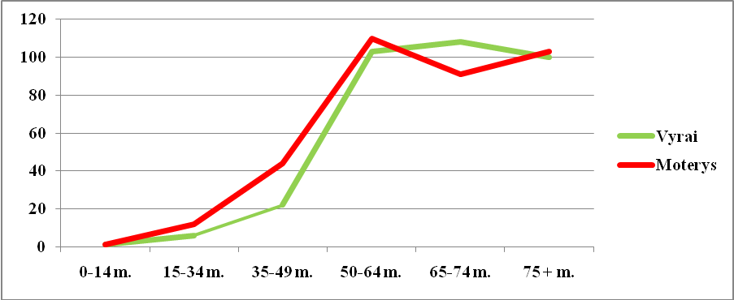
3.6.3 pav. Sergamumo piktybiniais navikais pasiskirstymas pagal amžiaus grupes Šiaulių miesto savivaldybėje 2012 m. (abs. sk.)
Šaltinis: Vilniaus universiteto Onkologijos institutas

Moterims (153 atvejai) 2012 m. dažniausia buvo nustatytas I stadijos onkologinis susirgimas. Tai džiugina, nes Šiaulių miesto moterys atidžiai rūpinasi savo sveikata ir laiku kreipiasi į gydytojus pajutusios sveikatos sutrikimų. O vyrams (96 atvejai) dažniausia nustatytas II stadijos onkologinis susirgimas (žr. 3.6.4 pav.).

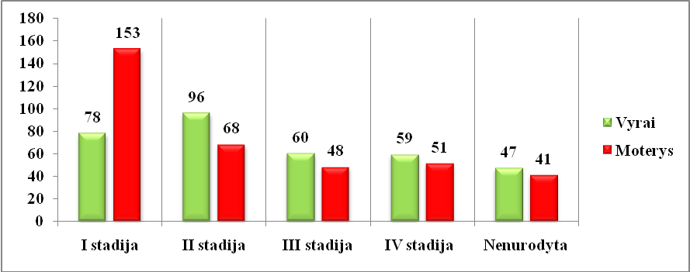
3.6.4 pav. Sergamumas piktybiniais navikais pagal susirgimų stadiją
Šiaulių miesto savivaldybėje 2012 m. (abs. sk.)
Šaltinis: Vilniaus universiteto Onkologijos institutas

3.7. Traumos ir nelaimingi atsitikimai

Higienos instituto sveikatos informacijos centro duomenimis, 2012 m. Šiaulių mieste buvo užregistruota 9 089 traumos, apsinuodijimai ir kiti išorinių priežasčių padariniai. Daugiausia buvo užregistruota pečių lanko ir rankos sužalojimų (2 740,9/100 000 gyv.), klubų ir kojų sužalojimų (2 686,6/100 000 gyv.) (žr. 3.7.1 pav.).

3.7.1 pav. Traumos, apsinuodijimai ir kiti išorinių priežasčių padariniai Šiaulių miesto
savivaldybėje 2012 m. (100 000 gyv.)
Šaltinis: Higienos instituto Sveikatos informacijos centras

1 012 Šiaulių miesto gyventojų patyrė galvos sužalojimus, iš jų: galvos žaizdos buvo 29,7 proc., 14,5 proc. - kaukolės kaulų lūžimai, 13,8 proc. - intrakranijiniai sužalojimai, 6 proc. patyrė akies ir akiduobės sužalojimus (žr. 3.7.2 pav.). Kaklo ir krūtinės sužalojimus patyrė 600 žmonių, iš jų: 15 buvo kaklo ir krūtinės ląstos žaizdos. 2012 m. buvo užregistruoti 166 liemens kaulų lūžimai, iš jų: 121 stuburo kaklinės dalies, šonkaulių, krūtinkaulio, stuburo krūtinės dalies lūžimai.
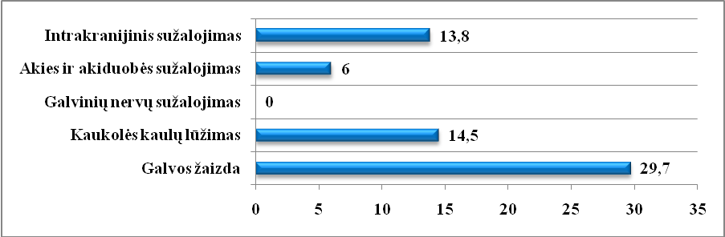
3.7.2 pav. Šiaulių miesto savivaldybės gyventojų patirti galvos sužalojimai
2012 m. (proc.)
Šaltinis: Higienos instituto Sveikatos informacijos centras

1 513 gyventojų patyrė kaulų lūžius, iš jų: dilbio kaulo lūžimai (320 atvejų) - 298,8/100 000 gyv., blauzdos lūžimai, įskaitant čiurną (260 atvejų) - 242,8/100 000 gyv., šlaunikaulio lūžimai (28 atvejai) - 26,1/100 000 gyv. (žr. 3.7.3 pav.).
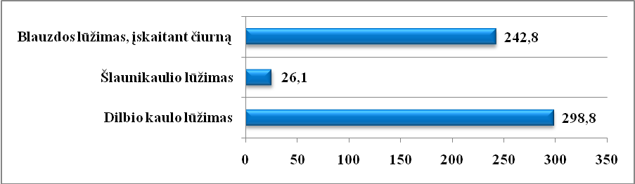
3.7.3 pav. Šiaulių miesto savivaldybės gyventojų patirti lūžimai 2012 m.
(100 000 gyv.)
Šaltinis: Higienos instituto Sveikatos informacijos centras

Lietuvos kelių policijos tarnybos duomenimis, iš viso per 2012 m. Lietuvoje užregistruoti 3 173 eismo įvykiai, kuriuose 301 žmogus žuvo (2011 m. - 297) ir 3 712 buvo sužeista (2011 m. - 3 975). Lyginant su 2011 m. eismo įvykių skaičius sumažėjo 2,8 proc., juose sužeistų žmonių skaičius sumažėjo 5,3 proc. Žuvusiųjų skaičius padidėjo - 1,7 proc. Vienam milijonui šalies gyventojų tenkantis žuvusiųjų skaičius - 101 (2011 m. - 98, 2010 m. - 92). Eismo įvykiuose žuvo: 105 pėstieji (jie sudaro 34,9 proc. visų žuvusiųjų), 68,6 proc. jų žuvo tamsiuoju paros metu; 103 vairuotojai (sudaro 34,2 proc. žuvusių žmonių); 51 keleivis (sudaro 16,9 proc. žuvusiųjų); 32 dviračių vairuotojai (sudaro 10,6 proc. žuvusiųjų); 5 mopedo vairuotojai (sudaro 1,7 proc. žuvusiųjų). Dėl neblaivių vairuotojų kaltės įvyko 273 eismo įvykiai, tai yra 25 įvykiais, arba 8,4 proc., mažiau negu 2011 m. Tai sudaro 8,6 proc. visų užregistruotų eismo įvykių, kuriuose nukentėjo žmonės. Juose žuvo 27 žmonės (1 mažiau nei 2011 m.) ir 374 buvo sužeisti (56 arba 13 proc. mažiau nei 2011 m.).
Šiaulių mieste 2012 m. įvyko 161 eismo įvykis (15,0/10 000 gyv.), kurių metu 6 (0,6/10 000 gyv.) žmonės žuvo ir 177 (16,5/10 000 gyv.) buvo sužeisti. Šiaulių apskrityje įvyko 383 (13/10 000 gyv.) eismo įvykiai, kurių metu 23 (0,8/10 000 gyv.) žmonės žuvo ir 439 (14,9/10 000 gyv.) buvo sužeisti. Šiaulių miesto savivaldybės rodikliai, eismo įvykių ir sužeistų asmenų skaičiumi pralenkė Šiaulių apskritį ir šalį (žr. 3.7.4 pav.).
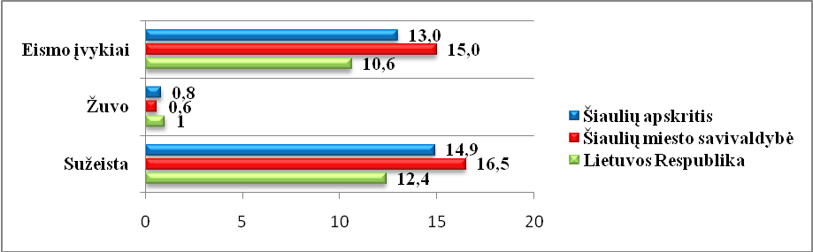
3.7.4 pav. Eismo įvykiai ir jų pasekmės Šiaulių miesto savivaldybėje, apskrityje ir
Lietuvos Respublikoje 2012 m. (10 000 gyv.)
Šaltinis: Lietuvos kelių policijos tarnyba

Lyginant su 2011 m., Šiaulių mieste 2012 m. eismo įvykių skaičius padidėjo 15,4 proc., trigubai padidėjo žuvusiųjų skaičius (žr. 3.7.5 pav.). 2012 m Šiaulių mieste. įvyko 5 eismo įvykiai, kurių metu žuvo 6 žmonės (3 vyrai ir 3 moterys).

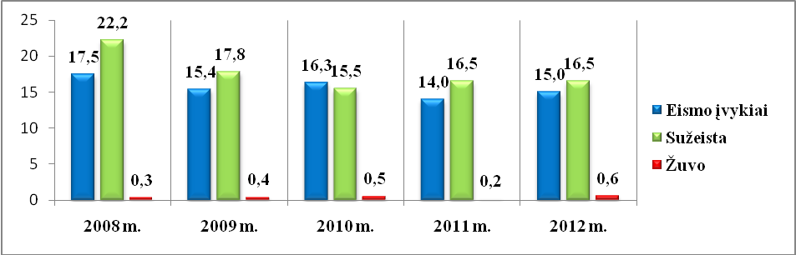
3.7.5 pav. Eismo įvykių dinamika Šiaulių miesto savivaldybėje 2008-2012 m.
(10 000 gyv.)
Šaltinis: Šiaulių apskrities vyriausiasis policijos komisariatas

2012 m. Šiaulių mieste žuvo 6 žmonės. Po 1 žmogų žuvo sausio, balandžio, rugpjūčio bei lapkričio mėnesiais, o 2 žmonės žuvo rugsėjo mėnesį (žr. 3.7.6 pav.).
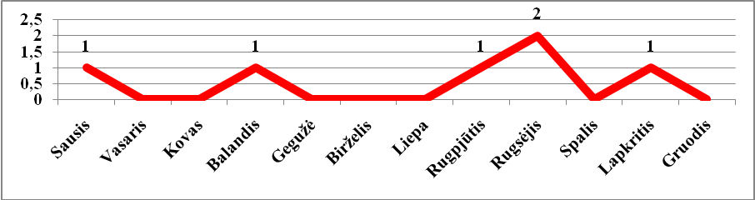
3.7.6 pav. Eismo įvykiai Šiaulių miesto savivaldybėje, kurių metu žuvo žmonės, lyginant pagal 2012 m. mėnesius (abs. sk.)
Šaltinis: Šiaulių apskrities vyriausiasis policijos komisariatas

Analizuojant duomenis pagal savaitės dienas, daugiausiai žmonių žuvo penktadienį (2) ir šeštadienį (2). Pirmadienį ir trečiadienį žuvo po vieną žmogų (žr. 3.7.7 pav.). Eismo įvykių vietos, kuriose žuvo žmonės: Gumbinės g. 8, Tilžės-Aido g. sankryža (prie PC ,,Akropolis“), Tilžės g. 9 C, Ežero g. 12 A, Bačiūnų g. – Žaliasodžių g. sankryža. Dėl neblaivių vairuotojų kaltės 2012 m. įvyko 11 eismo įvykių.

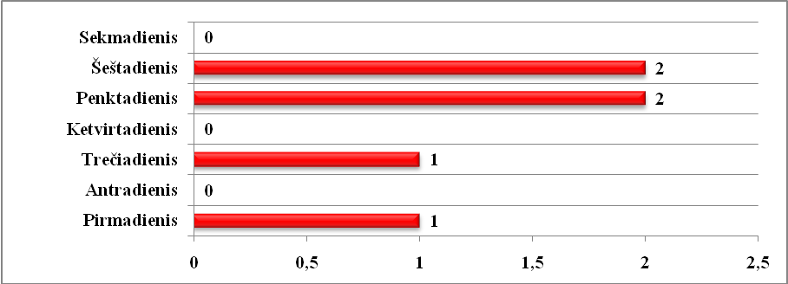
3.7.7 pav. Eismo įvykiai Šiaulių miesto savivaldybėje, kurių metu žuvo žmonės, lyginant pagal savaitės dienas 2012 m. (abs. sk.)
Šaltinis: Šiaulių apskrities vyriausiasis policijos komisariatas

Lyginant pagal paros laiką, daugiausia žmonių žuvo 17. 00 - 18.00 val. (2). Tarp 05.00 – 06.00 val., 09.00 – 10.00 val., 14.00 – 15.00 val. ir 18.00 – 19.00 val. žuvo po vieną žmogų (žr. 3.7.8 pav.).
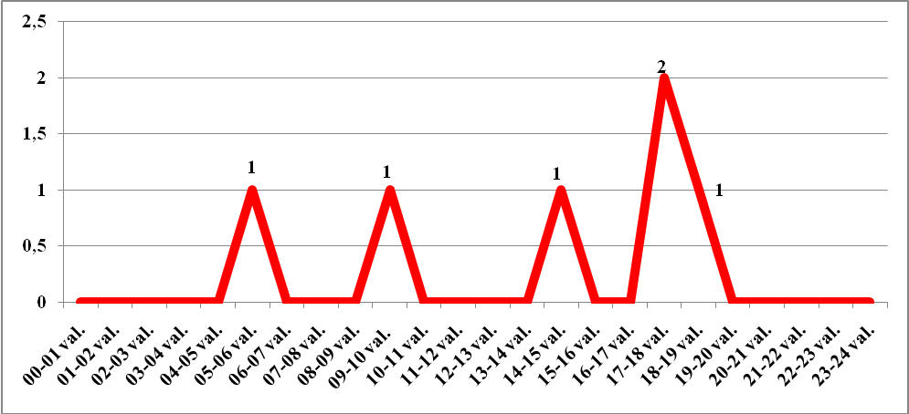
3.7.8 pav. Eismo įvykiai, kurių metu žuvo žmonės Šiaulių miesto savivaldybėje,
pagal paros laiką 2012 m. (abs. sk.)
Šaltinis: Šiaulių apskrities vyriausiasis policijos komisariatas

Higienos instituto Sveikatos informacijos centro Profesinių ligų registre 2012 m. iš viso užregistruoti 393 profesinių ligų atvejai (30,7/100 000 užimtų gyventojų.) (Lietuvoje). Tačiau tai nereiškia, kad profesinių ligų iš tikrųjų mažėja. Profesinių ligų skaičiaus kitimą lemia daugelis faktorių, tai ir faktinė darbo sąlygų būklė, profesinių ligų tyrimo, nustatymo ir kompensavimo procedūros, profesinės sveikatos tarybos veikla. Dabar stebimas nustatomų profesinių ligų mažėjimas gali būti pastarosios ekonominės krizės ir žmonių baimės prarasti darbą išraiška, nes ne visais atvejais susirgus profesine liga yra mokama draudimo išmoka.
Šiaulių mieste nustatytos 6 profesinės ligos (11,9/100 000 užimtų gyventojų.) (5 moterims ir 1 vyrams), Šiaulių apskrityje - 52 (45,3/100 000 užimtų gyventojų.). Šiaulių apskrityje net 44 vyrams nustatyta profesinė liga, o tuo tarpu moterims - 8 atvejai. (žr. 3.7.9 pav.).
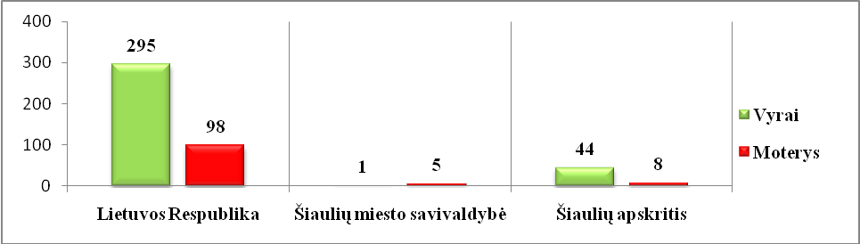
3.7.9 pav. Profesinės ligos Šiaulių miesto savivaldybėje, apskrityje ir Lietuvos Respublikoje, lyginant pagal lytį 2012 m. (abs. sk.)
Šaltinis: Higienos instituto Sveikatos informacijos centro Profesinių ligų valstybės registras

2012 m. užregistruotų profesinių ligų struktūra iš esmės nesikeitė. Daugiausia užregistruota ausies ir nervų sistemos ligų (po 33,3 proc.). Odos ir poodžio bei jungiamojo audinio ir skeleto - raumenų sistemos ligų po 16,7 proc. (žr. 3.7.10 pav.).
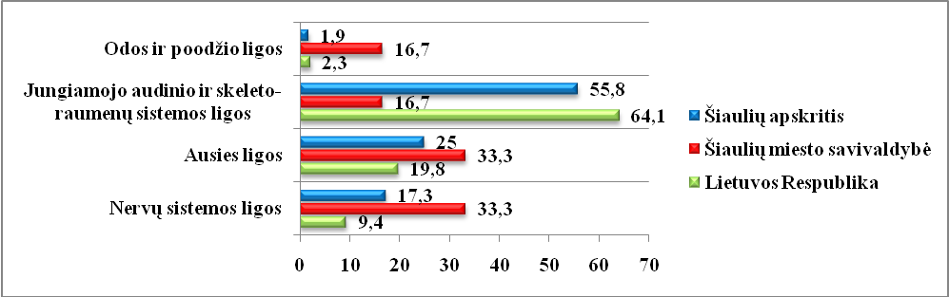
3.7.10 pav. Profesinių ligų struktūra Šiaulių miesto savivaldybėje, apskrityje ir Lietuvos Respublikoje 2012 m. (proc.)
Šaltinis: Higienos instituto Sveikatos informacijos centro Profesinių ligų valstybės registras

Didžiąją dalį nelaimingų atsitikimų sudaro fizikiniai veiksniai. 2012 m. didžiausias sergamumas profesinėmis ligomis užregistruotas - Alytuje (46,0/100 000 gyv.), Klaipėdoje - 38,3/100 000 gyv. bei Panevėžyje - 21,2/100 000 gyv. Šiauliuose sergamumas profesinėmis ligomis sudarė 11,9/100 000 gyv, o Lietuvoje - 30,7/100 000 gyv. (žr. 3.7.11 pav.).
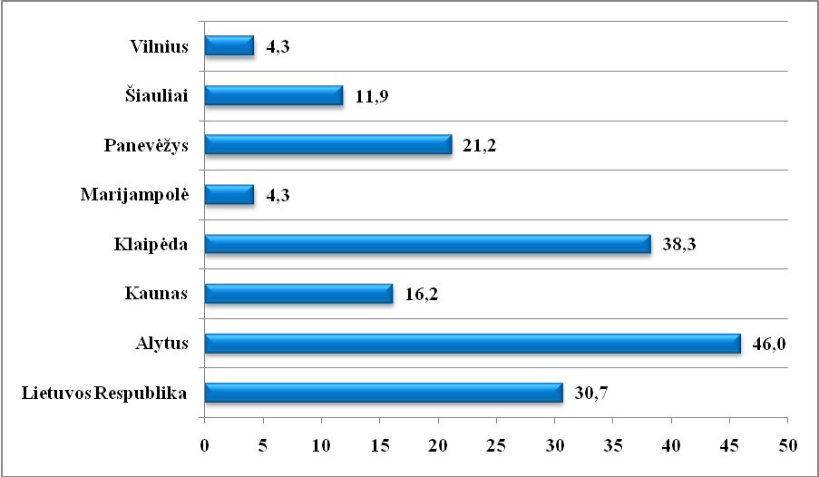
3.7.11 pav. Sergamumas Profesinėmis ligomis Lietuvos miestuose (100 000 užimtųjų)
Šaltinis: Higienos instituto Sveikatos informacijos centro Profesinių ligų valstybės registras

Šiaulių mieste 2012 m. įvyko 116 nelaimingų atsitikimų darbe: 3 mirtini, 6 sunkūs ir 107 lengvi. Daugiausia lengvų nelaimingų atsitikimų įvyko apdirbamojoje gamyboje (41 abs. sk., (38,3 proc.)), transporto ir saugojimo veiklos rūšyse (20 abs. sk., (18,7 proc.)) (žr. 3.7.12 pav.). 2 (66,7 proc.) mirtini nelaimingi atsitikimai įvyko transporte ir saugojime, 1 (33,3 proc.) atliekant nekilnojamo turto operacijas.
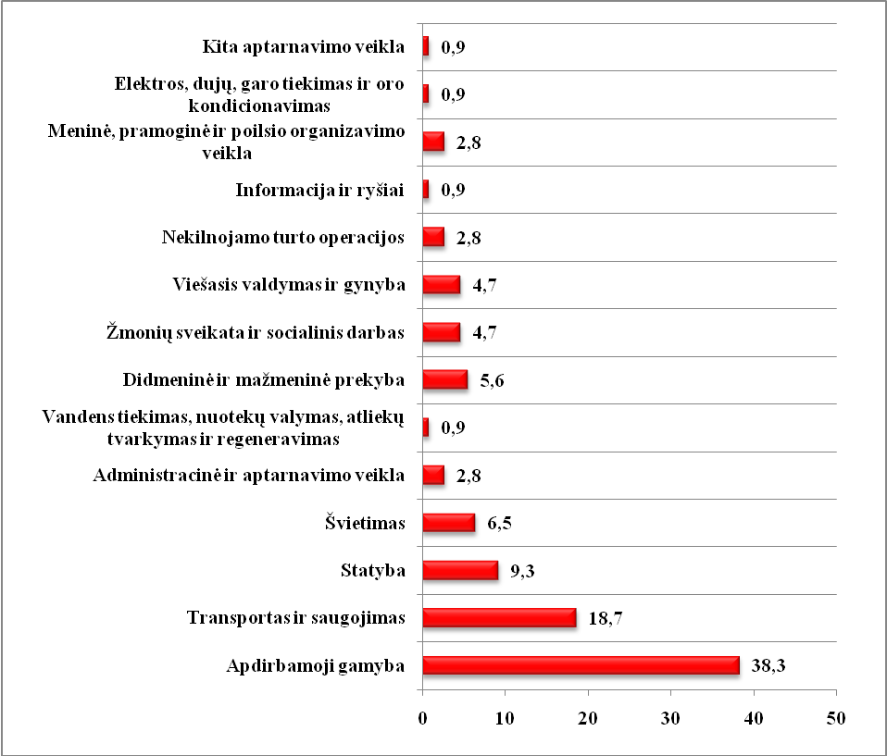
3.7.12 pav. Lengvi nelaimingi atsitikimai darbe Šiaulių miesto savivaldybėje 2012 m. (proc.)
Šaltinis: Valstybinė darbo inspekcija

Sunkūs nelaimingi atsitikimai darbe įvyko šiose veiklos rūšyse: transporte ir saugojime - 3 nelaimingi atsitikimai (50,0 proc.), statybose - 2 nelaimingi atsitikimai (33,3 proc.) ir didmeninėje ir mažmeninėje prekyboje, variklių transporto priemonių ir motociklų remonte - 1 nelaimingas atsitikimas (16,7 proc.) (žr. 3.7.13 pav.).
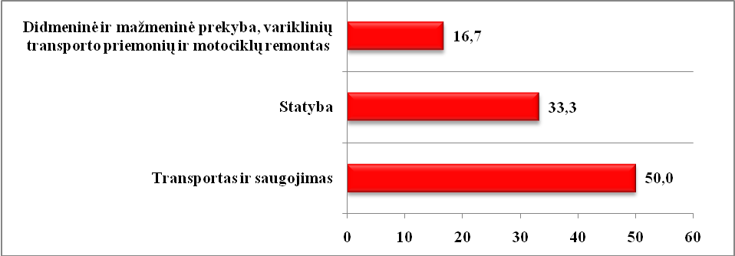
3.7.13 pav. Sunkūs nelaimingi atsitikimai darbe Šiaulių miesto savivaldybėje 2012 m. (proc.)
Šaltinis: Valstybinė darbo inspekcija

Vyrams 2012 m. įvyko 83 nelaimingi atsitikimai, iš jų 74 lengvi, 6 sunkūs ir 3 mirtini. Daugiausia lengvų nelaimingų atsitikimų įvyko 45 - 54 m. amžiaus vyrams (24). Taip pat lengvi nelaimingi atsitikimai įvyko ir 33 moterims, daugiausia 45 - 54 m. amžiaus (12) (žr. 3.7.14 pav.). Nuo nelaimingų atsitikimų mirė trys 45 - 54 m. vyrai. Analizuojant nelaimingų atsitikimų duomenis pagal mėnesius, daugiausia jų įvyko balandžio (16) ir spalio (13) mėnesiais. 33 nelaimingi atsitikimai įvyko pirmadienį, 22 - antradienį, 16 - penktadienį ir 14 - trečiadienį. Nedarbo dienomis įvyko 10 nelaimingų atsitikimų (5 šeštadienį ir 5 sekmadienį.).
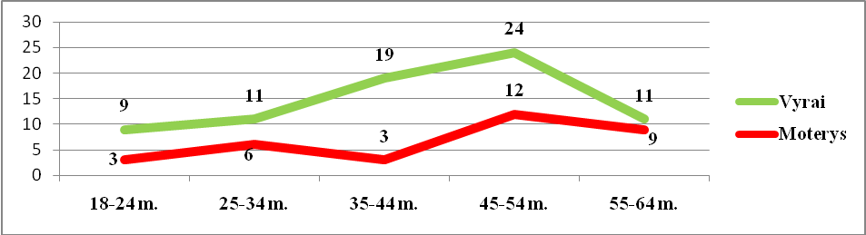

3.7.14 pav. Lengvi nelaimingi atsitikimai darbe pagal lytį ir amžių Šiaulių miesto savivaldybėje 2012 m. (abs. sk.)
Šaltinis: Valstybinė darbo inspekcija

3.8 Laikinas nedarbingumas ir neįgalumas

Laikinas nedarbingumas – laikinas negalėjimas dirbti dėl ligos, sužalojimo ar kitais įstatymų numatytais atvejais. Laikinojo nedarbingumo atveju ligonis tam tikrą laiką negali dirbti jokio darbo.
Higienos instituto Sveikatos informacijos centro duomenimis, nuo 2009 m. apmokėtų laikinojo nedarbingumo dienų skaičius 1 - am apdraustajam Lietuvoje, Šiaulių mieste ir apskrityje pradėjo mažėti. 2010 m. šalyje sumažėjo iki 5,43 dienos, mieste - iki 5,53 dienos, apskrityje - 6,49 dienos. Apmokėtų laikinojo nedarbingumo dienų skaičius vienam apdraustajam 2011 m. padidėjo ir Šiauliuose siekė 6,15 dienos, Lietuvoje - 5,51 dienos, apskrityje - 7,16 dienos. Šis rodiklis 2012 m. šalyje augo ir siekė 5,86 dienos, o Šiaulių mieste (5,91 dienos) ir apskrityje (5,8 dienos) sumažėjo (žr. 3.8.1 pav.).
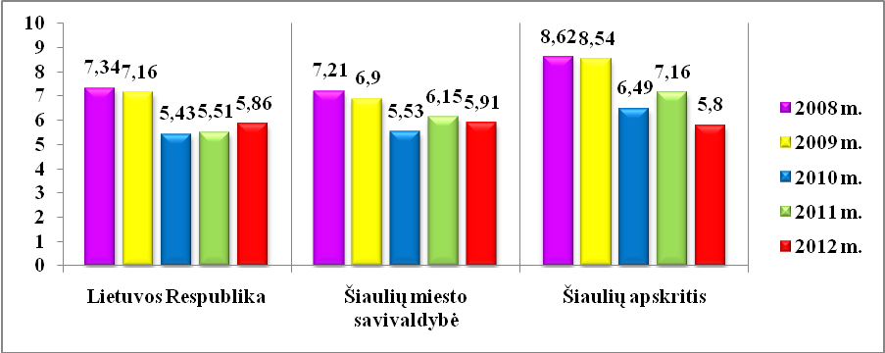
3.8.1 pav. Apmokėtų laikinojo nedarbingumo dienų skaičius 1-am apdraustajam 2008-2012 m. Šiaulių miesto savivaldybėje, apskrityje ir Lietuvos Respublikoje (dienomis)
Šaltinis: Higienos instituto Sveikatos informacijos centras

Darbingumo lygis - asmens pajėgumas įgyvendinti anksčiau įgytą profesinę kompetenciją ar įgyti naują profesinę kompetenciją arba atlikti mažesnės kompetencijos reikalaujančius darbus. Nustatomas asmenims nuo 18 m. iki senatvės pensijos amžiaus, įvertinus asmens sveikatos būklę ir galimybes atlikti turimos kvalifikacijos darbus, nereikalaujančius profesinės kvalifikacijos po to, kai yra panaudotos visos galimos medicininės ir profesinės reabilitacijos bei specialiosios pagalbos priemonės.
Asmenų, laikomų nedarbingais ir iš dalies darbingais, skaičius 2009 - 2012 m. laikotarpiu Šiaulių mieste kito netolygiai. Mieste 2009 m. 0 - 55 proc. darbingumo lygį turėjo 848 gyventojai, 2010 m. - 595, 2011 m. - 617, 2012 m. tokių asmenų buvo 631. Lietuvoje asmenų, laikomų nedarbingais ir iš dalies darbingais, skaičius nuo 2009 m. mažėja. Šalyje 2009 m. tokių asmenų buvo 22 405, 2010 m. - 15 379, 2011 m. - 14 794, 2012 m. jų sumažėjo iki 13 872.
Suaugusių Šiaulių miesto gyventojų, kuriems pirmą kartą nustatytas 0 - 55 proc. darbingumo lygis, ir 2010 m., ir 2011 m., ir 2012 m. augo su amžiumi (mažiausia dalis buvo 20 – 29 m. amžiaus grupėje, didžiausia – 55 - iki pensinio amžiaus grupėje) (žr. 3.8.2 pav.).
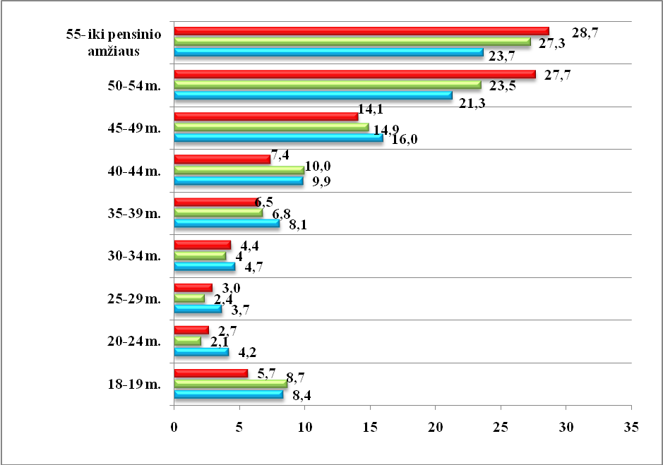
3.8.2 pav. Šiaulių miesto savivaldybės suaugusiųjų gyventojų, kuriems pirmą kartą nustatytas 0-55 proc. darbingumo lygis, pasiskirstymas pagal amžių 2010-2012 m. (proc.)
Šaltinis: Neįgalumo ir darbingumo nustatymo tarnyba prie Socialinės apsaugos ir darbo ministerijos

Neįgalumo ir darbingumo nustatymo tarnybos prie Socialinės apsaugos ir darbo ministerijos duomenimis, Šiaulių mieste 2012 m. daugiausiai asmenų pirmą kartą nustatytas 0 - 55 proc. darbingumo lygis buvo dėl jungiamojo audinio ir skeleto - raumenų sistemos ligų - 113 (17,9 proc.), dėl navikų - 108 (17,1 proc.) ir kraujotakos sistemos ligų - 99 (15,7 proc.). Šiaulių apskrityje 2012 m. asmenų, pripažintų nedarbingais ir iš dalies darbingais, daugiausiai buvo taip pat dėl jungiamojo audinio ir skeleto - raumenų ligų - 307 (18,1 proc.), dėl kraujotakos sistemos ligų - 270 (15,9 proc.) ir navikų 266 (15,7 proc.).
Lyginant pagal lytį Šiaulių mieste 2012 m. daugiau moterims (22,8 proc.) nei vyrams (12,6 proc.) nustatytas 0 - 55 proc. darbingumo lygis buvo dėl navikų, taip pat dėl jungiamojo audinio ir skeleto - raumenų ligų (moterims - 19,9 proc., vyrams - 16,3 proc.). Tuo tarpu daugiau vyrų (19,7 proc.) nei moterų (10,7 proc.) pirmą kartą buvo pripažinti nedarbingais ar iš dalies darbingais dėl kraujotakos sistemos ligų bei endokrininės sistemos ligų (vyrų - 12,8 proc., moterų - 7,8 proc.) (žr. 3.8.3 pav.).
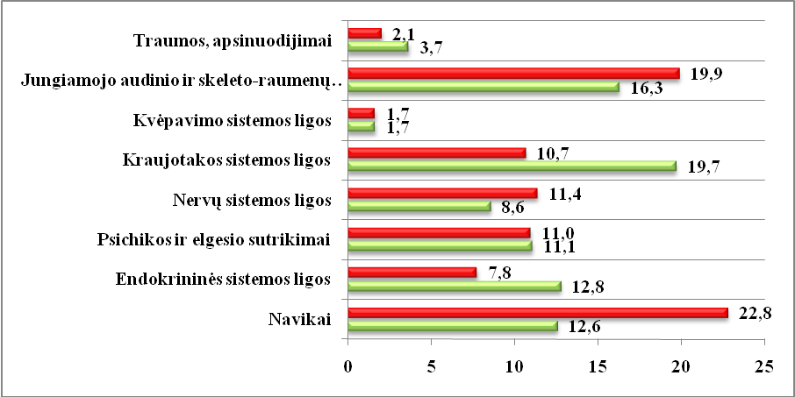
3.8.3 pav. Šiaulių miesto savivaldybės vyrų ir moterų, kuriems 2012 m. pirmą kartą nustatytas 0-55 proc. darbingumo lygis, pasiskirstymas pagal ligų grupes (proc.)
Šaltinis: Neįgalumo ir darbingumo nustatymo tarnyba prie Socialinės apsaugos ir darbo ministerijos

Neįgalumo lygis - tai kompleksiškai įvertinus nustatytas asmens sveikatos būklės, savarankiškumo kasdienėje veikloje ir galimybių ugdytis netekimo mastas. Neįgalumo lygis nustatomas asmenims iki 18 m., išskyrus asmenis, kurie yra (buvo) draudžiami valstybiniu socialiniu draudimu.
Neįgalumas gali būti trijų lygių:
1. Sunkaus neįgalumo lygis - asmens būklė, kai dėl ligos, traumos, sužalojimo, įgimtų arba vaikystėje įgytų sveikatos sutrikimų, aplinkos veiksnių neigiamo poveikio žymiai sumažėjusios galimybės ugdytis, dalyvauti, veikti ir būtina nuolatinė kitų žmonių slauga, priežiūra, pagalba;
2. Vidutinio neįgalumo lygis - asmens būklė, kai dėl ligos, traumos, sužalojimo, įgimtų arba vaikystėje įgytų sveikatos sutrikimų, aplinkos veiksnių neigiamo poveikio sumažėjusios galimybės ugdytis, dalyvauti, veikti ir reikia nenuolatinės kitų žmonių priežiūros, pagalbos;
3. Lengvo neįgalumo lygis - asmens būklė, kai dėl ligos, traumos, sužalojimo, įgimtų arba vaikystėje įgytų sveikatos sutrikimų, aplinkos veiksnių neigiamo poveikio nežymiai sumažėjusios galimybės ugdytis, dalyvauti, veikti.
Neįgalumo ir darbingumo nustatymo tarnybos prie Socialinės apsaugos ir darbo ministerijos duomenimis, 2009 m. Šiaulių mieste buvo 94 vaikai, kuriems pirmą kartą buvo nustatytas neįgalumas, 2010 m. tokių vaikų skaičius išaugo iki 104. 2011 m. vaikų skaičius sumažėjo iki 85. 2012 m. vaikų skaičius, kuriems pirmą kartą nustatytas neįgalumas išaugo iki 105. Didžiausią dalį jų mieste sudarė 0 - 4 m. amžiaus vaikai (63,7 proc.), mažiausia dalis buvo 15 - 17 m. amžiaus grupėje (9,5 proc.). Lyginant Šiaulių miestą su Šiaulių apskritimi pagal amžių matyti, kad daugiau vaikų buvo pripažinti neįgaliais 5 - 9 m. amžiaus grupėje (apskrityje - 21,6 proc., mieste - 11,4 proc.), taip pat 10 - 14 m. amžiaus grupėje (apskrityje - 19,6 proc., mieste - 15,2 proc.). Daugiau Šiaulių mieste (63,7 proc.) nei apskrityje (48 proc.) buvo neįgalių vaikų 0 - 4 m. amžiaus grupėje (žr. 3.8.4 pav.).
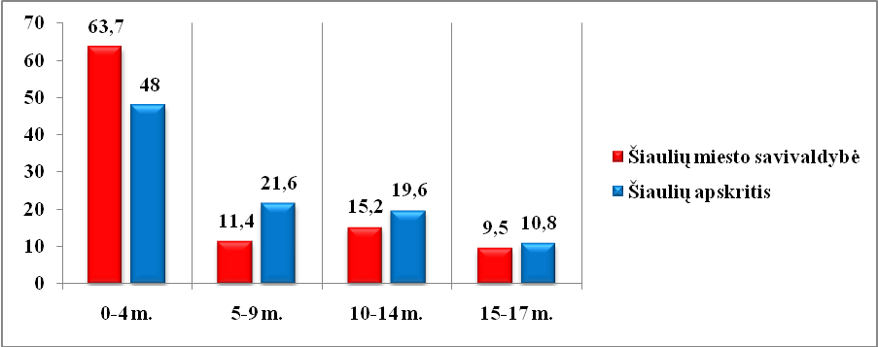
3.8.4 pav. Šiaulių miesto savivaldybės ir apskrities vaikų, kuriems 2012 m. pirmą kartą nustatytas neįgalumas, pasiskirstymas pagal amžių (proc.)
Šaltinis: Neįgalumo ir darbingumo nustatymo tarnyba prie Socialinės apsaugos ir darbo ministerijos

Daugiau nei pusei neįgalių Šiaulių miesto (65,7 proc.) ir apskrities (57,2 proc.) vaikų 2012 m. buvo nustatytas lengvas neįgalumo lygis, daugiau nei trečdaliui šių vaikų (37,6 proc. apskrities ir 32,4 proc. Šiaulių miesto) - vidutinis neįgalumo lygis. Tik nedidelei daliai (5,2 proc. apskrities ir 1,9 proc. miesto) neįgalių vaikų buvo nustatytas sunkus neįgalumo lygis (žr. 3.8.5 pav.).
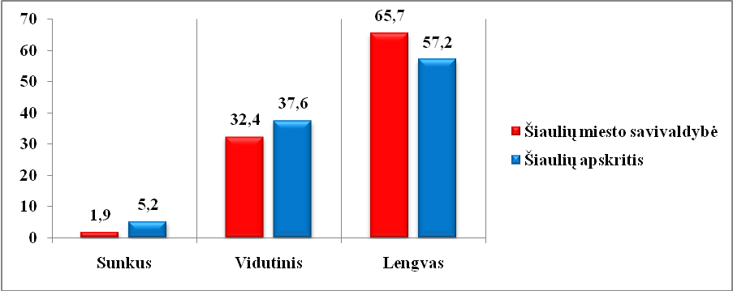
3.8.5 pav. Šiaulių miesto savivaldybės ir apskrities vaikų, kuriems 2012 m. pirmą kartą nustatytas neįgalumas, pasiskirstymas pagal neįgalumo lygius (proc.)
Šaltinis: Neįgalumo ir darbingumo nustatymo tarnyba prie Socialinės apsaugos ir darbo ministerijos

Šiaulių mieste 2012 m. didžiausia dalis vaikų pripažinta neįgaliais buvo dėl psichikos ir elgesio sutrikimų 57 (54,3 proc.) bei įgimtų formavimosi ydų, deformacijų ir chromosomų anomalijų 12 (11,4 proc.). Apskrityje 2012 m. didžiausia dalis vaikų pripažinta neįgaliais buvo taip pat dėl psichikos ir elgesio sutrikimų 177 (57,8 proc.) ir įgimtų formavimosi ydų, deformacijų ir chromosomų anomalijų 33 (10,8 proc.). Lyginant pagal lytį, daugiau berniukams (57,7 proc.) nei mergaitėms (47,0 proc.) buvo pirmą kartą nustatytas neįgalumas dėl psichikos ir elgesio sutrikimų, taip pat daugiau berniukams (12,7 proc.) nei mergaitėms (8,8 proc.) nustatytas neįgalumas dėl įgimtų formavimosi ydų, deformacijų ir chromosomų anomalijų. Tik mergaitėms (8,8 proc.) nustatytas neįgalumas dėl jungiamojo audinio ir skeleto - raumenų sistemos ligų (žr. 3.8.6 pav.).
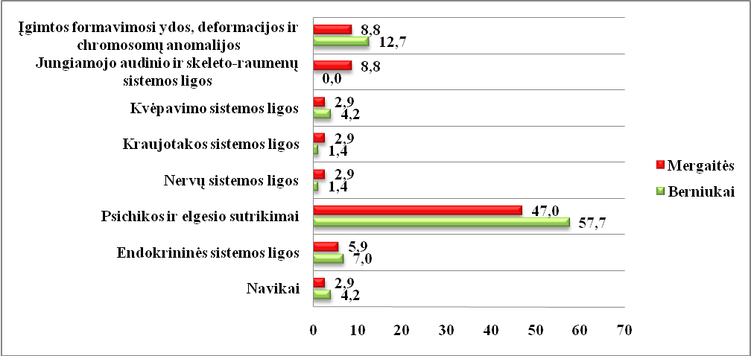
3.8.6 pav. Šiaulių miesto savivaldybės berniukų ir mergaičių, kuriems 2012 m. pirmą kartą nustatytas neįgalumas, pasiskirstymas pagal ligų grupes (proc.)
Šaltinis: Neįgalumo ir darbingumo nustatymo tarnyba prie Socialinės apsaugos ir darbo ministerijos

IV. VYKDOMOS PREVENCINĖS PROGRAMOS

Šiaulių teritorinės ligonių kasos duomenimis, 2012 m. prie Šiaulių miesto asmens sveikatos priežiūros įstaigų buvo prisirašę 17 138 vyrai 50 - 75 m., 2010 m. - 16 974. Ganėtinai didelis vyrų aktyvumas pagal šią prevencinę programą teikia vilties, kad vis dažniau bus nustatomas ankstyvųjų stadijų vėžys. 2012 m. Šiaulių mieste 4 607 vyrams buvo suteikta informacija apie priešinės liaukos vėžio ankstyvąją diagnostiką ir PSA nustatymo paslaugas (žr. 4.1 pav.). 2012 m. didžiausias prisirašiusių 50 - 75 m. vyrų skaičius ir suteiktų paslaugų skaičius buvo VšĮ Šiaulių centro poliklinikoje ir VšĮ Dainų pirminės sveikatos priežiūros centre.
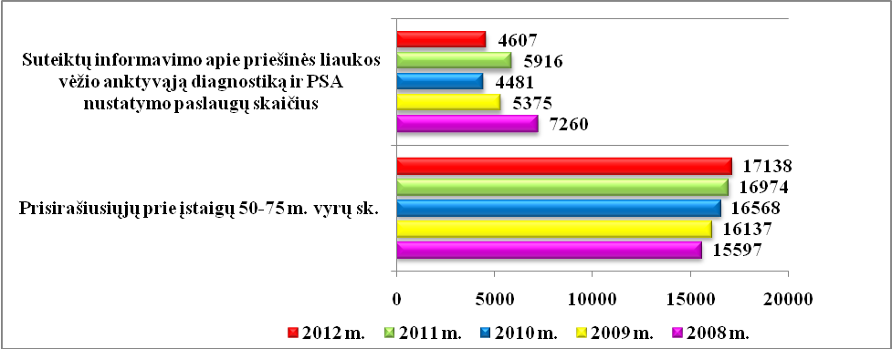
4.1 pav. Prisirašiusių prie sveikatos priežiūros įstaigų 50-75 m. vyrų skaičius ir suteiktos informacijos apie priešinės liaukos vėžio ankstyvąją diagnostiką ir PSA nustatymo paslaugas skaičius 2008-2012 m. (abs. sk.)
Šaltinis: Šiaulių teritorinė ligonių kasa

2005 m. rugsėjo 23 d. Sveikatos apsaugos ministro įsakymu Nr. V-729 „Dėl atrankinės mamografinės patikros dėl krūties vėžio finansavimo programos patvirtinimo“ buvo patvirtinta krūties vėžio prevencijos programa. Ši programa skirta moterims nuo 50 iki 69 m. amžiaus. Šios programos priemonės yra taikomos vieną kartą per dvejus metus. Viena programos priemonių yra pokalbiai su moterimis apie krūties piktybinių navikų profilaktikos priemones bei patarimai, kaip stiprinti ir išsaugoti sveikatą, bei moterų nukreipimas atlikti mamografinį tyrimą. 2005 m. gruodžio mėn. tik 150 moterų buvo suteikta informacija ir išrašytas siuntimas atlikti mamografiją.
Šiaulių teritorinės ligonių kasos duomenimis, 2012 m. prie asmens sveikatos priežiūros įstaigų buvo prisirašiusios 19 829 moterys 50 - 69 metų amžiaus. 2012 m. sumažėjo informavimo dėl krūties vėžio profilaktikos ir siuntimo atlikti mamografiją suteiktų paslaugų skaičius iki 4 605 (žr. 4.2 pav.).
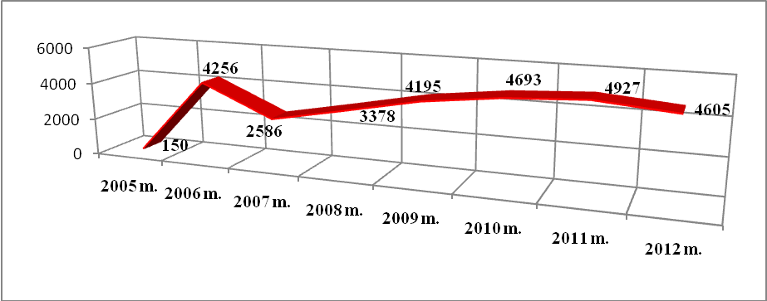
4.2 pav. Suteiktų informavimo dėl krūties piktybinių navikų profilaktikos ir siuntimo atlikti mamografiją paslaugų skaičius Šiaulių mieste 2005 m. gruodžio mėn. - 2012 m. (abs. sk.)
Šaltinis: Šiaulių teritorinė ligonių kasa

2004 m. birželio 30 d. Lietuvos Respublikos sveikatos apsaugos ministro įsakymu Nr. V - 482 buvo patvirtinta gimdos kaklelio piktybinių navikų prevencinių priemonių programa. Valstybinės ligonių kasos duomenimis, daugelyje šalių skiriasi pagal gimdos kaklelio vėžio prevencinę programą tikrinamų moterų amžius ir kvietimo pasitikrinti intervalai. Nuo 2004 m. liepos 4 d. iki 2008 m. tikrinamos moterys buvo nuo 25 iki 60 - 65 m. kas trejus metus. Nuo 2008 m. vasario 14 d. profilaktiškai tikrinamų dėl gimdos kaklelio vėžio moterų amžiaus intervalas pakoreguotas - imta tikrinti 25 - 60 m. moteris. 2012 m. prie Šiaulių miesto asmens sveikatos priežiūros įstaigų buvo prisirašiusios 38 565 moterys, kurių amžius buvo nuo 25 iki 60 metų
Šiaulių teritorinės ligonių kasos duomenimis, 2012 m. suteiktų paslaugų skaičius toliau augo. 10 272 moterys buvo informuotos dėl gimdos kaklelio piktybinių navikų profilaktikos ir iš jų 6 138 buvo paimtas citologinis tepinėlis dėl gimdos kaklelio piktybinių navikų (žr. 4.3 pav.).
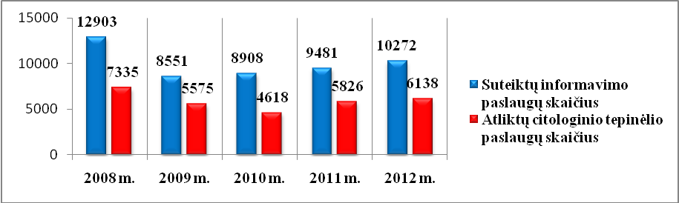
4.3 pav. Suteiktų informavimo paslaugų ir atliktų citologinio tepinėlio paslaugų skaičius Šiaulių miesto savivaldybėje 2008-2012 m. (abs. sk.)
Šaltinis: Šiaulių teritorinė ligonių kasa

Širdies ir kraujagyslių ligos Lietuvoje, kaip ir visame pasaulyje, yra dažniausia mirtingumo priežastis. 2005 m. lapkričio 25 d. SAM įsakymu Nr. V - 913 buvo patvirtinta ,,Asmenų, priskirtinų širdies ir kraujagyslių ligų didelės rizikos grupei, atrankos ir prevencinių priemonių finansavimo programa“. Šia programa siekiama sumažinti sergamumą širdies ir kraujagyslių ligomis (krūtinės angina, miokardo infarktu, smegenų išemija, insultu, periferinių arterijų tromboze), atrinkti sergančiuosius ateroskleroze ar cukriniu diabetu, kurie dar nejaučia sveikatos sutrikimų, užkirsti kelią šių ligų raidai. Programos priemonės taikomos vieną kartą per metus 40 - 55 m. vyrams bei 50 - 65 m. moterims. Šiaulių TLK duomenimis, Šiaulių mieste prie sveikatos priežiūros įstaigų 2012 m. buvo prisirašę 33 033 (40 - 55 m. vyrai bei 50 - 65 m. moterys) gyventojų.
Viena pagrindinių programos priemonių yra informavimo apie didelę širdies ir kraujagyslių ligų tikimybę, šios tikimybės įvertinimo, pirminės prevencijos priemonių plano sudarymo ar siuntimo išsamiai įvertinti širdies ir kraujagyslių ligų tikimybę paslauga. 2012 m. Šiauliuose tokių paslaugų suteikta 15 422 gyventojams (žr. 4.4 pav.).
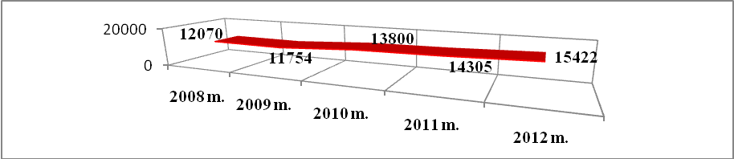
4.4 pav. Informavimo apie didelę širdies ir kraujagyslių ligų tikimybę, šios tikimybės įvertinimo, pirminės prevencijos priemonių plano sudarymo ar siuntimo išsamiai įvertinti širdies ir kraujagyslių ligų tikimybę paslaugų skaičius Šiaulių miesto savivaldybėje
2008-2012 m. (abs. sk.)
Šaltinis: Šiaulių teritorinė ligonių kasa

Dantų ėduonis - dažniausia dantų liga. Vaikui augant vis daugiau dantų pažeidžiami ėduonies. Nors dantų ėduonies profilaktika galima įvairiomis priemonėmis, tačiau įrodymais pagrįsti medicinos duomenys patvirtina silantavimo efektyvumą. Kita vertus, tai daug pigiau nei jau sugedusių dantų gydymas bei plombavimas.
2004 m. pradėta vykdyti vaikų dantų dengimo silantinėmis medžiagomis programa. Programa skirta vaikų nuo 6 iki 14 m. nuolatinių krūminių dantų kramtomųjų paviršių ėduonies prevencijai.
Šiaulių teritorinės ligonių kasos duomenimis, silantais 2005 m. buvo dengiami 6 - 8 m. vaikų krūminiai dantys, 2006 - 2007 m. - 5 - 13 m. vaikų, o nuo 2008 m. - 6 - 14 m. vaikų krūminiai dantys. Šios paslaugos vaikams teikiamos nemokamai. Nuolatinių pirmųjų krūminių dantų kramtomųjų paviršių dengimą organizuoja savivaldybės gydytojas, o vykdo asmens sveikatos priežiūros įstaigos, sudariusios sutartis su teritorine ligonių kasa dėl pirminės odontologinės pagalbos paslaugų teikimo ir apmokėjimo. Vaikų dantis silantinėmis medžiagomis dengia bendrosios praktikos odontologai ar burnos higienistai.
2012 m. vaikų, dengusių savo dantis silantinėmis medžiagomis buvo 1 942, 152 vaikais daugiau nei 2011 m. (žr. 4.5 pav.). Dera pabrėžti, kad vaikų dantų dengimo silantinėmis medžiagomis prevencinės programos sėkmė priklauso nuo tėvelių, bendrosios praktikos gydytojų, odontologų, savivaldybių sveikatos srities darbuotojų rūpestingumo bei aktyvumo.
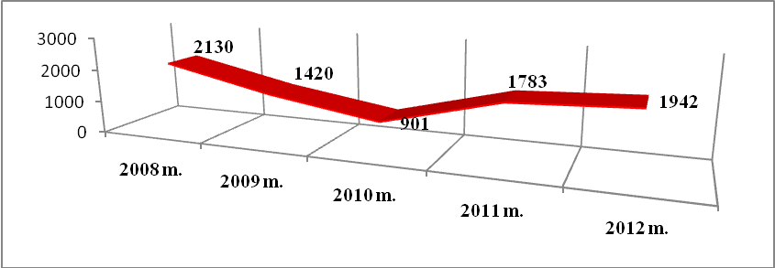
4.5 pav. Vaikų, dalyvavusių dantų dengimo silantinėmis medžiagomis programoje Šiaulių miesto savivaldybėje, skaičius 2008-2012 m. (abs. sk.)
Šaltinis: Šiaulių teritorinė ligonių kasa

Lietuvos Respublikos sveikatos apsaugos ministro 2009 m. birželio 23 d. įsakymu Nr. V - 508 buvo patvirtinta ,,Storosios žarnos vėžio ankstyvosios diagnostikos finansavimo programa“. Šios programa bandomasis projektas dvejus metus buvo įgyvendinamas Vilniaus ir Kauno apskrityse. Nuo 2012 m. sausio 1 d. programa pradėta įgyvendinti ir Šiaulių apskrityje.
Programa skirta asmenų nuo 50 iki 75 m. amžiaus storosios žarnos vėžio prevencijai. Priemonės taikomos vieną kartą per dvejus metus.
Programos priemonės: informavimo apie storosios žarnos vėžio ankstyvąją diagnostiką ir imunocheminio slapto kraujavimo testo išmatose (iFOBT) rezultatų įvertinimo paslauga, paciento siuntimo pas gydytoją specialistą atlikti kolonoskopiją paslauga, gydytojo specialisto konsultacija su kolonoskopija ir, jei reikia, biopsijos medžiagos paėmimu, biopsijos medžiagos histologinis ištyrimas ir įvertinimas
Šiaulių teritorinės ligonių kasos duomenimis, 2012 m. prie Šiaulių miesto asmens sveikatos priežiūros įstaigų buvo prisirašę 40 331 50 - 74 m. amžiaus gyventojai. 19 137 gyventojai buvo informuoti apie storosios žarnos vėžio ankstyvąją diagnostiką ir iš jų 18 179 asmenims iFOBT rezultatų įvertinimas buvo neigiamas, 958 gyventojams iFOBT rezultatų įvertinimas buvo teigiamas (žr. 4.6 pav.).
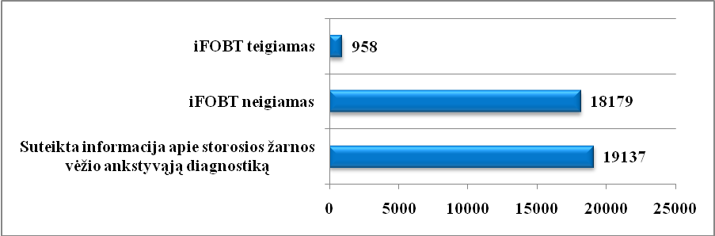
4.6 pav. Informavimas apie storosios žarnos vėžio ankstyvąją diagnostiką ir iFOBT rezultatų vertinimas Šiaulių miesto savivaldybėje 2012 m. (abs, sk.)
Šaltinis: Šiaulių teritorinė ligonių kasa

Pagal visas šias programas teikiamų paslaugų išlaidos apmokamos iš Privalomojo sveikatos draudimo fondo biudžeto. Nustatyto amžiaus žmonėms, apdraustiems privalomuoju sveikatos draudimu, jos yra nemokamos. Daugiausia lėšų buvo skirta širdies ir kraujagyslių ligų prevencijos programai, kurios finansavimas nuo 689,839 Lt. 2011m. padidėjo iki 928,113 Lt 2012 m.. Storosios žarnos ankstyvosios diagnostikos programai 2012 m. skirta 487,808 Lt. Kitų prevencinių programų privalomojo sveikatos draudimo fondo išlaidų dalis šiek tiek padidėjo, tačiau sumažėjo priešinės liaukos ankstyvosios diagnostikos nustatymui skirtos lėšos (žr. 4.7 pav.).
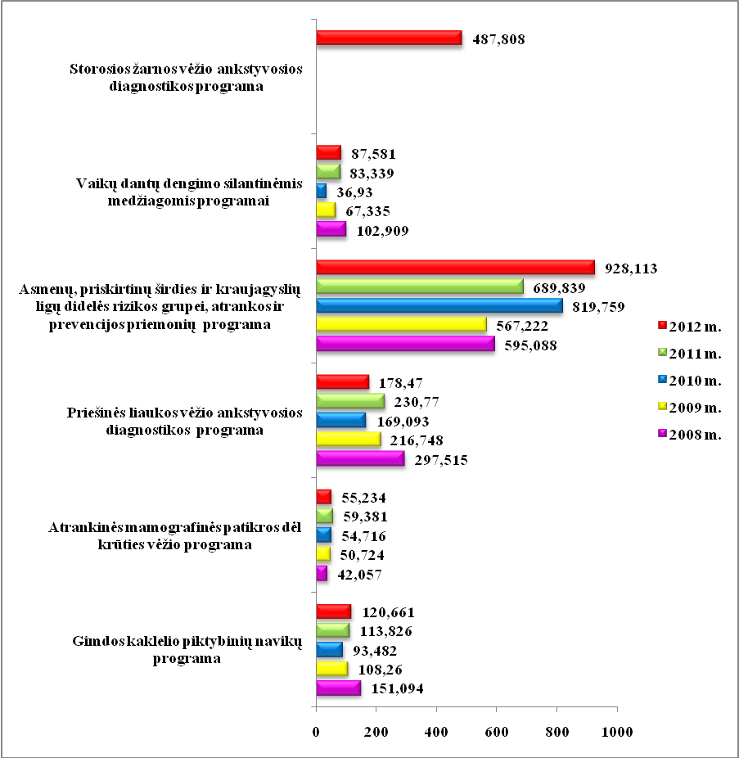
4.7 pav. Privalomojo sveikatos draudimo fondo išlaidų dalis, tenkanti Šiaulių miesto savivaldybės gyventojų profilaktinėms programoms įgyvendinti (kiekvienai iš jų)
Šaltinis: Šiaulių teritorinė ligonių kasa

V. SVEIKATOS PRIEŽIŪROS ĮSTAIGŲ VEIKLA

Lietuvos statistikos departamento duomenimis, 2008 - 2012 m. Šiaulių mieste ligoninių, esančių SAM sistemoje, skaičius (5) nekito. Ambulatorinės sveikatos priežiūros įstaigų skaičius kito nežymiai (2008 - 2009 m. jų buvo 9, o 2010 - 2012 m. - 8). Privačių asmens sveikatos priežiūros įstaigų skaičius (į šį skaičių įtrauktos ir privačios odontologinės priežiūros įstaigos) nuo 2008 m. (73) iki 2010 m. (95) kasmet augo. 2011 m. jų skaičius sumažėjo iki 91, o 2012 m. išaugo iki 104 (žr. 5.1 pav.).
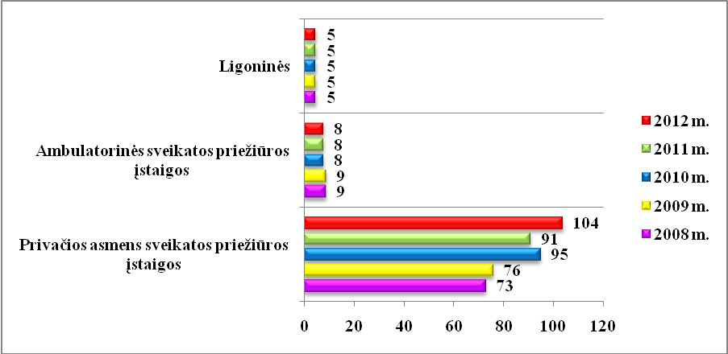
5.1 pav. Sveikatos priežiūros įstaigų skaičiaus Šiaulių miesto savivaldybėje
2008-2012 m. (abs. sk.)
Šaltinis: Lietuvos statistikos departamentas

5.1. Sveikatos personalo ištekliai
Aktyvus sveikatos personalas - specialistai, dirbantys pagal savo profesiją sveikatos priežiūros, sveikatos mokslo, mokymo ir valdymo srityse.
Visų aktyvių sveikatos specialistų skaičius 2008 - 2012 m. laikotarpiu kito nežymiai. Šis rodiklis 2009 m. kiek sumažėjęs, 2010 - 2012 m. augo. Šiaulių mieste didžiausią dalį sveikatos priežiūros įstaigose dirbančių specialistų sudarė specialistai su aukštuoju ar aukštesniuoju medicinos išsilavinimu (ne gydytojai), mažiausią - odontologai. 2011 m. aktyvių gydytojų skaičius siekė 48,0/10 000 gyv., aktyvių slaugytojų skaičius - 119,1/10 000 gyv., aktyvių specialistų su aukštuoju ar aukštesniuoju medicinos išsilavinimu (ne gydytojų) - 155,1/10 000 gyv., aktyvių odontologų - 9,0/10 000 gyv.
2012 m. aktyvių gydytojų skaičius kiek sumažėjo ir siekė 47,9/10 000 gyv., aktyvių slaugytojų skaičius buvo 119,6/10 000 gyv., aktyvių specialistų su aukštuoju ar aukštesniuoju medicinos išsilavinimu (ne gydytojų) - 155,7/10 000 gyv. Aktyvių odontologų skaičius padidėjo ir siekė 9,8/10 000 gyv. (žr. 5.1.1 pav.).
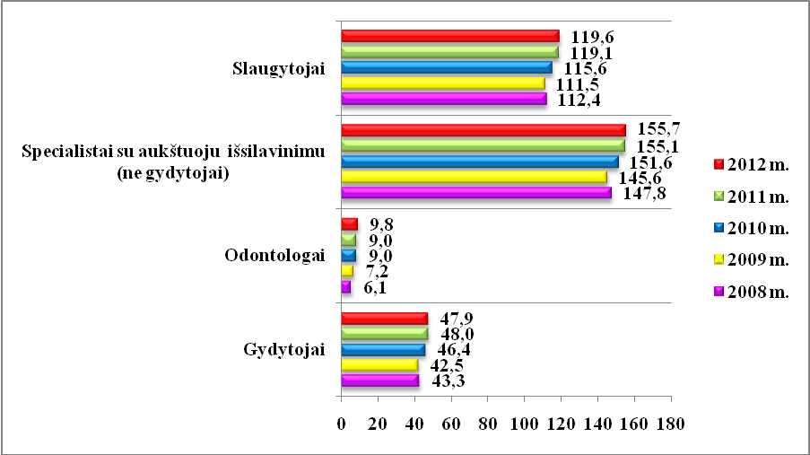
5.1.1 pav. Gyventojų aprūpinimas aktyviu sveikatos personalu Šiaulių miesto savivaldybėje 2008-2012 m. (10 000 gyv.)
Šaltinis: Higienos instituto Sveikatos informacijos centras

Visų privačiai dirbančių medikų skaičius 2008 - 2012 m. augo. 2008 m. privačiai dirbančių gydytojų skaičius siekė 152, odontologų skaičius - 47, privačiai dirbančių specialistų su aukštuoju ar aukštesniuoju medicinos išsilavinimu (ne gydytojų) skaičius - 134. 2012 m. privačiai dirbančių gydytojų skaičius išaugo iki 224, odontologų - iki 104, specialistų su aukštuoju išsilavinimu - iki 197 (žr. 5.1.2 pav.).
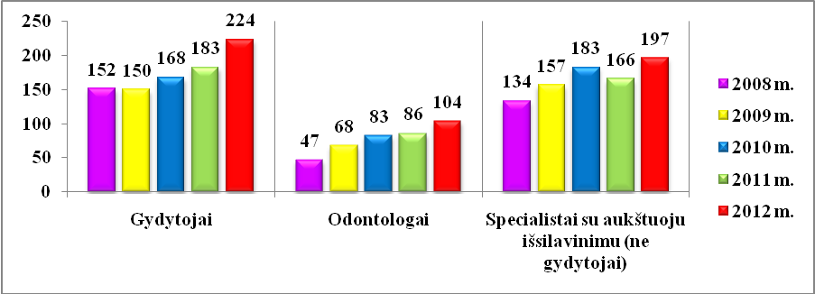
5.1.2 pav. Privačiai dirbantis medicinos personalas Šiaulių miesto savivaldybėje
2008–2012 m. (abs. sk.)
Šaltinis: Higienos instituto Sveikatos informacijos centras

5.2. Ambulatorines paslaugas teikiančių įstaigų veikla
Apsilankymų pas gydytojus skaičius vienam gyventojui per metus 2008 - 2010 m. po truputį mažėjęs, 2011 - 2012 m. augo. Lietuvoje 2012 m. siekė 7,5 karto, Šiaulių apskrityje - 7,3 karto, Šiaulių mieste - 8,5 karto (žr. 5.2.1 pav.).
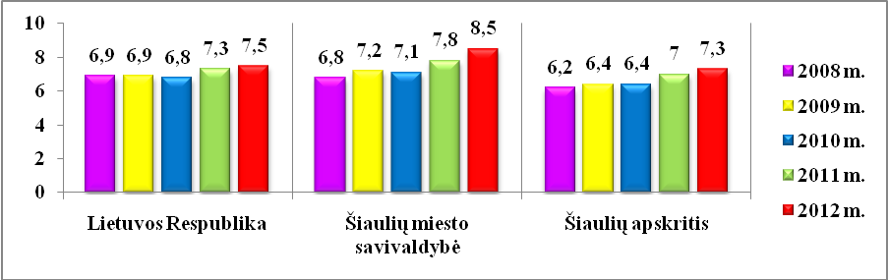
5.2.1 pav. Apsilankymų pas gydytojus skaičius Šiaulių miesto savivaldybėje, apskrityje ir Lietuvos Respublikoje 2008-2012 m. (1-am gyv.)
Šaltinis: Higienos instituto Sveikatos informacijos centras

2010 m. tiek šalies (12,1 proc.), tiek Šiaulių miesto (11,5 proc.) ir apskrities (14 proc.) gyventojai dažniausiai pas gydytojus lankėsi dėl profilaktinių sveikatos patikrinimų, sumažėjo gydytojų apsilankymų namuose bei mokamų apsilankymų skaičius.
2011 m. Lietuvos (12,1 proc.) gyventojų lankymasis pas gydytojus dėl profilaktinių sveikatos patikrinimų išliko toks pat kaip ir 2010 m., o Šiaulių (12,3 proc.) ir apskrities (14,7 proc.) padidėjo. Nežymiai išaugo gydytojų apsilankymų namuose bei mokamų apsilankymų dalis.
2012 m. ir Lietuvoje (12,4 proc.) bei Šiaulių apskrityje (13,8 proc.) padidėjo gyventojų apsilankymai pas gydytojus dėl profilaktinių sveikatos pasitikrinimų, gydytojų apsilankymai namuose ir mokamų apsilankymų skaičius. Šiaulių mieste padidėjo gyventojų apsilankymai pas gydytojus dėl profilaktinių sveikatos pasitikrinimų (13,8 proc.), nežymiai padidėjo mokamų apsilankymų skaičius (1,2 proc.) bei šiek tiek sumažėjo gydytojų apsilankymų namuose skaičius (2,3 proc.) (žr. 5.2.2 pav.).
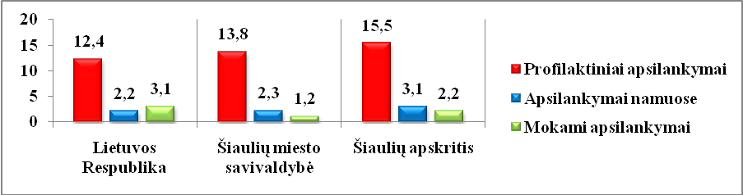
5.2.2 pav. Apsilankymų pas gydytojus skaičius Šiaulių miesto savivaldybėje, apskrityje ir Lietuvos Respublikoje 2012 m. (proc.)
Šaltinis: Higienos instituto Sveikatos informacijos centras
Apsilankymų pas odontologus rodiklis per pastaruosius kelerius metus po truputį didėjo ir Lietuvoje, ir Šiauliuose, ir Šiaulių apskrityje. 2012 m. šis rodiklis, kaip ir praėjusias metais, Šiaulių mieste (1,43 karto) buvo didžiausias, lyginant su apskrities (0,97 karto) ir šalies (1,15 karto) rodikliu (žr. 5.2.3 pav.).
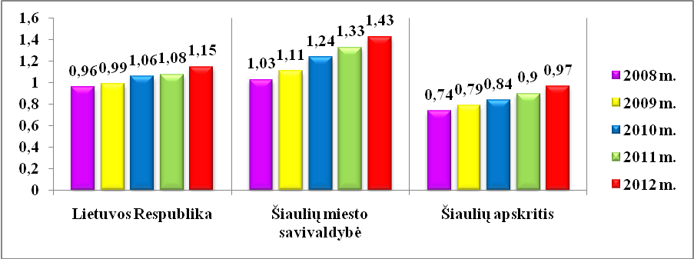
5.2.3 pav. Apsilankymų pas odontologus skaičius Šiaulių miesto savivaldybėje, apskrityje
ir Lietuvos Respublikoje 2008-2012 m. (1-am gyv.)
Šaltinis: Higienos instituto Sveikatos informacijos centras

Iš viso 2010 m. Šiauliuose užregistruota 1 034,3 tūkst. apsilankymų pas gydytojus, tai sudarė 8,4 karto vienam gyventojui. 2011 m. apsilankymų pas gydytojus skaičius augo ir siekė 1 096,4 tūkst. ir tai sudarė 10,1 karto vienam gyventojui. 2012 m. apsilankymai pas gydytojus siekė jau 1 127,2 tūkst. ir sudarė 10,5 karto vienam gyventojui. Daugiau kartų miesto gyventojai lankėsi pas pirminės sveikatos priežiūros paslaugas teikiančius gydytojus (6,9 karto). 2012 m. nežymiai padidėjo apsilankymų ir pas gydytojus specialistus (3,9 karto) (žr. 5.2.4 pav.).
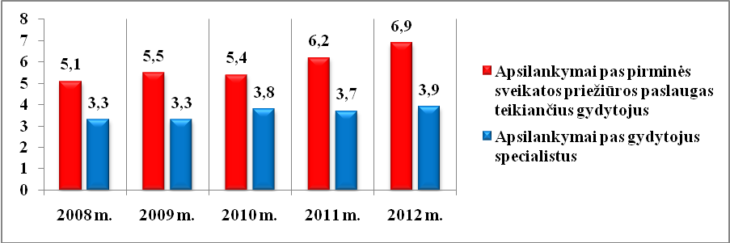
5.2.4 pav. Šiaulių miesto savivaldybės gyventojų apsilankymų skaičius pas pirminės
sveikatos priežiūros paslaugas teikiančius gydytojus ir pas gydytojus specialistus
2008-2012 m. (1-am gyv.)
Šaltinis: Higienos instituto Sveikatos informacijos centras

Šiaulių mieste suaugusiųjų, esančių ilgalaikio stebėjimo įskaitoje, 2008 - 2012 m. visada buvo daugiau nei vaikų ir jų skaičius kasmet augo. Ilgalaikio stebėjimo įskaitoje esančių vaikų skaičius kito netolygiai.
2010 m. ilgą laiką stebimų suaugusiųjų (1 009,0/1 000 gyv.) ir vaikų (562,1/1 000 gyv.) skaičius padidėjo. 2011 m. ilgalaikio stebėjimo tiek suaugusiųjų (1 006,2/1 000 gyv.), tiek vaikų (534,1/1 000 gyv.) skaičius sumažėjo. 2012 m. stebimų ir suaugusiųjų (1 088,7/1 000 gyv.), ir vaikų (616,5/1 000 gyv.) skaičius vėl padidėjo (žr. 5.2.5 pav.).
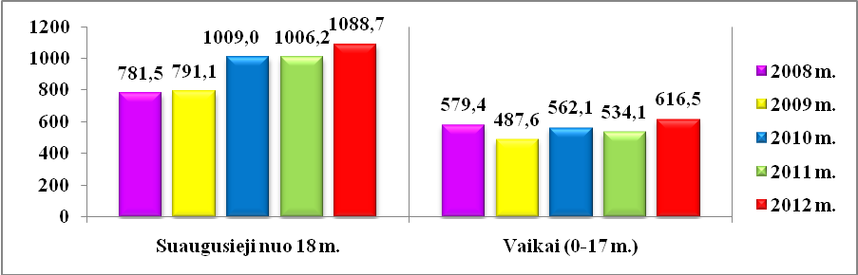
5.2.5 Asmenų, esančių ilgalaikio stebėjimo įskaitoje, skaičius Šiaulių miesto savivaldybėje 2008-2012 m. (1 000 gyv.)
Šaltinis: Higienos instituto Sveikatos informacijos centras

5.3. Greitosios medicinos pagalbos darbas

Higienos instituto Sveikatos informacijos centro duomenimis, 2009 m. Lietuvoje ir Šiaulių apskrityje mažėjo greitosios medicinos pagalbos suteiktų paslaugų skaičius. Nuo 2010 m. šis rodiklis kilo šalyje, apskrityje bei Šiaulių mieste. 2011 m. Šiauliuose buvo didžiausias - 276,7/1 000 gyv., o Lietuvoje - mažiausias (219,1/1 000 gyv.). 2012 m. šis rodiklis nekito ir šalyje siekė 220,5/1 000 gyv., apskrityje - 242,2/1 000 gyv., mieste - 278,4/1 000 gyv. (žr. 5.3.1 pav.).
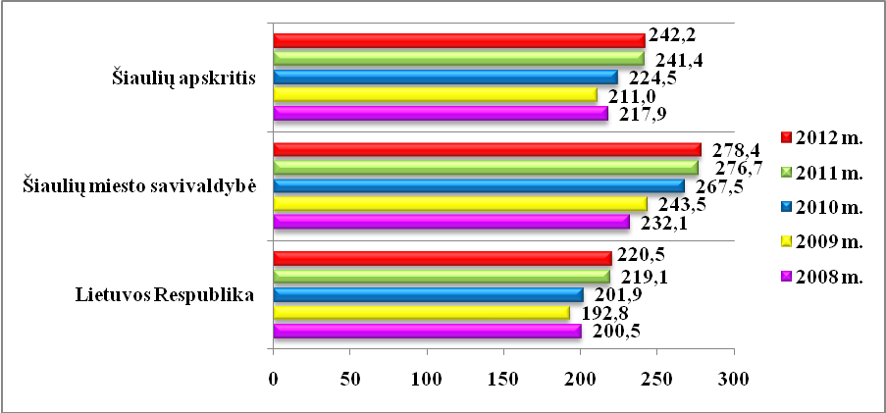
5.3.1 pav. Greitosios medicinos pagalbos suteiktų paslaugų skaičius Šiaulių miesto savivaldybėje, apskrityje ir Lietuvos Respublikoje 2008-2012 m. (1 000 gyv.)
Šaltinis: Higienos instituto Sveikatos informacijos centras

Šiaulių mieste 2008 – 2012 m. suteiktos skubios medicinos pagalbos struktūra kito nežymiai. Daugiausiai medicinos pagalbos buvo suteikta dėl ūmių susirgimų ir būklių bei nelaimingų atsitikimų, mažiausiai – dėl nėštumo, pogimdyvinio laikotarpio patologijos.
2011 m. Šiaulių mieste iš viso buvo suteikta 30 081 greitosios medicinos pagalbos paslauga. Skubios medicininės pagalbos 66,7 proc. sudarė ūmūs susirgimai ir būklės, 20,0 proc. - nelaimingi atsitikimai, 12,8 proc. – gimdyvių ir ligonių pervežimai.
2012 m. greitosios pagalbos paslaugų skaičius sumažėjo ir siekė 29 809. Greitosios pagalbos paslaugų dalis dėl ūmių susirgimų ir būklių sudarė 67,2 proc., gimdyvių pervežimai - 13,7 proc., pagalbos teikimas nelaimingų atsitikimų atveju - 18,6 proc. (žr. 5.3.2 pav.).
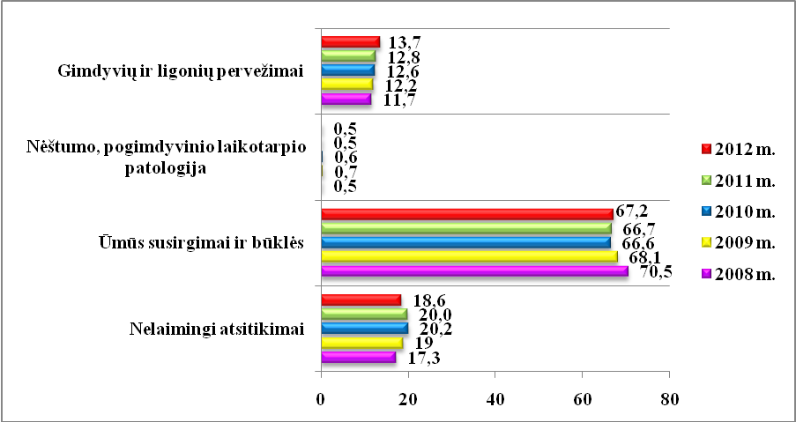
5.3.2 pav. Suteiktos greitosios medicinos pagalbos struktūra Šiaulių miesto savivaldybėje 2008–2012 m. (proc.)
Šaltinis: Higienos instituto Sveikatos informacijos centras

2011 m. Šiaulių mieste vaikams buvo suteiktos 3 884 skubios medicininės pagalbos paslaugos, tai sudarė 13,8 proc. nuo visos greitosios pagalbos suteiktų paslaugų. Vaikams nuo 0 iki 14 m. skubi pagalba dažniausiai teikta dėl ūmių susirgimų ir būklių (77,2 proc.), dėl nelaimingų atsitikimų – 19,1 proc. Vaikams nuo 15 iki 17 m. taip pat dažniausiai medicininė pagalba teikta dėl ūmių susirgimų (55,0 proc.), dėl nelaimingų atsitikimų – 33,2 proc.
2012 m. Šiauliuose skubios medicinos pagalbos paslaugų skaičius vaikams augo ir siekė 5 793 (tai sudarė 19,4 proc. nuo visų greitosios pagalbos suteiktų paslaugų). Tiek 0 - 14 m. amžiaus vaikams (79,4 proc.), tiek 15 - 17 m. amžiaus vaikams (69,6 proc.) augo pagalbos teikimas dėl ūmių būklių ir susirgimų bei sumažėjo pagalbos teikimas dėl nelaimingų atsitikimų (vaikams 0 - 14 m. sudarė 17,0 proc., vaikams 15 - 17 m. - 24,0 proc.) (žr. 5.3.3 pav.).
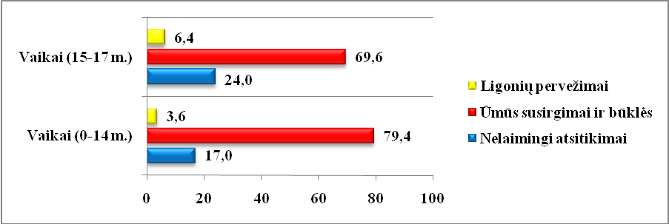
5.3.3 pav. Vaikams suteiktos greitosios medicinos pagalbos struktūra Šiaulių miesto savivaldybėje 2012 m. (proc.)
Šaltinis: Higienos instituto Sveikatos informacijos centras

5.4. Stacionarines paslaugas teikiančių sveikatos priežiūros įstaigų veikla

Bendras lovų skaičius 2008 - 2012 m. Šiaulių miesto, apskrities ir šalies stacionarines paslaugas teikiančiose sveikatos priežiūros įstaigose kito nežymiai. 2012 m. Šiaulių miesto bendrojo lovų skaičiaus rodiklis, tenkantis vienam gyventojui, buvo didžiausias ir siekė 139/10 000 gyv., o Šiaulių apskrities mažiausias - 81,1/10 000 gyv. (žr. 5.4.1 pav.).
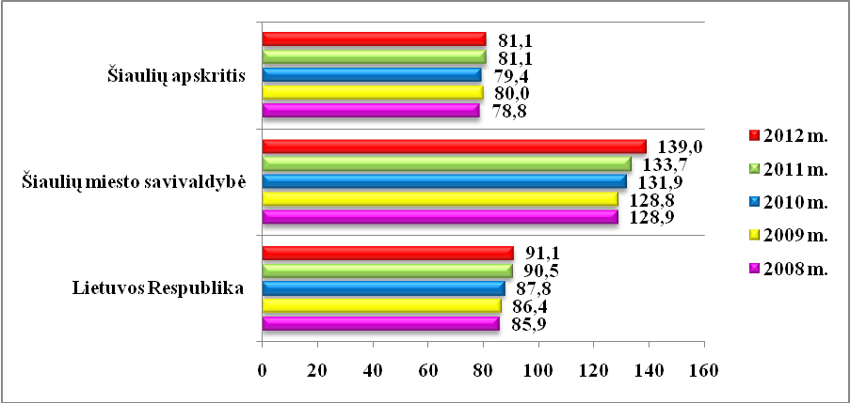
5.4.1 pav. Stacionaro lovų skaičius (su slaugos lovomis) Šiaulių miesto savivaldybėje, apskrityje ir Lietuvos Respublikoje 2008–2012 m. (10 000 gyv.)
Šaltinis: Higienos instituto Sveikatos informacijos centras

Vidutinė gulėjimo ligoninėje (skyriuje) trukmė - lovadienių skaičius, padalintas iš išrašytų ligonių skaičiaus. Vidutinė ligonio gulėjimo stacionare trukmė priklauso nuo daugelio priežasčių: stacionarizavimo priežasties, ligos pobūdžio, ligonio iki stacionarinio bei stacionarinio ištyrimo operatyvumo, gydymo efektyvumo, ambulatorinės grandies pasirengimo tęsti gydymą ir kt. Siekiama vidutinė ligonio gulėjimo trukmė terapijos, pediatrijos, chirurgijos skyriuose - 7 dienos, akušerijos - 4, psichiatrijos - 28, tuberkuliozės - 48, reabilitacijos skyriuje - 23 dienos (pagal Lietuvos Respublikos Vyriausybės 2003 m. kovo 18 d. nutarimą Nr. 335 „Dėl sveikatos priežiūros įstaigų restruktūrizavimo strategijos patvirtinimo“).
Higienos instituto Sveikatos informacijos centro duomenimis, 2012 m. kaip ir 2011 m. bei 2010 m., vidutinė gulėjimo trukmė Šiaulių miesto ligoninėse ilgiausia buvo tuberkuliozės (86,52 dienos) ir psichiatrijos (22,15 dienos) skyriuose, trumpiausia - vaikų ligų (3,41 dienos) ir infekciniame (4,38 dienos) skyriuje (žr. 5.4.2 pav.).
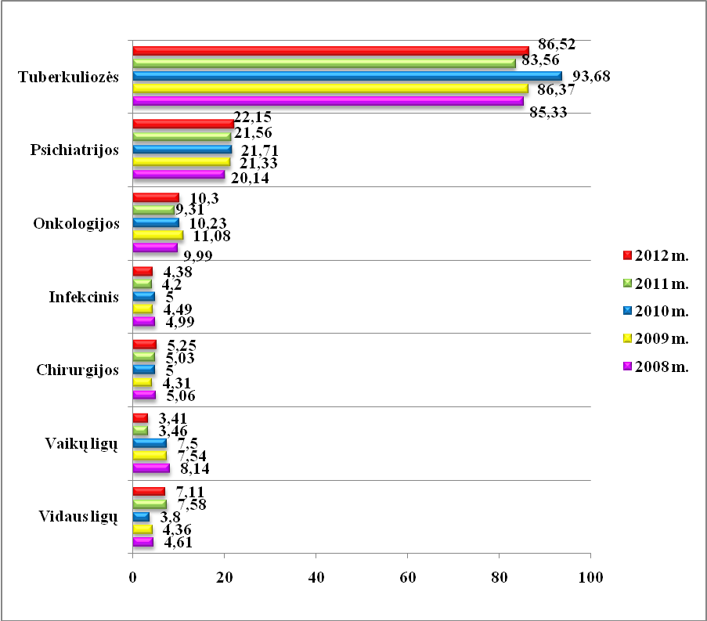
5.4.2 pav. Vidutinis gulėjimo laikas pagal stacionarinių lovų profilius Šiaulių miesto savivaldybėje 2008-2012 m. (dienomis)
Šaltinis: Higienos instituto Sveikatos informacijos centras

Lovos apyvartos rodiklis parodo, kiek vidutiniškai vienoje stacionaro lovoje gulėjo ligonių per metus. Šis rodiklis savarankiškos reikšmės neturi, nes priklauso nuo kitų dviejų rodiklių: lovos funkcionavimo ir vidutinės gulėjimo trukmės.
2008 - 2012 m. lovos apyvartos rodiklis kito netolygiai tiek Lietuvoje, tiek Šiaulių mieste bei apskrityje. Šis rodiklis 2011 m. buvo didžiausias Šiauliuose (33,61 karto), mažiausias - apskrityje (30,35 karto). 2012 m. lovos apyvartos rodiklis Šiaulių apskrityje (29,55 karto) ir mieste (33,11 karto) mažėjo, o šalyje nekito (žr. 5.4.3 pav.).
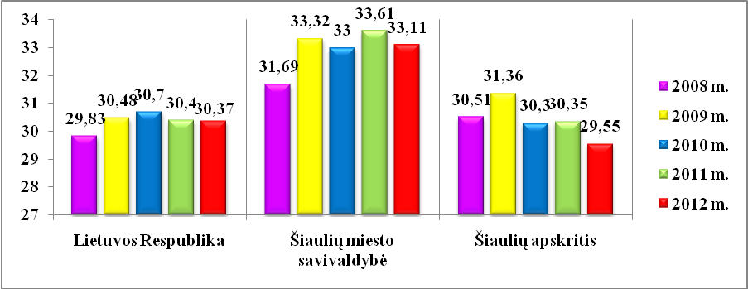
5.4.3 pav. Lovos apyvarta Šiaulių miesto savivaldybės, apskrities ir Lietuvos Respublikos stacionarinėse sveikatos priežiūros įstaigose
2008-2012 m. (kartai)
Šaltinis: Higienos instituto Sveikatos informacijos centras

Didžiausia lovos apyvarta Šiaulių miesto stacionaruose pagal lovų profilius 2012 m., kaip ir 2011 m,. buvo vaikų ligų lovų (78,68 karto), mažiausia - tuberkuliozės lovų (4,11 karto) (žr. 5.4.4 pav.).
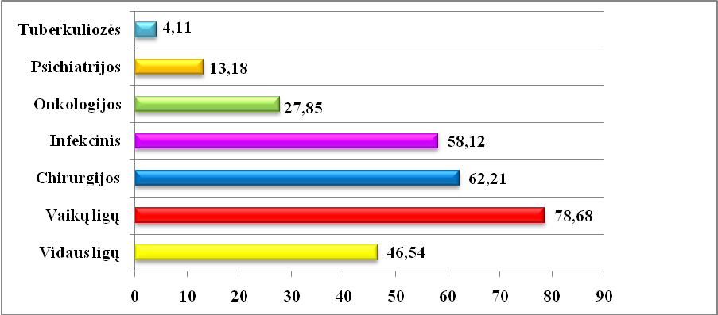
5.4.4 pav. Lovos apyvarta pagal lovų profilius Šiaulių miesto stacionarinėse sveikatos priežiūros įstaigose 2012 m. (kartai)
Šaltinis: Higienos instituto Sveikatos informacijos centras

Lovos funkcionavimo rodiklis parodo, kiek dienų per metus stacionaro lova buvo užimta. Nuo 2008 m. šis rodiklis Šiaulių mieste ir apskrityje mažėjo. 2012 m. lovos funkcionavimo rodiklis mieste augo ir siekė 297,13 dienos per metus, o apskrityje (283,43 dienos) ir Lietuvoje (280,37 dienos) toliau mažėjo (5.4.5 pav.).
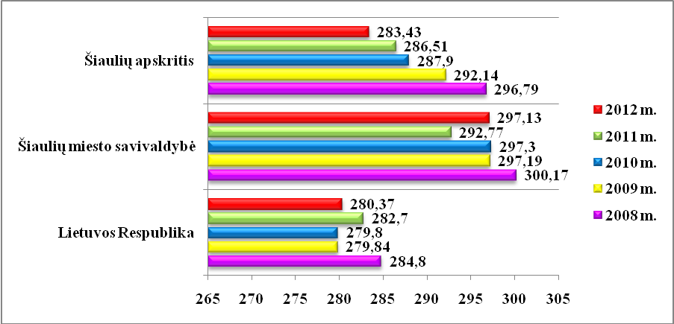
5.4.5 pav. Lovos funkcionavimas Šiaulių miesto savivaldybėje, apskrityje ir Lietuvos Respublikoje 2008-2012 m. (dienos)
Šaltinis: Higienos instituto Sveikatos informacijos centras

Atskiruose profiliuose rekomenduojamas lovos funkcionavimas: terapijos, chirurgijos, psichiatrijos, tuberkuliozės, reabilitacijos skyriuose - 300 - 320 dienų, akušerijos - 230 - 250, infekcinių ligų skyriuje - 280 - 300 dienų per metus (pagal Lietuvos Respublikos Vyriausybės 2003 m. kovo 18 d. nutarimą Nr. 335 „Dėl sveikatos priežiūros įstaigų restruktūrizavimo strategijos patvirtinimo“).
Lyginant pagal lovų profilius lovos funkcionavimo rodiklis 2011 m. buvo didžiausias tuberkuliozės (354,54 dienas) ir chirurgijos (341,15 dienos) lovų, mažiausias - vaikų ligų (252,87 dienos) lovų.
2012 m. šis rodiklis didžiausias buvo tuberkuliozės (355,98 dienos) ir vidaus ligų (331,07 dienos) lovų, mažiausias - infekcinių ligų (254,4 dienos) lovų (žr. 5.4.6 pav.).
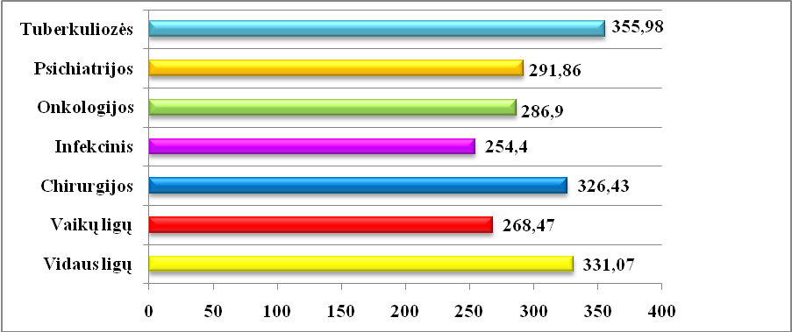
5.4.6 pav. Lovos funkcionavimas Šiaulių miesto savivaldybėje pagal lovų profilius 2012 m. (dienos)
Šaltinis: Higienos instituto Sveikatos informacijos centras
Stacionarinis letalumo rodiklis nustatomas bendras visos ligoninės, atskiruose skyriuose, pagal tam tikras ligas ar ligų profilius, atskiroms amžiaus grupėms.
Letalumo rodiklis priklauso ne tik nuo diagnostikos ir gydymo kokybės stacionare, bet ir nuo pacientų sudėties (pagal amžių, nozologines formas), hospitalizacijos savalaikiškumo ir paciento būklės hospitalizavimo metu, ambulatorinio gydymo kokybės iki ligonio stacionarizavimo ir kt.
Šis rodiklis 2009 m. mažėjo tiek Lietuvoje, tiek Šiaulių mieste, tiek apskrityje. 2010 - 2012 m. rodiklis augo ir didžiausias 2012 m. buvo Šiaulių apskrityje - 3,06 proc., mažiausias buvo Šiaulių mieste - 2,49 proc. (žr. 5.4.7 pav.).
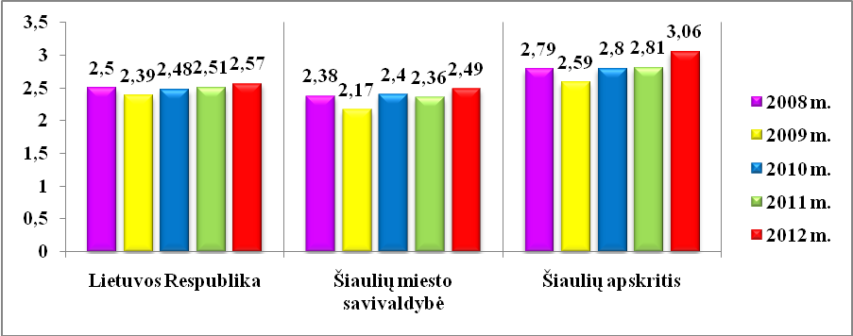
5.4.7 pav. Letalumas (mirštamumas) stacionare Šiaulių miesto savivaldybėje, Šiaulių apskrityje ir Lietuvos Respublikoje2008-2012 m. (proc.)
Šaltinis: Higienos instituto Sveikatos informacijos centras

VI. APLINKA

6.1. Aplinkos oro kokybės stebėjimas

Šiaulių m. oro kokybės tyrimų stoties duomenimis, 2012 m. kietųjų dalelių KD10 koncentracija 35 kartus viršijo paros ribinę vertę (50 μg/m³), leidžiamas viršijimų skaičius 35 kartai per metus. Paros maksimali KD10 koncentracija metų eigoje kito nuo 4,81 iki 190,94 μg/m³. Daugiausia viršijimų buvo gauta vasario mėn. (15 kartų), spalio mėn. (4 kartai) ir lapkričio mėn. (5 kartai). Žiemos sezono metu gautas 21 viršijimas, pavasarį - 5, vasarą viršijimų nebuvo, rudenį - 9. Vidutinė metinė KD10 koncentracija neviršijo metų ribinės vertės (40 μg/m³) ir buvo lygi 31,36 μg/m. Lyginant su 2011 m. tyrimų duomenimis, 2012 m. vidutinė metų koncentracija padidėjo 4 proc. 30,35 iki 31,36 μg/m³. Dienų skaičius, kai buvo viršijamos paros KD10 ribinės vertės, padidėjo 1,1 karto.
Dujinių teršalų (CO, NO2, SO2) koncentracija miesto aplinkos ore 2012 m. neviršijo ribinių verčių. Maksimali 1 val. NO2 koncentracija kito nuo 77,35 iki 107,15 μg/m³, SO2 - nuo 5,32 iki 29,79 μg/m³. CO didžiausia 8 val. periodo koncentracija kito nuo 0,5 iki 2,74 mg/m³ (žr. 5 lentelę).
5 lentelė.
Valstybinio oro monitoringo Šiaulių oro kokybės tyrimų stoties statistiniai duomenys 2012 m.
Data | Kietosios dalelės,  μg/m³  Cvid | KD10 paros viršij. sk. | NO2, μg/m³  C max 1 h | SO2 μg/m³  C max 1 h | CO, mg/m³  C max 8 h
Sausis | 30,36 | 3 | 90 | 7 | 2,0
Vasaris | 59,16 | 15 | 122 | 17 | 2,7
Kovas | 30,3 | 3 | 96 | 29 | 0,8
Balandis | 31,04 | 1 | 106 | 7 | 0,7
Gegužė | 27,09 | 1 | 104 | 5 | 0,5
Birželis | 19,64 | 0 | 107 | 7 | 0,5
Liepa | 21,56 | 0 | 97 | 30 | 0,5
Rugpjūtis | 18,36 | 0 | 88 | 8 | 0,7
Rugsėjis | 19,67 | 0 | 80 | 6 | 0,7
Spalis | 37,83 | 4 | 77 | 17 | 1,4
Lapkritis | 41,36 | 5 | 82 | 6 | 1,4
Gruodis | 39,97 | 3 | 82 | 10 | 1,0
Ribinė vertė | 40 | 35 | 200 | 350 | 10
Šaltinis: Šiaulių municipalinė aplinkos tyrimų laboratorija

Maršrutiniai aplinkos oro užterštumo tyrimai

Šiaulių municipalinė aplinkos tyrimų laboratorija maršrutinius aplinkos oro užterštumo tyrimus vykdė visoje miesto teritorijoje išdėstytose 50 tyrimo vietų. Oro mėginiai buvo imami dienos metu, žiemos, pavasario, vasaros ir rudens sezonais. Maršrutinių aplinkos oro kokybės tyrimų duomenimis, 2012 m. azoto oksidų (NO2, NO) ir anglies monoksido (CO) koncentracija miesto aplinkos ore, atliekant matavimus dienos metu, neviršijo ribinių verčių (RV) ir kito nuo 0,04 iki 0,44 ribinės vertės.
Azoto dioksido (NO2) koncentracija miesto aplinkos ore kito nuo 0,015 iki 0,088 mg/m³ ir sudarė nuo 0,075 iki 0,44 ribinės vertės. Miesto teritorijos dalis, kurioje azoto dioksido koncentracija neviršijo 0,1 ribinės vertės (sąlyginai neužteršta) sudarė 14,0 proc., kito nuo 0,1 iki 0,2 ribinės vertės (mažai užteršta) – 46,0 proc. ir viršijo 0,2 ribinės vertės (vidutiniškai užteršta) – 40,0 proc. Vidutinė metų azoto dioksido koncentracija 0,038 mg/m³. Didžiausia azoto dioksido koncentracija gauta centrinėje miesto dalyje Žemaitės, Dubijos, Tilžės, P. Cvirkos ir Vytauto g. aplinkoje bei Vilniaus g. atkarpoje tarp Serbentų g. ir K. Kalinausko g. Pietinėje miesto dalyje didžiausia azoto dioksido koncentracija gauta Gegužių ir Tilžės g. aplinkoje. Mažiausia azoto dioksido koncentracija gauta pietinėje miesto dalyje, Gytarių ir Dainų mikrorajonų daugiabučių gyvenamųjų namų aplinkos ore. Lyginant su 2011 m. tyrimų duomenimis, vidutinė metinė NO2 koncentracija miesto aplinkos ore 2012 m. sumažėjo nuo 0,051 iki 0,038 mg/m³.
Azoto monoksido (NO) koncentracija 2012 m. miesto aplinkos ore kito nuo 0,008 iki 0,082 mg/m³. Didžiausia azoto monoksido koncentracija gauta centrinės miesto dalies Dubijos - Žemaitės g. ir Tilžės - Pramonės g. sankryžų aplinkoje. Mažiausias oro užterštumas azoto monoksidu gautas pietinėje miesto dalyje, Gytarių mikrorajono aplinkos ore. 2012 m. vidutinė azoto monoksido koncentracija buvo 0,029 mg/m³ ir, lyginant su 2011 m., sumažėjo 9,0 proc., nuo 0,032 iki 0,029 mg/m³.
Anglies monoksido (CO) koncentracija miesto aplinkos ore kito nuo 0,7 iki 2,9 mg/m³ ir sudarė nuo 0,07 iki 0,29 ribinės vertės. Didžiausia CO koncentracija, viršijanti 2 mg/m³, gauta centrinėje miesto dalyje, Dubijos - Žemaitės g., Tilžės - Pramonės g. ir Tilžės - P. Cvirkos g. sankryžų aplinkoje. Mažiausiai užteršta anglies monoksidu (CO) miesto teritorijos dalis, išsidėsčiusi pietinėje miesto dalyje, Gytarių, Dainų ir Lieporių mikrorajonuose. Miesto teritorijos dalis, kurioje CO koncentracija 2012 m. neviršijo 0,1 ribinės vertės (sąlyginai neužteršta) sudarė 30,0 proc., kito nuo 0,1 iki 0,2 ribinės vertės (mažai užteršta) sudarė – 48,0 proc. ir viršijo 0,2 ribinės vertės (vidutiniškai užteršta) – 22,0 proc. 2012 m. vidutinė anglies monoksido (CO) koncentracija lygi 1,58 mg/m³ ir, lyginant su 2011 m. tyrimų duomenimis, sumažėjo 2,5proc., nuo 1,62 iki 1,58 mg/m³.

Oro užterštumo tyrimai Gegužių g. daugiabučių gyvenamųjų namų aplinkoje

Šiaulių municipalinė aplinkos tyrimų laboratorija oro užterštumo tyrimus daugiabučių gyvenamųjų namų aplinkoje, Gegužių g. atkarpoje tarp Dariaus ir Girėno bei Tilžės g., atliko pavasarį, kovo mėn. Anglies ir azoto oksidų koncentracija tyrimo vietose neviršijo ribinių verčių ir kito nuo 0,08 iki 0,7 ribinės vertės. Anglies monoksido vienkartinė koncentracija kito nuo 0,8 iki 2,2 mg/m³ ir sudarė nuo 0,08 iki 0,22 ribinės vertės. Didžiausia koncentracija gauta Gegužių g. 7, 13 ir 23 namų aplinkoje. Azoto dioksido koncentracija kito nuo 0,016 iki 0,138 mg/m³ ir sudarė nuo 0,08 iki 0,7 ribinės vertės. Didžiausia koncentracija gauta Gegužių g. 9 ir 17 namų aplinkoje.

Kompleksinės oro taršos įvertinimas biotestavimo metodu

Kompleksinės oro taršos tyrimai, atlikti šildymo sezono metu, 2012 m. vasario 7 - kovo 17 d. Kompleksinės oro taršos tyrimų biotestavimo metodu duomenimis, 2012 m. sąlyginai neužteršta miesto teritorija sudarė 10,0 proc., mažai užteršta - 52,0 proc., vidutiniškai užteršta - 36,0 proc., stipriai užteršta - 2,0 proc. miesto teritorijos (žr. 6.1.1 pav.).
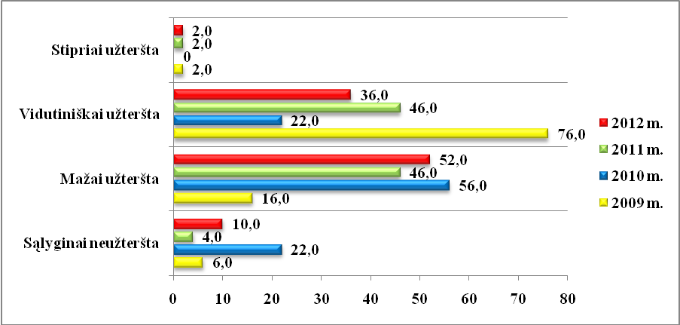
6.1.1 pav. Kompleksinės oro taršos pasiskirstymas Šiaulių miesto savivaldybėje
2009-2012 m. (proc.)
Šaltinis: Šiaulių municipalinė aplinkos tyrimų laboratorija

Didžiausia oro tarša išmatuota centrinėje miesto dalyje, Dubijos - Žemaitės g. sankryžos aplinkoje ir šiauriniame pramoniniame rajone, S. Daukanto ir Basanavičiaus g. aplinkoje. Vidutiniškai užteršta rytinėje miesto dalyje Dubijos - Serbentų g. aplinkoje, pietinėje miesto dalyje, Pramonės - Serbentų g. ir Pramonės - Tilžės g. sankryžų aplinkoje. Mažiausia kompleksinė oro tarša gauta pietinėje miesto dalyje, Gytarių mikrorajono aplinkoje.
Lyginant su 2011 m. to paties laikotarpio tyrimų duomenimis, sąlyginai neužterštos teritorijos dalis šiemet padidėjo nuo 4,0 iki 10,0 proc., mažai užterštos teritorijos dalis padidėjo nuo 46 iki 52 proc., vidutiniškai užterštos teritorijos dalis sumažėjo nuo 48,0 iki 36,0 proc., stipriai užterštos teritorijos plotas nepakito. Kompleksinės oro taršos erdvinį pasiskirstymą žiemos sezono metu lėmė intensyvus šildymas ir nepalankios teršalų sklaidai meteorologinės sąlygos.

Kritulių (sniego) užterštumo tyrimai

Šiaulių municipalinė aplinkos tyrimų laboratorija 2012 m. žiemos laikotarpiu oro užterštumo tyrimo vietose paėmė 50 sniego mėginių.
Sniego cheminio užterštumo tyrimų duomenimis, pH vertė sniego tirpsmo vandens mėginiuose kito nuo 5,49 iki 6,11. Vidutinė vertė 5,84. Žemiausia pH vertė 5,49 -5,57 gauta sniego mėginiuose, paimtuose pietinėje miesto dalyje, Dainų g. aplinkoje, ir centrinėje miesto dalyje, Žaliūkių g. aplinkoje.
Elektrinis laidis kito nuo 13 iki 113 μS/cm, vidutinė vertė 29 μS/cm. Didžiausiais elektrinis laidis (113 μS/cm) gautas Pramonės g. - Tilžės g. ir Dubijos g. - Ežero g. sankryžų aplinkoje. Mažiausias elektrinis laidis (13 - 15 μS/cm), – centrinėje miesto dalyje, A. Mickevičiaus, Rūdės bei Žaliūkių g. aplinkoje.
Sulfatų jonų (SO4 ²¯) koncentracija sniego tirpsmo vandenyje kito nuo 1,3 mg/l iki 13,2 mg/l, vidutinė vertė 4 mg/l. Didžiausia sulfatų jonų (SO4 ²¯) koncentracija nustatyta rytinėje miesto dalyje, Žuvininkų g. aplinkoje ir pietinės miesto dalies Dainų mikrorajone. Mažiausia sulfatų koncentracija nustatyta centrinėje miesto dalyje - S. Daukanto g. aplinkoje ir vakarinėje miesto dalyje, Vilniaus g. atkarpoje tarp V. Kudirkos ir Darželio g. (žr. 6 lentelę).
6 lentelė.
Sniego užterštumo tyrimų rezultatai Šiaulių m. 2012 m.
 | pH | Elektr. laidis, μS/cm | Sulfatai SO4²¯,mg/l
Vidurkis | 5,84 | 29 | 4,0
Mažiausia koncentracija | 5,49 | 13 | 1,3
Didžiausia koncentracija | 6,11 | 113 | 13,2
Vidutinė 2012 m. vertė | 5,84 | 29 | 4,0
Vidutinė 2011 m. vertė | 6,00 | 20 | 3,0
Vidutinė 2010 m. vertė | 6,24 | 36 | 3,7
Šaltinis: Šiaulių municipalinė aplinkos tyrimų laboratorija

Lyginant su 2011 m. tyrimų duomenimis, vidutinė pH vertė miesto teritorijoje paimtuose sniego mėginiuose šiemet sumažėjo nuo 6,00 iki 5,84. Žemiausia pH vertė šiemet sumažėjo nuo 5,57 iki 5,49. Vidutinė elektrinio laidžio vertė 2012 m. padidėjo nuo 20 iki 29 μS/cm. Didžiausia sulfatų jonų (SO4 ²¯) koncentracija šiemet padidėjo 1,5 karto, nuo 9,40 iki 13,8 mg/l, o vidutinė koncentracija sniego mėginiuose šiemet padidėjo nuo 3 iki 4 mg/l.
Sniego užterštumo tyrimai vykdyti Gegužių g. daugiabučių gyvenamųjų namų aplinkoje. pH vertė sniego mėginiuose kito nuo 6,18 iki 6,54, vidutinė vertė 6,35. Žemiausia vertė gauta Gegužių – S. Dariaus ir S. Girėno g. sankryžos aplinkoje. Elektrinis laidis sniego mėginiuose kito nuo 16 iki 116 μS/cm, vidutinė vertė 50 μS/cm. Didžiausiais elektrinis laidis (116 μS/cm) gautas Gegužių g. 17 gyvenamojo namo aplinkoje. Sulfatų jonų (SO4 ²¯) koncentracija sniego tirpsmo vandenyje kito nuo 2,0 mg/l iki 7,8 mg/l, vidutinė vertė 4,6 mg/l. Didžiausia sulfatų jonų (SO4²¯)koncentracija nustatyta Gegužių g. 25 gyvenamojo namo aplinkoje.

6.2. Triukšmas, jo šaltiniai ir poveikis žmonių sveikatai

Oro uosto triukšmo kartografavimas
Šiaulių oro uoste kyla ir tupia kariniai ir civiliniai lėktuvai, malūnsparniai. Bendras skrydžių intensyvumas 2010 m. duomenimis - 2 910 kilimų - tūpimų per metus. Daugiausia skrydžių būna darbo dienomis nuo 6 iki 18 val. Vakare skraidoma nedaug, nakties metu skrydžiai ribojami ir vykdomi tik išskirtiniais atvejais, vykdant oro policijos misiją ar kitais būtinais atvejais.
Oro uosto triukšmo kartografavimo duomenimis, Šiaulių miesto gyventojų, kurių būstai veikiami oro uosto paros Ldvn triukšmo, viršijančio 65 dBA, skaičius 222. Į šią zoną patenka arčiausiai oro uosto esančių Pavasario, Aleksandrijos, Margių, V. Čkalovo, Radviliškio gatvių gyvenamieji namai. Gyvenamųjų namų, veikiamų oro uosto nakties triukšmo, viršijančio 55 dBA, mieste nėra. Arčiausiai ribinių oro uosto nakties triukšmo reikšmių (Ln) yra Margių, Čkalovo, Radviliškio, Piktmiškio, Žemynos, Švendrelio, Daumanto gatvių gyvenamieji namai.
Mokyklų, lopšelių-darželių bei sveikatos priežiūros ir gydymo įstaigų, patenkančių į triukšmo rodiklių Ldvn ir Ln reikšmių intervalą, viršijantį higienos normoje nustatytus ribinius dydžius, mieste nėra. Iš šios paskirties įstaigų didžiausias oro uosto paros triukšmo (Ldvn) lygis gautas Zoknių mikrorajono lopšelio-darželio „Auksinis raktelis“ (59 dBA), Zoknių pagrindinės mokyklos (57dBA), Jaunimo mokyklos (58 dBA) ir Reabilitacijos centro aplinkoje.
Oro uosto triukšmo matavimų duomenimis, kuriuos atliko Šiaulių municipalinė aplinkos tyrimų laboratorija, maksimalus triukšmo lygis gyvenamųjų ir visuomeninės paskirties pastatų aplinkoje, praskrendant kariniams naikintuvams dienos ir vakaro metu, kito nuo 94 iki 107 dBA ir viršijo ribinį dydį (70 dBA) nuo 24 iki 37 dBA. Krovininių lėktuvų ir malūnsparnių skrydžių metu maksimalus triukšmo lygis miesto gyvenamojoje aplinkoje kito nuo 80 iki 96 dBA ir viršijo ribinius dydžius nuo 10 iki 26 dBA.
Šiaulių oro uoste taikomos triukšmo poveikio gyvenamajai aplinkai mažinimo priemonės: skrydžių ribojimas vakaro ir nakties metu; skrydžių maršrutų ir schemų procedūrų kontrolė; lėktuvų pakilimo metu šiaurės vakarų kryptimi daromas staigus posūkis į dešinę, pietvakarių kryptimi - posūkis į kairę; vykdoma švietėjiška veikla, visuomenė supažindinama su vykdomos misijos svarba, priemonėmis, bendradarbiaujama su miesto švietimo, ugdymo įstaigomis. Oro uosto triukšmo kontrolės ir nuolatinių stebėjimų vykdymui numatoma įrengti stacionarią kompiuterizuotą lėktuvų triukšmo kontrolės ir monitoringo sistemą su 4 stacionariomis triukšmo monitoringo stotimis, programine įranga ir mobiliąja triukšmo matavimo stotimi.

Kelių transporto triukšmo kartografavimas
Autotransporto keliamo triukšmo indėlis miestų aplinkoje sudaro iki 80,0 proc. bendro visų šaltinių poveikio. Pagrindiniai parametrai, nuo kurių priklauso autotransporto keliamas triukšmas yra eksploatuojamų transporto priemonių techninė būklė, gatvių dangos kokybės, eismo intensyvumas, važiavimo greitis ir gatvių užstatymas. Be to, transportui būdingos specifinės savybės: 1) nuolat didėjantys automobilių srautai; 2) didelė automobilių koncentracija nedideliuose plotuose (329 gatvės, 430 gatvių ruožų, 60 pagrindinių sankryžų); 3) autotransporto eismo paros dinamika, rytiniai ir vakariniai pikai; 4) mažos automobilizacijos augimo ribojimo galimybės; 5) atsiliekantis gatvių tinklo plėtimas, gatvių dangos kokybės užtikrinimas (32,0 proc. miesto gatvių su žvyro danga).
Vidutinis metinis paros eismo intensyvumas pagrindinėse miesto gatvėse kito nuo 7 550 iki 25 310 automobilių per parą. Didžiausias eismo intensyvumas gautas Tilžės g. ruože tarp Pramonės ir Aukštabalio g. (25 310 aut.), Aukštabalio ir Gardino g. (23 045 aut.) bei Dubijos ir Pramonės g. (21 627 aut.) Antroje vietoje pagal bendrą vidutinį metinį paros eismo intensyvumą buvo Architektų g. ruožas tarp Gardino ir Aukštabalio g. (22 379 aut.). Trečioje vietoje Žemaitės g. ruožas tarp Dubijos ir Vilniaus g. (20 431 aut.) ir ketvirtoje Pramonės g. ruožas tarp Tilžės ir Išradėjų g. (20 287 aut.). Didžiausias krovininių automobilių eismas Tilžės gatve, ruože tarp Pramonės ir Aukštabalio g. (4261 aut.), Aukštabalio ir Gardino g. (3 882 aut.) bei Vytauto ir Dubijos g. (3 415 aut.). Žemaitės gatvės ruože tarp Dubijos ir Vilniaus g. krovininių automobilių eismo intensyvumas 2 816 aut./val., Architektų g. ruože tarp Gardino ir Aukštabalio g. 2 554 aut./parą.
Autotransporto triukšmo kartografavimo duomenimis (matavimus atliko Šiaulių municipalinė aplinkos tyrimų laboratorija), Šiaulių miesto gyventojų, kurių būstai veikiami paros triukšmo Ldvn>65dBA skaičius mieste lygus 1 9410 ir sudarė 16,3 proc. visų gyventojų. Didžiausias paros triukšmo dydis gautas centrinėje ir pietinėje miesto dalyje, arčiausiai Tilžės, Žemaitės, Aušros alėjos, Dubijos gatvių esančių gyvenamųjų namų aplinkoje ir kito nuo 75 iki 77 dBA. Į autotransporto paros triukšmo intervalą, viršijantį 65 dBA pateko mieste esančios 23 švietimo ir ugdymo įstaigos, 2 sveikatos priežiūros įstaigos, 3 lopšeliai - darželiai.
Gyventojų, kurių būstai veikiami nakties triukšmo Ln>55dBA, skaičius mieste lygus 21 996 ir sudaro 18,5 proc. visų miesto gyventojų. Į autotransporto nakties triukšmo intervalą, viršijantį 5 dBA patenka mieste esančios 26 švietimo ir ugdymo įstaigos, 3 sveikatos priežiūros įstaigos, 3 lopšeliai - darželiai.
Didžiausias paros Ldvn triukšmas buvo gautas centrinėje miesto dalyje arčiausiai pagrindinių gatvių, esančių J. Janonio, S. Daukanto gimnazijų, ,,Santarvės“ vidurinės mokyklos, Jovaro progimnazijos aplinkoje. Iš lopšelių-darželių didžiausias autotransporto paros Ldvn triukšmas gautas l/d „Kregždutė“ (Cvirkos g. 60, Šiauliai), l/d „Sigutė“ (Basanavičiaus g. 92,Šiauliai), l/d „Salduvė“ (Vilniaus 38D, Šiauliai) aplinkoje.

Geležinkelio triukšmo kartografavimas
Per 2012 m. pro Šiaulių miesto geležinkelio stotį pravažiavo 38 374 traukiniai, iš jų 7 039 keleiviniai ir 31 335 prekiniai traukiniai. Nakties metu, nuo 22 val. vakaro iki 06 val. ryto, per metus mieste pravažiavo 11 599 prekiniai traukiniai. Geležinkelio atkarpos ilgis miesto ribose 15,6 km.
Geležinkelio triukšmo kartografavimo duomenimis (matavimus atliko Šiaulių municipalinė aplinkos tyrimų laboratorija), miesto gyventojų, kurių būstai buvo veikiami geležinkelio paros triukšmo Ldvn >65dBA skaičius - 77, o gyventojų, kurių būstai veikiami geležinkelio nakties triukšmo Ln>55dBA skaičius - 230. Į geležinkelio triukšmo Ldvn ir Ln reikšmių, viršijančių ribinius dydžius (65 ir 55 dBA), zonas patenka arčiausia geležinkelio esantys Žaliūkių, Dubijos, Pataičių, Margių gatvių gyvenamieji namai, kurių atstumas iki geležinkelio arčiau nei 100 m.
Lopšelių-darželių, švietimo ir ugdymo įstaigų, sveikatos priežiūros ir gydymo įstaigų, patenkančių į padidintas geležinkelio paros ir nakties triukšmo zonas, mieste nėra. Didžiausias paros geležinkelio triukšmo dydis gautas Ragainės ir Medelyno progimnazijų, lopšelio - darželio "Žilvitis" ir Onkologijos klinikos aplinkoje.
Geležinkelio triukšmo matavimų Medelyno mikrorajone duomenimis, pravažiuojant prekiniams ir keleiviniams traukiniams, triukšmo lygis 7 m. atstumu nuo bėgių kito nuo 86 iki 95 dBA. Didžiausias triukšmo lygis gautas pravažiuojant prekiniams traukiniams su tuščių cisternų sąstatu naftos produktų pervežimui. Nuolatinių geležinkelio triukšmo matavimų duomenimis, maksimalus triukšmo dydis kito nuo 89 iki 115 dBA. Didžiausias triukšmas (nuo 105 iki 115 dBA) gaunamas pravažiuojančiam traukiniui paduodant garsinį signalą ir traukinio stabdymo metu. Maksimalaus triukšmo viršijimai paros bėgyje sudaro nuo 18,0 iki 52,0 proc. visų matavimų verčių. Ekvivalentinis triukšmo lygis kito nuo 47,8 iki 75,9 dBA, o viršijimai sudarė nuo 2,3 iki 36,0 proc. visų matavimų verčių. Apskaičiuotas paros geležinkelio triukšmo lygis (Ldvn) trijose matavimų vietose kito nuo 54,9 iki 74,3 dBA. Didžiausias paros triukšmo lygis gautas geležinkelio stoties aplinkoje - 74,3 dBA, gyvenamojo namo Pataičių g. 3 aplinkoje šis triukšmo rodiklio vertė - 68,2 dBA, o lopšelio - darželio „Žilvitis“ aplinkoje - 55,8 dBA. Geležinkelio triukšmo kartografavimo ir nuolatinių triukšmo matavimų duomenimis, triukšmo rodiklių Ldvn ir Ln verčių neatitikimas kito nuo 2,6 iki 5,8 dBA. Geležinkelio triukšmo matavimo vertės visose tyrimų vietose viršijo modeliavimo vertės, nes miesto teritorijoje matavimų rezultatams įtakos turi ir kitų triukšmo šaltinių indėlis.
Pramoninio triukšmo kartografavimas
Pramoninio triukšmo kartografavimo Šiaulių mieste duomenimis (matavimus atliko Šiaulių municipalinė aplinkos tyrimų laboratorija), gyventojų būstai veikiamų pramoninio paros triukšmo Ldvn>55dBA ir nakties triukšmo Ln>45dBA nebuvo. Didžiausios triukšmo rodiklių Ldvn ir Ln reikšmės buvo pietiniame ir šiauriniame pramoniniuose rajonuose esančių įmonių teritorijose, bei arčiausia jų esančių gyvenamųjų ir visuomeninės paskirties pastatų aplinkoje. Į didžiausią pramoninio paros triukšmo intervalą nuo 50 iki 55 dBA patenka 1905 būstai, kuriuose deklaravo gyvenamąją vietą 3926 miesto gyventojai. Į šį intervalą pateko 1 švietimo ir ugdymo, 3 sveikatos priežiūros įstaigos ir 1 lopšelis-darželis. Į pramoninio nakties triukšmo intervalą nuo 40 iki 45 dBA pateko 454 būstai, kuriuose deklaravo gyvenamąją vietą 955 miesto gyventojai, 2 sveikatos priežiūros įstaigos, 1 lopšelis-darželis. Mokyklų, lopšelių/darželių bei sveikatos priežiūros ir gydymo įstaigų, patenkančių į teritorijas, kuriose pramoninio triukšmo rodikliai Ldvn ir Ln viršija ribinius dydžius, mieste nebuvo. Iš šios paskirties įstaigų didžiausias paros pramoninio triukšmo dydis buvo gautas l/d „Auksinis raktelis“ aplinkoje (Zoknių katilinė), l/d „Kregždutė“ (PC ,,Saulės miestas“), Pramonės g. esančio Reabilitacijos centro aplinkoje ir centrinėje miesto dalyje esančios J.Janonio gimnazijos aplinkoje, sklindantis iš šalia esančios UAB „Rūta“ teritorijos.
Įvertinus prekybos ir paslaugų centrų triukšmo šaltinių indėlį, didžiausias triukšmo lygis gautas centrinėje miesto dalyje, P.Cvirkos gatvėje šalia prekybos ir paslaugų centro „Saulės miestas“ esančių dviejų daugiabučių gyvenamųjų namų aplinkoje bei pietiniame gyvenamajame rajone esančio prekybos ir paslaugų centro „Akropolis“ aplinkoje.

6.3. Paviršinio vandens telkinių stebėjimas ir vertinimas

Šiaulių municipalinė aplinkos tyrimų laboratorija 2012 m. atliko miesto paviršinio vandens telkinių cheminės taršos tyrimus (Rėkyvos, Talkšos, Ginkūnų ežerų, Prūdelio tvenkinio, Kulpės ir Vijolės upių), Talkšos ežero šiaurinės dalies valymo darbų poveikio vandens ir grunto užterštumui tyrimus, buitinių atliekų sąvartyno Kairiuose poveikio Ginkūnų tvenkiniui įvertinimą, oro uosto teritorijos poveikio paviršinio vandens telkinių kokybei vertinimą, nitratų koncentracijos tyrimus Šiaulių miesto gyventojų šulinių vandenyje.

Deguonies koncentracijos kitimas paviršiniuose vandens telkiniuose
Ištirpusio deguonies koncentracija 2012 m. Šiaulių miesto paviršiniuose vandens telkiniuose buvo pakankama ir kito nuo 6,6 iki 11,3 mg/l O2, prisotinimas deguonimi kito nuo 54 iki 115 proc. Rėkyvos, Talkšos, Ginkūnų ežeruose ištirpusio deguonies koncentracija kito nuo 7,5 iki 11,3 mg/l O2, Vijolės ir Kulpės upeliuose kito nuo 6,6 iki 10,9 mg/l O2. Mažiausia deguonies koncentracija 7,5-6,6 mg/l O2 išmatuota liepos ir rugpjūčio mėn. Kulpėje ties ištekėjimu iš Ginkūnų ežero. 2012 m. vandens telkiniai tik vasario ir kovo mėn. buvo padengti ledu, kurio storis kito nuo 35 iki 46 cm., todėl vandens prisotinimas deguonimi buvo pakankamas ir nesumažėjo iki kritinės koncentracijos - 3 mg/l O2 (žr. 7 lentelę).
7 lentelė.
Deguonies koncentracijos kitimas vandens telkiniuose 2012m. 01-03 mėn.
Matuojami parametrai  Vandens telkinys | Ledo storis  cm. | Vandens  temperatūra  C | Ištirpusio deguonies  koncentracija  mg/l O2 | Prisotinimas  deguonimi proc.
Rėkyvos ežeras | 35÷36 | 2,0÷1,0 | 2,0 m gylyje 8,8÷8,2  0,5 m gylyje 9,5÷9,0 | 63÷58  68÷64
Talkšos ežeras | 40÷42 | 2,0÷1,0 | 2,5 m gylyje 7,8÷7,0  0,5 m gylyje 8,5÷8,1 | 56÷50  61÷58
Ginkūnų ežeras | 40÷42 | 2,0÷1,0 | 2,5 m gylyje 7,2÷6,4  0,5 m gylyje 8,3÷7,5 | 51÷46  59÷54
Prūdelio tvenkinys | 43÷46 | 2,0÷1,0 | 2,5 m gylyje 8,2÷7,9  0,5 m gylyje 9,2÷8,8 | 59÷57  66÷63
Šaltinis: Šiaulių municipalinė aplinkos tyrimų laboratorija

Šiaulių miesto paviršinių vandens telkinių cheminio užterštumo tyrimai
Rėkyvos, Talkšos, Ginkūnų ežerų ir Prūdelio tvenkinio ekologinė būklė, vertinant pagal bendrojo azoto (Nb) ir bendrojo fosforo (Pb) vidutinę 2012 m. koncentraciją, priskirtini vidutinės ekologinės būklės klasei. Didžiausia vidutinė metų Nb (2,7 mg/l) koncentracija gauta Prūdelio tvenkinyje, o didžiausia Pb (0,095 mg/l) koncentracija Ginkūnų ežere (žr. 8 lentelę).
8 lentelė.
Ežerų ekologinės būklės klasės pagal fizikinio-cheminio kokybės elemento rodiklius
Parametrai  Vandens telkinys | Ežero tipas | Bendras fosforas mg/l | Bendras azotas mg/l | Ekonominės būklės klasė
Talkšos ežeras | 2 | 0,068÷0,110  Cvid. 0,084 | 1,8÷2,6  Cvid. 2,3 | Vidutinė
Ginkūnų ežeras | 2 | 0,079÷0,110  Cvid. 0,095 | 1,7÷2,3  Cvid. 2,1 | Vidutinė
Rėkyvos ežeras | 1 | 0,029÷0,067  Cvid. 0,049 | 1,7÷2,8  Cvid. 2,3 | Vidutinė
Prūdelio tvenkinys | 1 | 0,035÷0,063  Cvid. 0,051 | 2,2÷3,5  Cvid. 2,7 | Vidutinė
Gera būklė, kai vidutinė metų koncentracija |  | < 0,060 mg/l | < 1,80 mg/l
Šaltinis: Šiaulių municipalinė aplinkos tyrimų laboratorija

Maistingųjų medžiagų koncentracijos sezoninis kitimas paviršiniuose vandens telkiniuose.
Talkšos ir Ginkūnų ežeruose stebimi ryškūs azoto junginių sezoniniai pokyčiai - tai ežerų ekosistemos atsakomoji reakcija į mineralinių ir organinių medžiagų perteklių.
Didžiausi nitratų kiekiai Talkšos ir Ginkūnų ežeruose susikaupia žiemos mėnesiais. Sausio – kovo mėn. nitratų koncentracija Talkšos, Ginkūnų ežeruose siekė nuo 1,07 iki 1,44 mgN/l, o pavasarį, vykstant intensyviai fotosintezei, ir vasarą, vegetacijos metu, šių medžiagų koncentracijos ženkliai sumažėja, birželio - rugpjūčio mėn. vidutinė nitratų koncentracija šiuose vandens telkiniuose kito nuo 0,13 iki 0,22 mgN/l. Nitritų ir amonio azoto koncentracijų sezoniniai pokyčiai nėra tokie ryškūs. Nitritų koncentracija kito nuo 0,022 mgN/l iki 0,005 mgN/l, amonio azoto - nuo 0,08 mgN/l iki 0,04 mgN/l.
Didžiausia bendro fosforo koncentracija Talkšos ir Ginkūnų ežeruose išmatuota rugsėjo - lapkričio mėn., ir kito nuo 0,089 iki 0,110 mg/l, mažiausia koncentracija gauta gegužės - rugpjūčio mėn. ir kito nuo 0,068 iki 0,082 mg/l. Vegetacijos periodu besivystantis fitoplanktonas sunaudoja fosfatus, todėl fosfatų koncentracija ežeruose sausio - kovo mėn. kito nuo 0,025 mgP/l iki 0,056 mgP/l, o gegužės - rugsėjo mėn. kito nuo 0,012 iki 0,024 mgP/l.
Rėkyvos ežeras yra seklus, vidutinis gylis 2 m, ežero dugną dengia durpių sluoksnis, kuriame gausu azoto ir fosforo junginių. Rėkyvos ežere stebima amonio azoto koncentracijos sezoninė kaita. Amonio azoto koncentracija sausio - kovo mėn. kito nuo 0,42 iki 0,53 mgN/l, liepos - spalio mėn. kito nuo 0,04 iki 0,08 mgN/l. Bendro azoto koncentracija kito nuo 1,7 mg/l iki 2,8 mg/l, bendro fosforo kito nuo 0,029 mgP/l iki 0,067 mgP/l.
Prūdelio tvenkinyje gauti didžiausi nitratų, nitritų ir bendro azoto kiekiai. Nitratų koncentracija siekė 2,20 mgN/l, bendro azoto 3,5 mg/l. Nitratai į tvenkinį patenka su paviršinėmis nuotekomis iš Šimšės mikrorajono, lietaus nuotekų išleistuve Nr. 21 nitratų koncentracija kito nuo 5,5 iki 9,2 mgN/l. Nitratus į Prūdelį atneša ir Kulpė, kurioje nitratų koncentracija kito nuo 1,22 iki 2,31 mgN/l.
Kulpės ir Vijolės ekologinė būklė miesto teritorijoje, įvertinus pagal vidutinę 2012 m. nitratinio azoto (NO3-N), amonio azoto (NH4-N), bendrojo azoto (Nb), fosfatinio fosforo (PO4-P), bendrojo fosforo (Pb), biocheminio deguonies suvartojimo per 7 dienas (BDS7) ir ištirpusio deguonies koncentraciją (mg/lO2), atitinka vidutinei ekologinės būklės klasei.
Kulpės aukštupyje, nuo ištekėjimo iš Rėkyvos ežero iki ištekėjimo iš Ginkūnų ežero bendro fosforo, fosfatų, amonio azoto koncentracijos kinta nežymiai. Kulpės atkarpoje nuo Rėkyvos ežero iki Serbentų g., žemiau Pabalių mikrorajono, fosforo junginių koncentracija kinta nežymiai, tačiau nitritų koncentracija padidėja 3 kartus (nuo 0,006 mgN/l iki 0,018 mgN/l), o nitratų koncentracija padidėja keturis kartus (nuo 0,18 mgN/l iki 0,80 mgN/l).
Kulpės atkarpoje tarp Prūdelio ir Talkšos ežero vidutinė nitratų koncentracija padidėja nuo 1,40 mgN/l iki 1,57 mgN/l, o bendro azoto koncentracija padidėjo nuo 2,4 mg/l iki 2,9 mg/l.
Vijolėje didžiausia tarša maistinėmis ir organinėmis medžiagomis fiksuojama žemupyje, už Medelyno mikrorajono. Dėl patenkančių nevalytų paviršinių (lietaus) nuotekų, šioje upės atkarpoje fosfatų ir bendro fosforo koncentracija padidėja nuo 2 iki 4 kartų, nitritų nuo 6 iki 8 kartų, amonio azoto nuo 5 iki 7 kartų. Polaidžio metu, po gausių kritulių, upelyje fiksuojami dideli skendinčių medžiagų, naftos angliavandenilių, chloridų kiekiai. Šių teršalų koncentracija upelyje žemiau Medelyno mikrorajono padidėja nuo 2 iki 5 kartų.
Lyginant su 2011 m. Vijolės užterštumo tyrimų duomenimis, Vijolėje žemiau miesto (Medelyno mikrorajone) stebimas nitratų, bendro azoto ir bendro fosforo koncentracijų padidėjimas nuo 1,1 iki 1,7 karto.
Kulpės atkarpoje tarp Rėkyvos ir Talkšos ežerų, fosfatų, bendrojo fosforo, bendrojo azoto koncentracija padidėjo nuo 1,2 iki 1,5 karto, o nitritų ir nitratų koncentracija padidėjo atitinkamai 3,6 ir 7,8 kartus. Lyginant su 2011 m. tyrimų duomenimis, šioje Kulpės atkarpoje nitritų koncentracija sumažėjo 1,36 karto.
Talkšos ežere ties Kalniuko mikrorajonu nitritų, nitratų, amonio azoto, fosfatų ir bendrojo fosforo koncentracija, lyginant su 2011 m. tyrimų duomenimis, 2012 m. kito nuo 1,1 iki 1,6 karto.

Paviršinių nuotekų, patenkančių į Talkšos ežerą, tyrimai
Paviršinių (lietaus) nuotekų, patenkančių į Talkšos ežerą tyrimų duomenimis didžiausia tarša maistinėmis ir organinėmis medžiagomis gauta 14 išleistuve. Mėginiai buvo paimti keliose griovio vietose tikslesniam taršos įvertinimui. Nustatyta, kad jau ties Ežero g. lietaus nuotekos buvo užterštos azoto, fosforo junginiais. Paviršinių nuotekų išleistuve ties Žuvininkų g. nustatytas nitratų, bendrojo fosforo padidėjimas. Po gausių kritulių išleistuvuose nustatytas didelis skendinčių medžiagų kiekis, ežero foninę vertę viršijantis 3 kartus (žr. 9 lentelę).
9 lentelė.
Paviršinių nuotekų, patenkančių į Talkšos ežerą, tyrimų duomenys
Parametrai  Išleistuvas | BDS5  mg/lO2 | Fosfatai  mgP/l | Bendras  fosforas  mgP/l | Nitratai  mgN/l | Amonio  azotas  mgN/l | Skendinčios  medžiagos  mg/l
13 išleistuvas (2) | 6,2 | 0,066 | 0,120 | 4,42 | 0,28 | 12
14 išleistuvas (3) | 12,5 | 0,416 | 0,577 | 2,14 | 2,89 | 22
16 išleistuvas (4) | 7,0 | 0,073 | 0,094 | 3,47 | 0,31 | 12
Išleistuvas Trakų g. | 7,6 | 0,071 | 0,138 | 5,46 | 0,15 | 11
Išleistuvas Žuvininkų g. | 6,4 | 0,246 | 0,361 | 2,22 | 1,10 | 10
Talkšos ežero foninės koncentracijos | 2,3 | 0,033 | 0,084 | 0,57 | 0,05 | 7,2
*DLK į gamtinę aplinką  **Ribinė koncentracija į gamtinę aplinką | BDS5  momentinė 50  Vid. metinė-25 | - | 1,6 | 9 | 2 | Momentinė 50  Vid. metinė-30
Šaltinis: Šiaulių municipalinė aplinkos tyrimų laboratorija

Talkšos ežero valymo darbų poveikio grunto ir vandens užterštumui tyrimai
Vykdant šį projektą, buvo imami iškasamo grunto ir išsiurbiamo dumblo mėginiai metalų koncentracijos nustatymui ir Ginkūnų bei Talkšos ežerų vandens mėginiai, valymo darbų poveikio ežerų vandens kokybei, įvertinti.
2012 m. buvo tęsiami Talkšos ežero valymo darbai pietinėje ir vakarinėje dalyse. Vandens mėginiuose, paimtuose valymo darbų vietoje, bendrojo azoto, bendrojo fosforo, skendinčių medžiagų koncentracijų foninė vertė viršyta nuo 1,3 iki 4 kartų. Pakartotinai paimtuose ežero vandens mėginiuose po 3 savaičių, buvusioje valymo darbų vietoje, skendinčių medžiagų, bendro azoto, bendro fosforo koncentracija neviršijo ežero foninės reikšmės.
Grunto mėginiuose, paimtuose įtekėjime į pulpos surinkimo rezervuarą, didžiausia metalų koncentracija neviršijo DLK ir kito nuo 0,13 iki 0,65 DLK vertės. Nusistovėjusio vandens išleidimo į ežerą vietoje, po išlaikymo 2 paras pulpos surinkimo rezervuare ir 2 paras nusodinimo rezervuare, skendinčių medžiagų koncentracija siekė 15 - 20 mg/l (0,60 - 0,80 DLK vertės), bendro fosforo 0,125 - 0,173 (0,10 - 0,11 DLK vertės).

Šiaulių miesto buitinių atliekų sąvartyno Kairiuose poveikio Ginkūnų tvenkiniui tyrimas
Šiaulių miesto buitinių atliekų sąvartyno Kairiuose poveikio Ginkūnų tvenkiniui gruntinio vandens tyrimai atliekami melioracijos griovyje aukščiau sąvartyno ir ties įtekėjimu į Ginkūnų tvenkinį. Organinių medžiagų, azoto ir fosforo junginių bei chloridų koncentracija melioracijos griovyje, pratekančiame pro sąvartyną, neviršijo didžiausių leistinų koncentracijų, nustatytų nuotekoms, išleidžiamoms į gamtinę aplinką. Melioracijos griovyje ties įtekėjimu į Ginkūnų tvenkinį nitritų, nitratų, amonio azoto, bendro azoto koncentracija padidėjo nuo 1,5 iki 3,5 karto, lyginant su foninėmis vertėmis, gautomis melioracijos griovyje aukščiau sąvartyno.
Lyginant su 2011 m. tyrimų duomenimis, 2012 m. nitritų, amonio azoto ir bendrojo fosforo koncentracija ties įtekėjimu į Ginkūnų tvenkinį padidėjo nuo 1,3 iki 3,5 karto, o nitratų, bendrojo azoto ir chloridų koncentracija kito nuo 1,5 iki 1,6 karto (žr. 10 lentelę).
10 lentelė.
Maistinių medžiagų ir chloridų vidutinės metų koncentracijos kitimas melioracijos griovyje 2010–2012 m.
Parametrai  Vandens telkinys | Bendras  fosforas  mg/l | Nitritai  mgN/l | Nitratai  mgN/l | Amonio  azotas  mgN/l | Bendras  azotas  mg/l | Chloridai  mg/l
2012 m.
Melioracijos griovyje aukščiau sąvartyno Nr. 15 | 0,061 | 0,021 | 2,2 | 0,06 | 3,2 | 30
Melioracijos griovyje ties įtekėjimu į Ginkūnų tvenkinį Nr. 14 | 0,059 | 0,074 | 3,2 | 0,11 | 4,2 | 72
2011 m.
Melioracijos griovyje aukščiau sąvartyno Nr. 15 | 0,056 | 0,016 | 4,4 | 0,05 | 5,2 | 30
Melioracijos griovyje ties įtekėjimu į Ginkūnų tvenkinį Nr. 14 | 0,046 | 0,021 | 5,1 | 0,06 | 6,3 | 76
2010 m.
Melioracijos griovyje aukščiau sąvartyno Nr. 15 | 0,022 | 0,022 | 2,9 | 0,05 | 3,5 | 35
Melioracijos griovyje ties įtekėjimu į Ginkūnų tvenkinį Nr. 14 | 0,066 | 0,033 | 3,0 | 0,12 | 4,0 | 72
DLK | 4 | 0,45 | 23 | 5 | 30 | 1 000
Šaltinis: Šiaulių municipalinė aplinkos tyrimų laboratorija

Paviršinių nuotekų iš Šiaulių oro uosto teritorijos tyrimai
Paviršinėse nuotekose, patenkančiose į Kairių ežerą ir Šimšės upelį, naftos produktų ir skendinčių medžiagų koncentracija neviršijo leistinų ribinių verčių. Naftos produktų koncentracija paviršinėse nuotekose į Kairių ežerą kito nuo 0,12 iki 0,64 mg/l, vidutinė metinė koncentracija 0,31 mg/l ir skendinčių medžiagų nuo 6,0 iki 10,0 mg/l, vidutinė metinė koncentracija 7,2 mg/l.
Nuotekoms į Kairių ežerą būdingas specifinis naftos produktų (žibalo) kvapas. Į Šimšės upelį patenkančiose nuotekose naftos produktų koncentracija kito nuo 0,10 iki 0,14 mg/l, vidutinė vertė 0,11 mg/l ir skendinčių medžiagų nuo 8,0 iki 14,0 mg/l, vidutinė koncentracija 10,0 mg/l. Lyginant su 2011 m. tyrimų duomenimis, naftos produktų koncentracija nuotekose į Kairių ežerą sumažėjo nuo 0,32 iki ,031 mg/l (žr. 11 lentelę).

11 lentelė.
Skendinčių medžiagų ir naftos produktų vidutinė metų koncentracija oro uosto paviršinėse nuotekose
Vandens mėginio paėmimo vieta | Skendinčių medžiagų vidutinė metų koncentracija, mg/l | Naftos produktų vidutinė  metų koncentracija, mg/l
2012 m.
Paviršinės nuotekos į Kairių ežerą | 7,4 | 0,31
Paviršinės nuotekos į Šimšės upelį | 12,0 | 0,11
2011 m.
Paviršinės nuotekos į Kairių ežerą | 7,4 | 0,32
Paviršinės nuotekos į Šimšės upelį | 10,0 | 0,11
2010 m.
Paviršinės nuotekos į Kairių ežerą | 7,2 | 0,34
Paviršinės nuotekos į Šimšės upelį | 10,0 | 0,12
DLK | 25/30 | 1/5
Šaltinis: Šiaulių municipalinė aplinkos tyrimų laboratorija
Nitratų koncentracijos tyrimai Šiaulių miesto gyventojų šachtinių šulinių vandenyje
2012 m. kovo mėn. organizuotų Žemės dienos renginių metu ištirta 200 šachtinių šulinių vandens užterštumas nitratais. Daugiausia vandens mėginių į laboratoriją pristatė gyventojai iš miesto mikrorajonų, kuriuose gyventojai dar naudoja šachtinių šulinių vandenį ir sodų bendrijų „Vyturys“, ,,Šventupio”, „Svajonė“, „Ragainė“, ,,Dūktas”, ,,Rūta”, ,,Lelija”. Nitratų koncentracija viršijo DLK (50 mg/l) 18 proc. tirtų šulinių. Maksimali nitratų koncentracija, viršijanti DLK 5,7 karto (283 mg/l) gauta šulinio vandenyje esančiame Klevų g. 22 sklype, Šiauliuose, daugiausia viršijimų nustatyta Šventupio ir Vyturio sodų bendrijose.

Šiaulių miesto maudyklų vandens kokybės tyrimų rezultatai
Šiaulių miesto savivaldybės visuomenės sveikatos biuras vasaros sezono metu reguliariai teikia informaciją apie keturių Šiaulių miesto maudyklų vandens kokybės rezultatus. Į stebimų maudyklų sąrašą yra įtrauktos dvi įteisintos maudyklos (Prūdelio tvenkinio maudykla ir Rėkyvos ežero maudykla) ir dvi neįteisintos maudyklos (Talkšos ežero prie Salduvės parko maudykla ir Rėkyvos ežero prie Bačiūnų maudykla).
Lietuvos higienos normos HN 92:2007 ,,Paplūdimiai ir jų maudyklų vandens kokybė“ reglamentuoja maudyklų vandens kokybės reikalavimus, vandens kokybės rodiklių nustatymo metodus, vandens kokybės stebėseną, vertinimą ir klasifikavimą.
Maudyklų vandens kokybės vertinimas atliekamas vadovaujantis mikrobiologiniais parametrais (žarninių enterokokų ribinis skaičius neturi viršyti 100 ksv/100 ml, žarninių lazdelių ribinis skaičius neturi viršyti 1 000 ksv/100 ml) bei fizikiniais - cheminiais ir biologiniais parametrais (paviršiaus aktyviosios medžiagos - neturi būti putų, atliekos, nuolaužos - neturi būti, skaidrumas). Maudyklų vandens kokybės duomenų rinkinį sudaro ne mažiau 16 mėginių.
2012 m. maudymosi sezono metu, Šiaulių miesto maudyklų vandenyje septynis kartus nustatyta padidėjusi mikrobiologinė tarša. Talkšos ežero prie Salduvės parko maudykloje vandens mikrobiologinės taršos parametrai buvo viršyti keturis kartus. Šioje maudykloje birželio ir rugpjūčio mėn. nustatyta užsitęsusi mikrobiologinė tarša. Rėkyvos ežero prie Bačiūnų maudykloje mikrobiologinės taršos parametrai viršyti vieną kartą, Prūdelio tvenkinyje - du kartus (žr. 12 lentelę).
12 lentelė.
Šiaulių miesto maudyklų vandens kokybės rodikliai 2012 m.
 |  |  | Mikrobiologiniai parametrai |  | Fizikiniai - cheminiai ir biologiniai parametrai
Maudyklos pavadinimas |  | Bandinio ėmimo data | Žarniniai enterokokai (ksv/100 ml) | Žarninės lazdelės (e.coli) (ksv/100 ml) | Paviršiaus aktyviosios medžiagos, mg/l | Atliekos, nuolaužos | Skaidrumas, m | Deguonies sotis, proc.
Norma |  |  | 100 | 1 000 | neturi būti putų | neturi būti | * | *
Talkšos ežero prie Salduvės parko maudykla | 2012 05 18 |  | 14 | 56 |  | Nepastebėta | * | *
Talkšos ežero prie Salduvės parko maudykla | 2012 06 04 |  | <4 | 24 |  | Nepastebėta | * | *
Talkšos ežero prie Salduvės parko maudykla | 2012 06 19 |  | 87 | 13 000 |  | Nepastebėta | * | *
Talkšos ežero prie Salduvės parko maudykla | 2012 06 22  (pakartotas) |  | 35 | 1 600 |  | Nepastebėta | * | *
Talkšos ežero prie Salduvės parko maudykla | 2012 06 26  (pakartotas) |  | 106 | 2 700 |  | Nepastebėta | * | *
Talkšos ežero prie Salduvės parko maudykla | 2012 07 03  (pakartotas) |  | 95 | 380 |  | Nepastebėta | * | *
Talkšos ežero prie Salduvės parko maudykla | 2012 07 09 |  | 47 | 1 000 |  | Nepastebėta | * | *
Talkšos ežero prie Salduvės parko maudykla | 2012 07 23 |  | 69 | 5 600 |  | Nepastebėta | * | *
Talkšos ežero prie Salduvės parko maudykla | 2012 07 31  (pakartotas) |  | 76 | 60 |  | Nepastebėta | * | *
Talkšos ežero prie Salduvės parko maudykla | 2012 08 08 |  | 54 | 590 |  | Nepastebėta
Talkšos ežero prie Salduvės parko maudykla | 2012 08 21 |  | 62 | 1 400 |  | Nepastebėta | * | *
Talkšos ežero prie Salduvės parko maudykla | 2012 08 27  (pakartotas) |  | 21 | 2 000 |  | Nepastebėta | * | *
Talkšos ežero prie Salduvės parko maudykla | 2012 09 03 |  | 32 | 1 100 |  | Nepastebėta | * | *
Rėkyvos ežero prie Bačiūnų maudykla | 2012 05 18 |  | 7 | 28 |  | Nepastebėta | * | *
Rėkyvos ežero prie Bačiūnų maudykla | 2012 06 04 |  | <4 | 10 |  | Nepastebėta | * | *
Rėkyvos ežero prie Bačiūnų maudykla | 2012 06 19 |  | 14 | 9 |  | Nepastebėta | * | *
Rėkyvos ežero prie Bačiūnų maudykla | 2012 07 09 |  | 36 | 48 |  | Nepastebėta | * | *
Rėkyvos ežero prie Bačiūnų maudykla | 2012 07 23 |  | 0 | 100 |  | Nepastebėta | * | *
Rėkyvos ežero prie Bačiūnų maudykla | 2012 08 08 |  | 140 | 480 |  | Nepastebėta | * | *
Rėkyvos ežero prie Bačiūnų maudykla | 2012 08 14  (pakartotas) |  | 7 | 38 |  | Nepastebėta | * | *
Rėkyvos ežero prie Bačiūnų maudykla | 2012 08 21 |  | 42 | 190 |  | Nepastebėta | * | *
Rėkyvos ežero prie Bačiūnų maudykla | 2012 09 03 |  | 29 | 200 |  | Nepastebėta | * | *
Rėkyvos maudykla | 2012 05 18 |  | 5 | 32 |  | Sudžiuvusios nendrių šakos | * | *
Rėkyvos maudykla | 2012 06 04 |  | 0 | 26 |  | Nepastebėta | * | *
Rėkyvos maudykla | 2012 06 19 |  | <4 | 20 |  | Nepastebėta | * | *
Rėkyvos maudykla | 2012 07 09 |  | 30 | 120 |  | Nepastebėta | * | *
Rėkyvos maudykla | 2012 07 23 |  | 0 | 110 |  | Nepastebėta | * | *
Rėkyvos maudykla | 2012 08 08 |  | 18 | 150 |  | Nepastebėta | * | *
Rėkyvos maudykla | 2012 08 21 |  | 34 | 140 |  | Nepastebėta | * | *
Rėkyvos maudykla | 2012 09 03 |  | 44 | 220 |  | Nepastebėta | * | *
Prūdelio tvenkinys | 2012 05 18 |  | 8 | 330 |  | Nepastebėta | * | *
Prūdelio tvenkinys | 2012 06 04 |  | 12 | 64 |  | Nepastebėta | * | *
Prūdelio tvenkinys | 2012 06 20 |  | 28 | 300 |  | Nepastebėta | * | *
Prūdelio tvenkinys | 2012 07 09 |  | 128 | 3 200 |  | Nepastebėta | * | *
Prūdelio tvenkinys | 2012 07 16  (pakartotas) |  | 7 | 80 |  | Nepastebėta | * | *
Prūdelio tvenkinys | 2012 07 23 |  | 0 | 90 |  | Nepastebėta | * | *
Prūdelio tvenkinys | 2012 08 08 |  | 131 | 190 |  | Nepastebėta | * | *
Prūdelio tvenkinys | 2012 08 14  (pakartotas) |  | 18 | 32 |  | Nepastebėta | * | *
Prūdelio tvenkinys | 2012 08 21 |  | 49 | 110 |  | Nepastebėta | * | *
Prūdelio tvenkinys | 2012 09 03 |  | 18 | 120 |  | Nepastebėta | * | *
Šaltinis: Nacionalinė visuomenės sveikatos priežiūros laboratorija, Šiaulių skyrius
* – šiuos parametrus privaloma tikrinti, susidarius išskirtinei situacijai, kai maudyklų vanduo galėjo būti užterštas tam tikra medžiaga.

VII. APIBENDRINIMAS
Šioje ataskaitoje pateikti duomenys ir jų analizė parodo pagrindines Šiaulių miesto, o taip pat ir apskrities bei mūsų šalies gyventojų sveikatos problemas.
- Vadovaujantis Lietuvos Respublikos 2011 m. visuotinio gyventojų ir būstų surašymo rezultatais, buvo iš naujo perskaičiuotas 2001 - 2012 m. gyventojų skaičius. Paaiškėjo, kad per penkerius paskutinius metus gyventojų skaičius šalyje sumažėjo 211,9 tūkst., Šiaulių mieste - 9,7 tūkst., apskrityje – 32,8 tūkst. Esant per mažam gimstamumui ir ilgėjant vidutinei gyvenimo trukmei, stebima gyventojų senėjimo tendencija. Mirtingumo rodiklis jau daugelį metų yra aukštesnis už gimstamumo rodiklį ir tai lemia neigiamą gyventojų kaitą, kuri 2012 m. Šiaulių mieste buvo -1,9, apskrityje - -5,6, Lietuvoje - -3,5. Mažėjo išvykstančių į užsienį ir augo atvykstančių asmenų skaičius. Šiauliuose sumažėjo bedarbių skaičius, mažėjo vyrų ir jaunų žmonių (15 - 24 m.) nedarbo lygis.
- Šiaulių mieste 2012 m. gimstamumo rodiklis per dešimtmetį buvo didžiausiais, pralenkė Lietuvos rodiklį. Kūdikių iki 1 m. amžiaus mirtingumas nedidėjo, tačiau augo perinatalinis mirtingumas.
- Per paskutinius dešimt metų Lietuvoje, Šiaulių mieste ir apskrityje daugiausia žmonių mirė nuo kraujotakos sistemos ligų, piktybinių navikų ir dėl išorinių mirties priežasčių (savižudybių, transporto įvykių, apsinuodijimų alkoholiu, paskendimų, sušalimų). Mirusieji nuo kraujotakos sistemos ligų sudarė daugiau nei pusę visų mirusiųjų ir šis rodiklis mieste kasmet didėja. Daugiau moterų nei vyrų mirė nuo šios sistemos ligų. Savižudybių skaičius Šiauliuose sumažėjo, tačiau vyrų nusižudė šešis kartus daugiau nei moterų.
- Pastaraisiais metais dirbtinių abortų skaičius šalyje mažėjo. 2012 m. Šiaulių mieste ir apskrityje dirbtinių abortų skaičius augo. Neramina tai, kad dirbtiniai abortai atliekami nepilnametėms ir, kad jos dažnai nutraukia savo pirmąjį nėštumą.
- Kasmet mažėja sveikų vaikų, lankančių ikimokyklines ir bendrojo lavinimo įstaigas, skaičius ir didėja turinčių sveikatos sutrikimų skaičius. Kasmet jiems nustatoma vis daugiau regos, širdies ir kraujagyslių, kvėpavimo sistemos sutrikimų.
- 2012 m. daugiausia Šiaulių miesto gyventojai sirgo kvėpavimo sistemos ligomis, antroje vietoje pagal sergamumą yra jungiamojo audinio ir skeleto - raumenų sistemos ligos, trečioje vietoje yra virškinimo sistemos ligos.
- Kraujotakos sistemos ligomis dažniau sirgo moterys nei vyrai. Dažniausias širdies ir kraujagyslių sistemos susirgimas - arterinė hipertenzija.
- Daugiau moterims nei vyrams 2012 m. nustatyti onkologiniai susirgimai. Moterys dažniausiai sirgo odos ir krūties vėžiu, vyrai - priešinės laukos ir plaučių vėžiu.
- Tuberkuliozė – labiausiai išplitusi visame pasaulyje užkrečiamoji liga, jos plitimui svarbiausios reikšmės turi medicininiai, socialiniai ir ekonominiai faktoriai. 2012 m. Šiauliuose didėjo sergamumas plaučių tuberkulioze, tačiau miesto rodiklis neviršijo šalies sergamumo rodiklio. Šia užkrečiama liga vyrų sirgo du kartus daugiau nei moterų.
- Sergamumas sifiliu Šiaulių mieste 2012 m. padidėjo, tačiau sumažėjo sergamumas gonorėja. Sumažėjo naujų ŽIV atvejų skaičius.
- Aktyvių sveikatos specialistų skaičius augo. Šiaulių mieste didžiausią dalį sveikatos priežiūros įstaigose dirbančių specialistų sudarė specialistai su aukštuoju ar aukštesniuoju medicinos išsilavinimu. Apsilankymų pas gydytojus skaičius vienam gyventojui per metus taip pat augo. Daugiau kartų miesto gyventojai lankėsi pas pirminės sveikatos priežiūros paslaugas teikiančius gydytojus. Padidėjo apsilankymų skaičius ir pas gydytojus specialistus.
- Šiaulių m. oro kokybės tyrimų stoties duomenimis, 2012 m. kietųjų dalelių KD10 koncentracija 35 kartus viršijo paros ribinę vertę. Dujinių teršalų (CO, NO2, SO2) koncentracija miesto aplinkos ore neviršijo ribinių verčių. 2012 m. maudymosi sezono metu, Šiaulių miesto maudyklų vandenyje septynis kartus nustatyta padidėjusi mikrobiologinė tarša.

VII. PASIŪLYMAI
- Mirtingumas nuo kraujotakos sistemos ligų išlieka pagrindine gyventojų mirčių priežastimi ir Šiaulių mieste, ir Lietuvoje. Formuojant sveikatos politiką, būtina atsižvelgti į su gyvenimo būdu ir mityba susijusių rizikos veiksnių, skatinančių šių ligų atsiradimą, plitimo mažinimą. Reikiamą didesnį dėmesį skirti pagyvenusių žmonių sveikatai – organizuoti, vykdyti bei tęsti sveikatos stiprinimo veiklas, apimančias fizinį aktyvumą, sveiką mitybą, žalingus įpročius, streso valdymą. Nustatyti priežastiniai ryšiai tarp vidutinio suvartoto alkoholio kiekio ir daugiau kaip 60 ligų. Alkoholinių gėrimų vartojimas, rūkymas yra keletas iš rizikos veiksnių, didinančių tikimybę susirgti širdies kraujagyslių ir kraujotakos sistemos ligomis. Didelis alkoholio ir tabako prieinamumas, kurį rodo išduotų licencijų verstis mažmenine prekyba alkoholio produktais ar tabako gaminiais, tenkantis 1 gyventojui, lemia didelį šių produktų suvartojimą bei priešlaikines mirtis. Siekiant mažinti alkoholinių gėrimų ir tabako gaminių vartojimą, bei pagerinti gyventojų sveikatos būklę reikėtų imtis sutartinų veiksmų tarp licencijas išduodančių tarnybų, policijos, kriminalinės teisėsaugos sistemos ir sveikatos apsaugos sektorių.
- Moters sąmoningą nėštumo nutraukimą dažniausiai lemia asmeninės ar socialinės indikacijos. Dėl lytiškumo ugdymo stokos ir nepakankamo efektyvumo ugdymo įstaigose, per menko tėvų vaidmens, nepalankios sociokultūrinės aplinkos šeimoje susidaro prielaidos nesaugiai lytinei paauglių elgsenai. Stokojama kokybiškų gydytojo konsultacijų dėl šeimos planavimo, kontracepcijos priemonės yra brangios, ne visada prieinamos mažas pajamas gaunančioms šeimoms, moterims. Sprendžiant problemą, būtina tobulinti rengimo šeimai ir lytiškumo ugdymo programą, didinti šioje programoje dalyvaujančių specialistų kompetencijas, keliant jų kvalifikaciją lytiškumo ugdymo klausimais. Socialinių indikacijų prevencijai - būtina mažinti visuomenės sluoksnių turtinę diferenciaciją bei atskirtį.
- Nors yra stebimos savižudybių mažėjimo tendencijos, tačiau vyrų nusižudo kelis kart daugiau nei moterų. Vyrai gerokai jautriau išgyvena ekonominius pakilimus ir nuosmukius, kai jiems objektyviai sumažėja šansų tapti šeimos maitintojais ir dominuoti visose gyvenimo srityse. Vyrai taip pat yra mažiau socialiai integruoti, jie dažniau jaučia socialinio ryšio trūkumą nei moterys. Būtina kreipti reikiamą dėmesį į visuomenės psichikos sveikatos stiprinimą (streso įveikimą, konfliktų valdymą ir kt.), savalaikės psichologinės pagalbos suteikimą.
- Vaikų ir mokinių visuomenės sveikatos priežiūrą vykdyti visomis kryptimis, ypatingą dėmesį skiriant regos sutrikimų profilaktikai, jungiamojo audinio ir skeleto - raumenų sistemos ligų, kraujotakos sistemos ligų bei kvėpavimo sistemos ligų profilaktikai. Svarbu mažinti gyvensenos rizikos veiksnius, kurie sąlygoja minėtų ligų ir sutrikimų atsiradimą, reikia organizuoti ir vykdyti įvairias priemones sveikos mitybos, fizinio aktyvumo skatinimo, žalingų įpročių vengimo, streso valdymo temomis. Didelis dėmesys turi būti skiriamas tinkamam vaikų darbo ir poilsio režimui.
- Tvarų gyventojų sveikatos lygio pagerėjimą galima užtikrinti: sveikesnės gyvensenos ir jos kultūros formavimu, sveikesnės darbo ir fizinės aplinkos bei saugesnės socialinės aplinkos sukūrimu, sveikatos netolygumų ir socialinės atskirties mažinimu, kokybiškesnės ir efektyvesnės asmens bei visuomenės sveikatos priežiūros kūrimu.
- Trečdalio onkologinių susirgimų galima būtų išvengti sveikai maitinantis, atsisakant žalingų įpročių, palaikant normalų kūno svorį ir išlaikant pakankamą fizinį aktyvumą. Šių susirgimų prevencinės priemonė pirmiausia turėtų būti nukreiptos į gyvensenos rizikos veiksnių mažinimą. Organizuoti ir vykdyti įvairias prevencines priemones suaugusiems sveikos gyvensenos temomis. Taip pat būtina toliau skatinti gyventojus aktyviau dalyvauti valstybinėse prevencinėse programose. Šių programų įgyvendinimo efektyvumas priklauso ne tik nuo sveikatos priežiūros įstaigų darbo, bet ir nuo asmens noro ir iniciatyvos rūpintis savo sveikata.
- Reikia atkreipti dėmesį į aplinką ir jos poveikį gyventojams. Būtinas oro taršos, triukšmo mažinimas mieste, nes šie aplinkos veiksniai daro įtaką žmogaus sveikatai, sąlygoja kvėpavimo bei širdies ir kraujagyslių sistemos ligų atsiradimą ir didina jų paplitimą. Sprendžiant šią problemą, didelio efektyvumo nepavyks pasiekti tik švietėjiška veikla visuomenėje. Turėtų būti matomas vietos savivaldos indėlis, prisidedant prie aplinkos rizikos veiksnių paplitimo mažinimo.
- Sveikatos politikos formavimas savivaldybėje turėtų apimti visas veiklos kryptis, kurios turi įtakos žmonių sveikatai: ekonomiką, ekologiją, socialinę bei sveikatos apsaugą. Problemos tūrėtų būti sprendžiamos kompleksiškai, integruotai. Siekiant geresnių rezultatų sveikatos apsaugos srityje, tikslinga skatinti institucijų bendradarbiavimą su nevyriausybinėmis organizacijomis, švietimo ir kitais skyriais, asmens sveikatos priežiūros įstaigomis.

